Primer Trabajo Estadística II
Inferencia Estadística

Integrantes:
- David Ricardo Martínez - 2231879
- Mariana Gómez González - 2231891
- Juan Camilo Arias Sarabia - 2231877

- Fuente de los datos (url):
DANE — Gran Encuesta Integrada de Hogares (GEIH), microdatos anonimizados 2025. https://microdatos.dane.gov.co/index.php/catalog/853
- Descripción de los datos seleccionados:
Microdatos anonimizados de la Gran Encuesta Integrada de Hogares (GEIH) del DANE para los meses de mayo, junio y julio de 2025, leídos en formato CSV. De las ocho tablas disponibles por mes se emplean dos: Características generales, seguridad social en salud y educación (registro de personas, 55 campos) y Datos del hogar y la vivienda (registro de hogares, 49 campos). Los encabezados de ambas tablas son idénticos en los tres meses. Cada tabla se resume por separado a una fila por vivienda y los resúmenes se unen uno a uno mediante la llave PERIODO + MES + DIRECTORIO, conservando DPTO para las agregaciones departamentales; no se realizan uniones a nivel de persona. La base analítica final tiene una fila por vivienda: 72.737 viviendas y 204.713 personas en los tres meses (24.188 viviendas en mayo, 24.174 en junio y 24.375 en julio), distribuidas en los 33 departamentos presentes en los tres meses. El identificador DIRECTORIO no se repite entre meses, por lo que los tres meses corresponden a muestras independientes y no a un panel de viviendas. Los resultados se presentan sin aplicar el factor de expansión FEX_C18, dado que este expande a personas del total nacional (suma aproximada de 52,0 millones en cada mes) y no a viviendas. El código especial 99 “No sabe, no informa” de P3042 se trata como valor faltante y nunca como cero. La lectura de los archivos se realiza con read_delim() del paquete readr y el procesamiento con dplyr, siguiendo la estructura de la sintaxis de ejemplo entregada por el docente; todas las columnas se leen como texto para no perder los ceros a la izquierda de los códigos y la conversión a número se hace de forma explícita únicamente donde se decide. La codificación no se supone: el código lee los bytes crudos de cada archivo y comprueba, mes por mes, si contiene bytes por encima de 0x7F y si la secuencia es UTF-8 válida. Los seis archivos empleados resultan ser ASCII puro, de modo que la codificación declarada no altera ningún valor. La lectura usa rutas relativas al directorio de trabajo y conserva únicamente las quince columnas necesarias de la tabla de personas y las ocho de la de hogares, tras verificar que existen. Se trabajó con un único formato: el DANE publica cada mes en .CSV, .DTA (Stata) y .SAV (SPSS), y mezclarlos duplicaría registros, de modo que se emplearon exclusivamente los archivos .CSV. De los ocho que trae cada mes se usan dos : Características generales, seguridad social en salud y educación y Datos del hogar y la vivienda, para seis archivos en total; el código verifica que en las carpetas de mes no exista ningún .DTA ni .SAV y se detiene si encuentra alguno. La ausencia de registros duplicados queda además comprobada por la unicidad de la llave de persona en las 204.713 filas y de la llave de hogar en las 73.284.

Variables seleccionadas:
Variables Cualitativas
Nombre Variable |  | Categorías o Niveles
1 | presencia_analfabetismo  Presencia de personas que no saben leer ni escribir en la vivienda | 1. Sin personas analfabetas: ninguna persona de 3 años o más de la vivienda responde P6160 = 2  2. Con al menos una persona analfabeta: al menos una persona de 3 años o más responde P6160 = 2  Regla: se cuenta por vivienda el número de personas con P6160 = 2; basta una para caer en la segunda categoría. Fuente: tabla Características generales, seguridad social en salud y educación, campo P6160. Denominador: personas de 3 años o más, universo al que se formula la pregunta. Cobertura del 100 % de las viviendas: no hay valores faltantes.  Tipo: cualitativa nominal binaria.  Nivel de agregación: persona → vivienda-mes por PERIODO + MES + DIRECTORIO. Nivel final: vivienda-mes.  Comprobaciones de calidad: dominio de P6160 contenido en {1, 2}; P6160 vacío exactamente en los menores de 3 años, salto de patrón verificado; toda vivienda tiene al menos una persona de 3 años o más; n_no_alfab ≤ den_alfab; la categoría coincide exactamente con n_no_alfab > 0; sin faltantes en las 72.737 viviendas.

Variables Cuantitativas
Nombre Variable |  | Unidad de medición
1 | prop_educ_superior_18mas  Proporción de personas adultas de la vivienda con formación técnica, tecnológica, universitaria o de posgrado | Proporción, entre 0 y 1.  Numerador: personas de 18 años o más con P3042 entre 8 y 13 (técnica profesional, tecnológica, universitaria, especialización, maestría o doctorado).  Denominador: personas de 18 años o más residentes en la vivienda.  Fuente: tabla Características generales, seguridad social en salud y educación, campos P3042, POB_MAY18 y P6040. El código 99 No sabe, no informa se trata como faltante.  Tipo: cuantitativa, definida como una razón adimensional acotada en [0, 1]. No es una tasa: el numerador está contenido en el denominador y no hay exposición temporal. Su realización es discreta, no continua: el denominador es el número de adultos de la vivienda —uno o dos en el 72,56 % de los casos—, de modo que la variable solo toma 31 valores distintos.  Nivel de agregación: persona → vivienda-mes, resumiendo la tabla de personas por PERIODO + MES + DIRECTORIO. Nivel final: vivienda-mes.  Comprobaciones de calidad: dominio de P3042 contenido en {1,…,13, 99}, sin valores fuera; num_educ ≤ den_educ en las 72.649 viviendas; V1 dentro de [0, 1]; V1 es NA exactamente cuando la vivienda no tiene adultos (88 casos); POB_MAY18 = 1 equivale a edad ≥ 18; llave de persona única, 0 duplicados en 204.713 filas.
2 | prop_mujeres_adultas  Proporción de personas adultas de la vivienda que se reconocen como mujeres | Proporción, entre 0 y 1.  Numerador: personas de 18 años o más con P3039 = 2 (Mujer).  Denominador: personas de 18 años o más de la vivienda que responden la pregunta de identidad de género.  Fuente: tabla Características generales, seguridad social en salud y educación, campo P3039. La pregunta solo se formula a personas de 18 años o más.  Tipo: cuantitativa, razón adimensional acotada en [0, 1]. Como V1, y por compartir con ella el denominador, su realización es discreta: toma 26 valores distintos.  Nivel de agregación: persona → vivienda-mes por PERIODO + MES + DIRECTORIO. Nivel final: vivienda-mes.  Comprobaciones de calidad: dominio de P3039 contenido en {1, 2, 3, 4}, sin valores fuera; P3039 vacío exactamente en los menores de 18 años (50.971 casos), salto de patrón verificado; num_muj ≤ den_gen; V2 dentro de [0, 1]; V2 es NA exactamente en las mismas 88 viviendas sin adultos que V1.
3 | arriendo_mensual_vivienda  Arriendo mensual que paga la vivienda | Pesos por mes. El diccionario documenta el rango como estrictamente mayor que $1.000 (Rango > 1000 ó 98 ó 99); ningún valor observado es exactamente $1.000.  Regla: se suma P5140 entre los hogares de la vivienda cuya tenencia es arriendo (P5090 = 3). En las 175 viviendas con dos o más hogares arrendatarios, el total es lo que paga la vivienda completa.  Fuente: tabla Datos del hogar y la vivienda. Descripciones literales del diccionario: P5090 La vivienda ocupada por este hogar es:, cuyo código 3 es En arriendo o subarriendo, y P5140 ¿Cuánto pagan mensualmente por arriendo? La pregunta se formula exactamente a los hogares en arriendo, verificado sin excepciones en 29.816 hogares.  Los códigos 98 No sabe y 99 No informa se excluyen (41 hogares). Las viviendas donde ningún hogar arrienda quedan como faltante estructural (NA), nunca como cero.  Tipo: cuantitativa continua, no acotada superiormente. Es una suma, no una razón, y por eso no tiene denominador.  Nivel de agregación: hogar → vivienda-mes, resumiendo la tabla de hogares por PERIODO + MES + DIRECTORIO y uniéndola 1:1 con el resumen de la tabla de personas. Nivel final: vivienda-mes.  Se construye además la columna auxiliar log_arriendo_mensual = ln(arriendo), por indicación del docente para variables con valores atípicos. No reemplaza a la variable: los descriptivos se presentan en pesos. Los estimadores e intervalos de esta variable sí se calculan sobre esa escala, de modo que el parámetro estimado es μ = E[log(arriendo)] y no la media del arriendo.  Comprobaciones de calidad: P5140 se pregunta exactamente a los hogares con P5090 = 3, sin una sola excepción en 29.816 hogares; el monto nunca baja de $1.000; es NA exactamente cuando no hay hogar arrendatario o a alguno le falta el monto; n_hog_arriendo ≤ n_hogares; la unión no multiplicó filas (72.737 → 72.737); exp(log_arriendo_mensual) reproduce el arriendo en las 29.565 viviendas con dato.

Desarrollo

Variable 1

Análisis Descriptivo

Descriptivos Básicos
 | Medida | Valor
1 | n (viviendas con dato) | 72.649
2 | Media | 0,332529
3 | Mediana | 0,000000
4 | Desviación estándar | 0,406244
5 | Mínimo | 0,000000
6 | Primer cuartil (Q1) | 0,000000
7 | Tercer cuartil (Q3) | 0,666667
8 | Máximo | 1,000000
9 | Coeficiente de asimetría | 0,704804
10 | Curtosis | 1,849564

Comentarios:

Las 88 viviendas sin dato, de un total de 72.737, corresponden a hogares sin ninguna persona de 18 años o más. Se trata de un faltante estructural, la variable no está definida cuando el denominador es cero y no de un error de captura, por lo que se codifican como NA y se excluyen del cálculo.
La media (0,332529) y la mediana (0,000000) difieren en un orden de magnitud porque el 53,61 % de las viviendas no cuenta con ningún adulto de formación técnica o superior. El coeficiente de asimetría es positivo (0,704804) mientras que la curtosis es 1,849564, muy inferior a 3, de modo que la distribución es platicúrtica. Ambos resultados son compatibles: la masa no se concentra en torno a un centro sino en los dos extremos del recorrido, comportamiento característico de una distribución bimodal.
Convención de cálculo: los momentos centrales se computan con denominador n y se dividen por la desviación estándar muestral, que emplea denominador n−1.
La interpretación requiere hacer dos anotaciones: P3042 registra el mayor nivel educativo alcanzado y el último grado o semestre aprobado, no el título obtenido; la variable mide por tanto acceso a la educación superior y no graduación, de modo que un adulto que cursó un semestre y se retiró queda contabilizado en el numerador. Además, la media de las proporciones por vivienda (0,332529) no equivale a la proporción de adultos con educación superior en el conjunto de la muestra (50.655/153.741 = 0,329483): la primera es una media no ponderada de razones y asigna el mismo peso a una vivienda con un adulto que a una con seis.

Análisis Gráfico
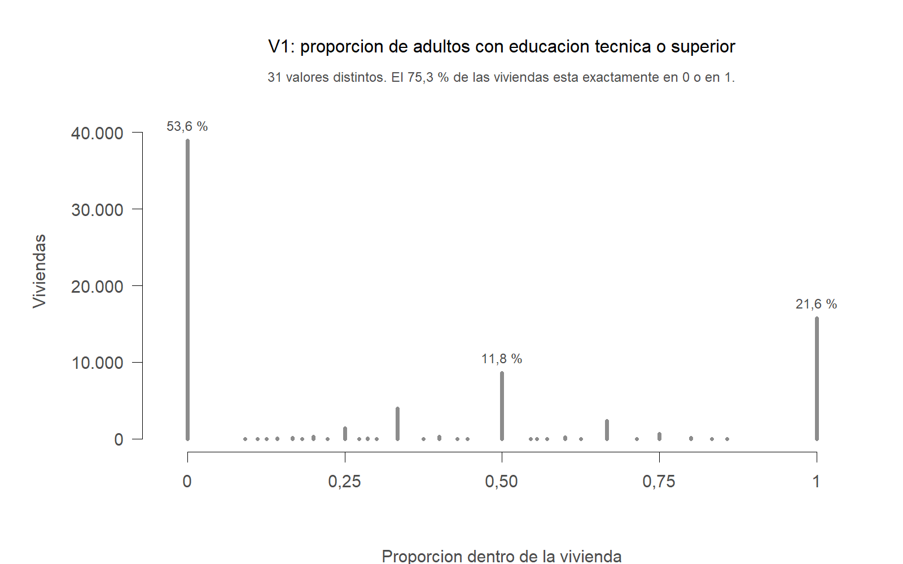
Distribución de V1 por valor observado: cada aguja es uno de los 31 valores que toma la variable.
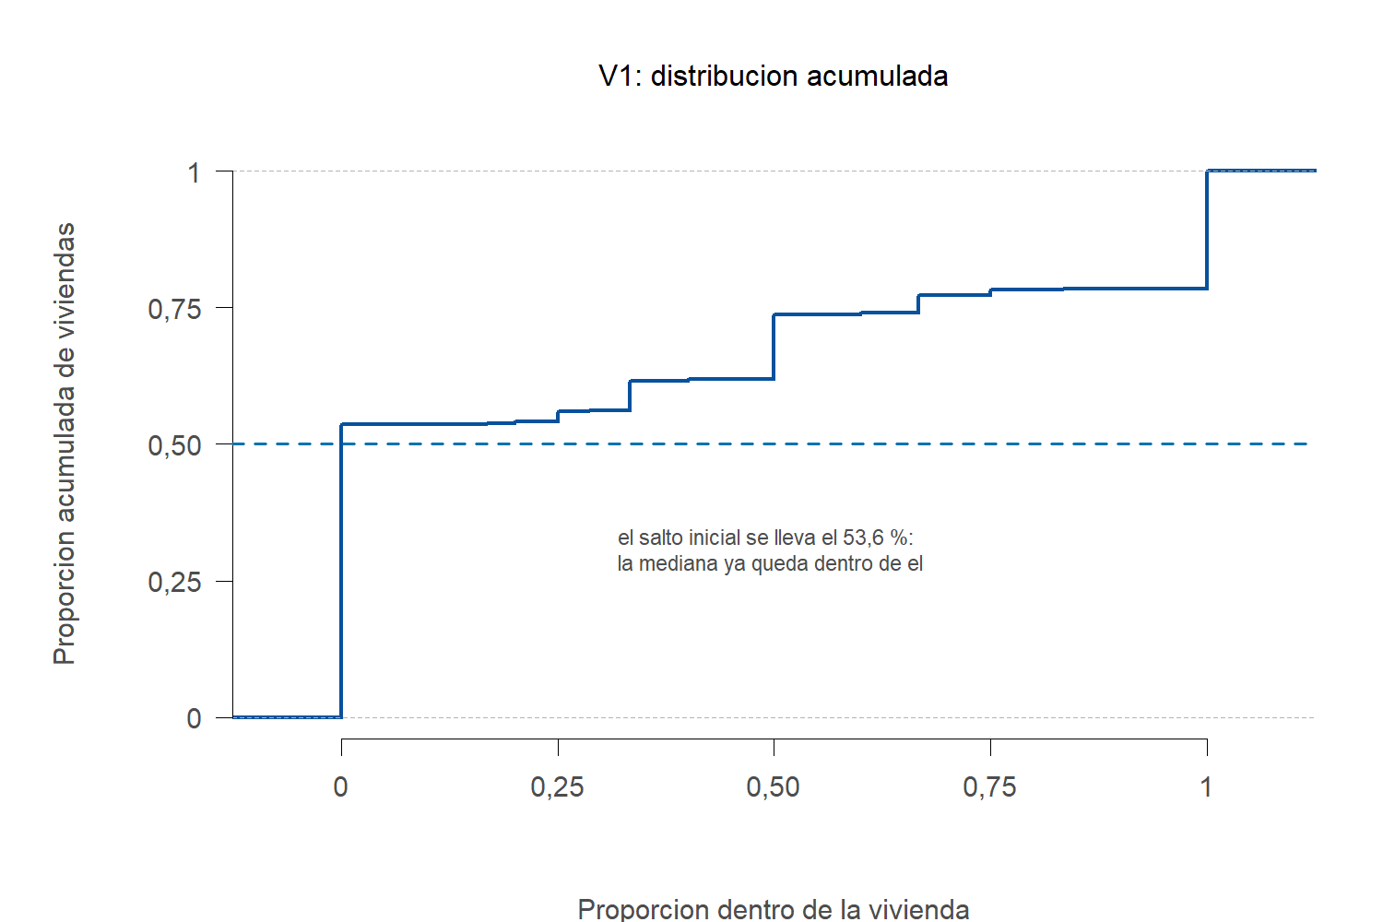
Función de distribución acumulada empírica de V1.
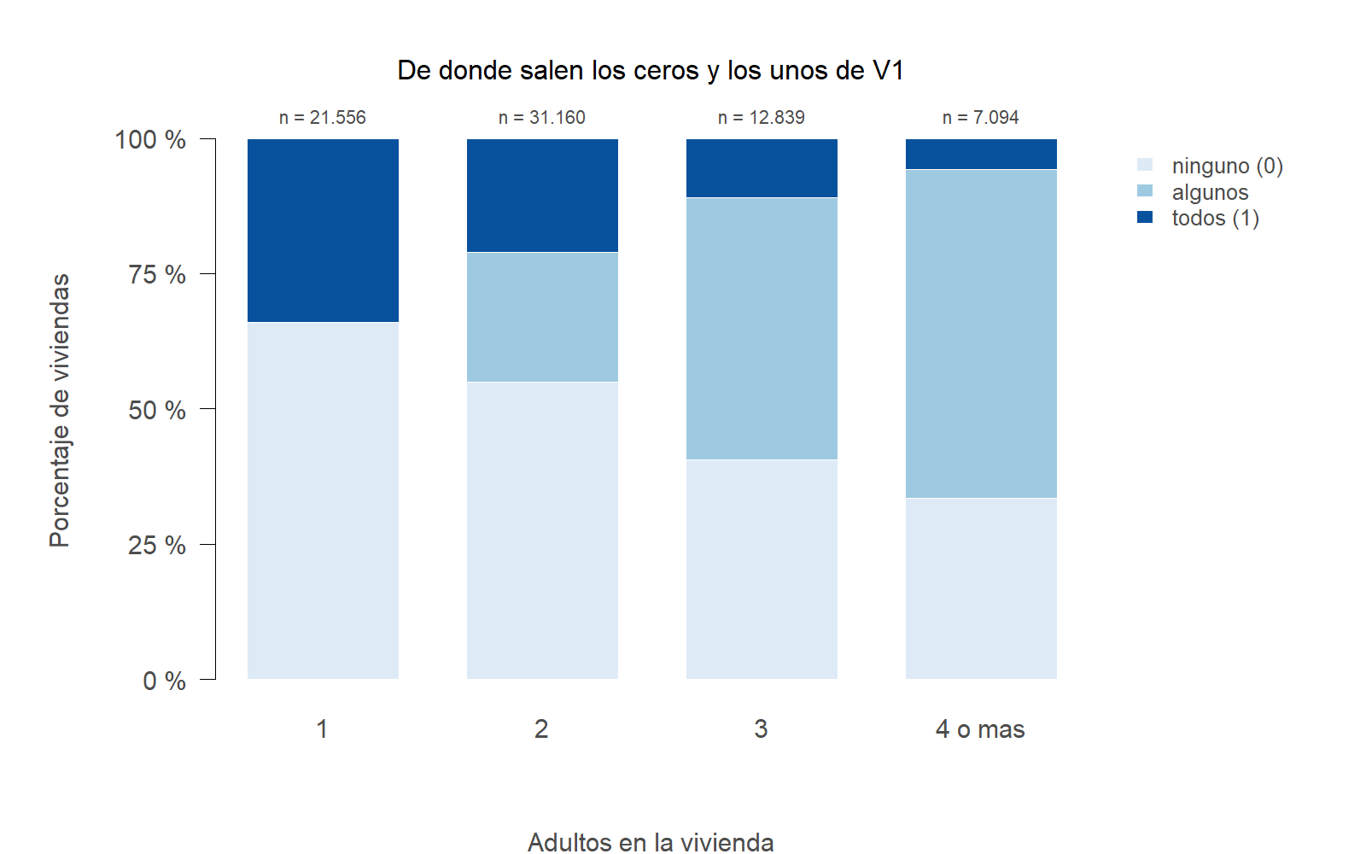
Composición de V1 según el número de adultos de la vivienda.
Comentarios:
El gráfico principal es de agujas y no un histograma de intervalos automáticos porque la realización de V1 no es continua: toma 31 valores distintos y 0 y 1 son valores puntuales, no rangos. Cada línea vertical representa un valor efectivamente observado en su posición del recorrido, lo que permite identificar también los valores que no se presentan.
El 53,61 % de las viviendas se ubica en 0 y el 21,64 % en 1, de manera que el 75,25 % del total se concentra en uno de los dos extremos; el tercer valor más frecuente es 0,50, con 11,79 %. La distribución es bimodal.
El origen de esa forma es aritmético y no sociológico. El 72,56 % de las viviendas tiene uno o dos adultos y, con ese denominador, los únicos valores admisibles son 0, 0,5 y 1; en efecto, el 88,4 % de las viviendas con V1 = 1 tiene uno o dos adultos. En consecuencia, la desviación estándar de 0,406244 no debe atribuirse a la presencia de valores atípicos sino a la multimodalidad, a diferencia de lo que ocurre en la Variable 3.
La función de distribución acumulada empírica precisa la lectura de la mediana. El primer escalón, situado en 0, alcanza por sí solo el 53,61 % de las viviendas, de modo que la acumulada cruza el 0,50 sin haber abandonado ese valor y la mediana queda determinada allí. La curva es además casi plana entre 0 y 0,25 y vuelve a saltar en 0,33, en 0,50 y en 1, lo que confirma que la masa se concentra en unos pocos valores y no se reparte de forma continua.
La composición por número de adultos identifica el origen de esa forma. En las viviendas de un solo adulto la variable únicamente puede valer 0 o 1, y en las de dos se añade el 0,5; como el 72,56 % de las viviendas tiene uno o dos adultos, la distribución hereda esa restricción. Al aumentar el número de adultos la categoría intermedia gana peso y las extremas lo pierden: entre las viviendas de cuatro o más adultos, la proporción con todos sus adultos en educación superior es marginal. La bimodalidad es por tanto un efecto del denominador y no una característica del nivel educativo de la población.

Cálculo de los estimadores

Estimador | Estimadores Puntuales |  | Estimadores por Intervalo
Estimador | Analogía | Máxima Verosimilitud | Límite Inferior | Límite Superior
(Media o Proporción) | 0,332529 | 0,332529 | 0,329575 | 0,335483
Comentario | Media muestral x̄ = 0,332529, análogo muestral de la media poblacional, calculada sobre n = 72.649 viviendas. | Coincide con el estimador por analogía. Bajo un modelo normal el estimador máximo verosímil de la media es la media muestral. La coincidencia es formal, no sustantiva: V1 es bimodal y el modelo normal la describe mal. Un modelo Beta haría diferir ambas columnas, pero no es viable porque hay masa puntual en 0 y en 1, donde la densidad Beta es degenerada. | Límite inferior al 95 %: x̄ − 1,96·s/√n, con s = 0,406244 y error estándar 0,001507. | Límite superior al 95 %. El intervalo se justifica por el teorema del límite central aplicado a la media muestral con n = 72.649, y no por la normalidad de la variable, que no se cumple.  Limitación de alcance general para las cuatro variables: la amplitud se calcula bajo el supuesto de muestreo aleatorio simple, mientras que la GEIH responde a un diseño complejo, estratificado y multietápico, con conglomerados. Al no incorporar el efecto de diseño ni aplicar el factor de expansión FEX_C18, los errores estándar reportados subestiman los que correspondería asociar al diseño real, de modo que los intervalos deben leerse como una cota inferior de la incertidumbre y no como su magnitud definitiva.

PENDIENTE: cada marcador resaltado (una clave entre corchetes blancos) se reemplaza por la columna «valor» de salidas/fase3_valores_informe.csv, que escribe el script 08, o, si la clave contiene «ej_», de salidas/fase3_valores_informe_10.csv, que escribe el script 10, después de correr el flujo con los datos reales; luego se quita el resaltado. Las cifras escritas sin resaltar no dependen de la ejecución.

Nota sobre el intervalo de σ². El intervalo clásico para la varianza se construye con la distribución chi-cuadrado, [(n − 1)S²/χ²(0,975; n − 1) ; (n − 1)S²/χ²(0,025; n − 1)], y se apoya en que (n − 1)S²/σ² sigue una distribución χ² con n − 1 grados de libertad. Ese resultado es exacto solo cuando la variable es normal, y ninguna de las tres lo es. A diferencia de lo que ocurre con la media, el teorema del límite central no resuelve el problema al crecer n: la varianza de S² depende de la curtosis k de la variable, Var(S²) ≈ σ⁴(k − 1)/n, mientras que la fórmula chi-cuadrado supone k = 3, es decir, Var(S²) ≈ 2σ⁴/(n − 1). Por eso se presentan dos intervalos. El principal, que va en la tabla, es el chi-cuadrado, el intervalo clásico para σ². El complementario, que va en el comentario del Límite Superior, es el intervalo asintótico S² ± 1,96·√((m₄ − S⁴)/n), con m₄ el cuarto momento central, que equivale a S² ± 1,96·S²·√((k − 1)/n) con la misma curtosis de la tabla de descriptivos y no supone normalidad. La razón entre sus amplitudes es aproximadamente √((k − 1)/2): ⟦V1_s2_razon_anchos⟧ en V1 y ⟦V2_s2_razon_anchos⟧ en V2, que son platicúrticas, de modo que en ellas el intervalo chi-cuadrado es más ancho de lo necesario y su nivel real aproximado, 2Φ(1,96/√((k − 1)/2)) − 1, es ⟦V1_s2_nivel_real_chi2⟧ y ⟦V2_s2_nivel_real_chi2⟧, respectivamente; y ⟦V3_s2_razon_anchos⟧ en V3, leptocúrtica, donde el intervalo chi-cuadrado resulta demasiado angosto y su nivel real es ⟦V3_s2_nivel_real_chi2⟧. En V3 la inferencia sobre σ² se apoya, por tanto, en el intervalo robusto. En la variable cualitativa no se construye este intervalo, porque en un ensayo Bernoulli la varianza p(1 − p) queda determinada por p.

Estimador | Estimadores Puntuales |  | Estimadores por Intervalo
Estimador | Analogía | Máxima Verosimilitud | Límite Inferior | Límite Superior
(Varianza σ²) | ⟦V1_s2_analogia⟧ | ⟦V1_s2_max_verosi⟧ | ⟦V1_s2_LI_chi2⟧ | ⟦V1_s2_LS_chi2⟧
Comentario | Varianza muestral S² = Σ(xᵢ − x̄)²/(n − 1) = ⟦V1_s2_analogia⟧, análogo muestral de la varianza poblacional, calculada sobre n = 72.649 viviendas. Es el cuadrado de la desviación estándar de la tabla de descriptivos (0,406244²) y, con divisor n − 1, es un estimador insesgado.  Si se reemplazara literalmente la distribución poblacional por la empírica se obtendría el divisor n, que coincide con el estimador de máxima verosimilitud bajo normalidad. El trabajo adopta S² como estimador por analogía en las tres variables cuantitativas, la misma convención de var() en R. | Bajo el mismo modelo normal empleado para la media, el estimador máximo verosímil de σ² divide por n: S²·(n − 1)/n = ⟦V1_s2_max_verosi⟧. Difiere del de analogía en ⟦V1_s2_dif_metodos⟧ (= S²/n), de modo que su sesgo, −σ²/n, es despreciable con este tamaño de muestra. Como en la media, el modelo normal es formal: V1 es bimodal. | Intervalo clásico para la varianza, basado en la distribución chi-cuadrado: (n − 1)S²/χ²(0,975; n − 1), con χ²(0,975; 72.648) = ⟦V1_s2_chi2_q975⟧. | (n − 1)S²/χ²(0,025; n − 1), con χ²(0,025; 72.648) = ⟦V1_s2_chi2_q025⟧. La fórmula es exacta solo si la variable es normal y, a diferencia del intervalo de la media, el teorema del límite central no la corrige: supone una curtosis de 3 y V1 tiene ⟦V1_s2_curtosis⟧. Con menos curtosis que la normal, el intervalo chi-cuadrado resulta más ancho de lo necesario y su nivel real aproximado es ⟦V1_s2_nivel_real_chi2⟧, no 95 %: es, por tanto, conservador.  El intervalo que incorpora la curtosis, S² ± 1,96·√((m₄ − S⁴)/n), con error estándar ⟦V1_s2_ee_robusto⟧, es [⟦V1_s2_LI_robusto⟧ ; ⟦V1_s2_LS_robusto⟧], con una amplitud de ⟦V1_s2_razon_anchos⟧ veces la del chi-cuadrado. Expresado como desviación estándar, según el intervalo robusto σ se ubica entre ⟦V1_s2_sigma_LI_robusto⟧ y ⟦V1_s2_sigma_LS_robusto⟧; esa dispersión se debe a la bimodalidad y no a valores atípicos. La limitación por el diseño complejo de la GEIH señalada para la media aplica igualmente a este intervalo.

Evaluación del estimador:

Insesgamiento

Media | Mediana | Sesgo
⟦V1_B10000_prom_media⟧ | ⟦V1_B10000_prom_mediana⟧ | Media: ⟦V1_B10000_sesgo_media⟧  Mediana: ⟦V1_B10000_sesgo_mediana⟧

Comentario:

Las tres propiedades se evalúan sobre el mismo experimento. Un único ciclo for extrae, con reemplazo, réplicas de las 72.649 viviendas tomadas como población, todas de tamaño n = N = 72.649, el mismo del conjunto analítico, de modo que n no cambia en ninguna comparación. Dentro de ese ciclo se ejecutan B = 100, 1.000 y 10.000 réplicas y se guardan la media y la mediana de cada una. El Insesgamiento y la Eficiencia se leen con B = 10.000; la Consistencia compara los tres valores de B. Las columnas Media y Mediana registran el promedio de cada estimador sobre las réplicas, y la columna Sesgo, su diferencia respecto del parámetro poblacional correspondiente.
La simulación no fija semilla: cada ejecución produce réplicas distintas. Las cifras de Monte Carlo de este informe corresponden a una ejecución del script 08, cuyas réplicas quedaron guardadas en salidas/fase3_distribuciones.rds, archivo que se entrega con el trabajo. De ese mismo archivo salen las tablas y los gráficos de consistencia, por lo que unas y otros coinciden. Si se repite la ejecución, el promedio de las réplicas cambia dentro del margen que indica su error de Monte Carlo, s/√B: desde la cuarta cifra decimal con B = 100 y desde la quinta con B = 10.000. Las cifras que dependen de la dispersión de las réplicas se mueven más: Var × N tiene un error relativo típico de 14 % con B = 100, 4,5 % con B = 1.000 y 1,4 % con B = 10.000. La variación entre ejecuciones se cuantifica en el apartado de Consistencia.
El sesgo de la media muestral es ⟦V1_B10000_sesgo_media⟧, con un error de Monte Carlo de ⟦V1_B10000_err_MC_media⟧ (equivale a ⟦V1_B10000_sesgo_en_err_MC⟧ errores de Monte Carlo), de modo que es indistinguible de cero, en concordancia con la propiedad teórica E[X̄] = μ. El sesgo de la mediana respecto de la mediana poblacional es ⟦V1_B10000_sesgo_mediana⟧, pero esa cifra no admite la lectura habitual: la mediana poblacional de V1 vale 0 y la mediana muestral tomó ese mismo valor en el ⟦V1_B10000_prop_med_igual_pob⟧ de las réplicas. Para que se apartara de 0, menos de la mitad de una muestra de 72.649 viviendas tendría que caer en 0, cuando en la población cae el 53,61 %; con ese tamaño, la probabilidad teórica (binomial) de ese evento es ⟦V1_p_teor_med_distinta⟧. Evaluada frente a un objetivo común, la media poblacional, la mediana presenta un sesgo de ⟦V1_B10000_sesgo_mediana_vs_mu⟧.
PENDIENTE: en las cuatro variables, si el valor absoluto de la clave <V>_B10000_sesgo_en_err_MC supera 2, cambiar «indistinguible de cero» por «a unos dos errores de Monte Carlo de cero, lo que ocurre por azar en cerca del 5 % de las ejecuciones»; la teoría (E[X̄] = μ) no cambia.

Consistencia
B | Promedio de las réplicas | Promedio − parámetro | Error de Monte Carlo (s/√B) | Desv. est. de las réplicas
100 | ⟦V1_B100_prom_media⟧ | ⟦V1_B100_sesgo_media⟧ | ⟦V1_B100_err_MC_media⟧ | ⟦V1_B100_de_media⟧
1.000 | ⟦V1_B1000_prom_media⟧ | ⟦V1_B1000_sesgo_media⟧ | ⟦V1_B1000_err_MC_media⟧ | ⟦V1_B1000_de_media⟧
10.000 | ⟦V1_B10000_prom_media⟧ | ⟦V1_B10000_sesgo_media⟧ | ⟦V1_B10000_err_MC_media⟧ | ⟦V1_B10000_de_media⟧
n = N = 72.649 en todas las réplicas; μ = 0,332529; σ/√N = 0,001507; σ² = 0,165034.
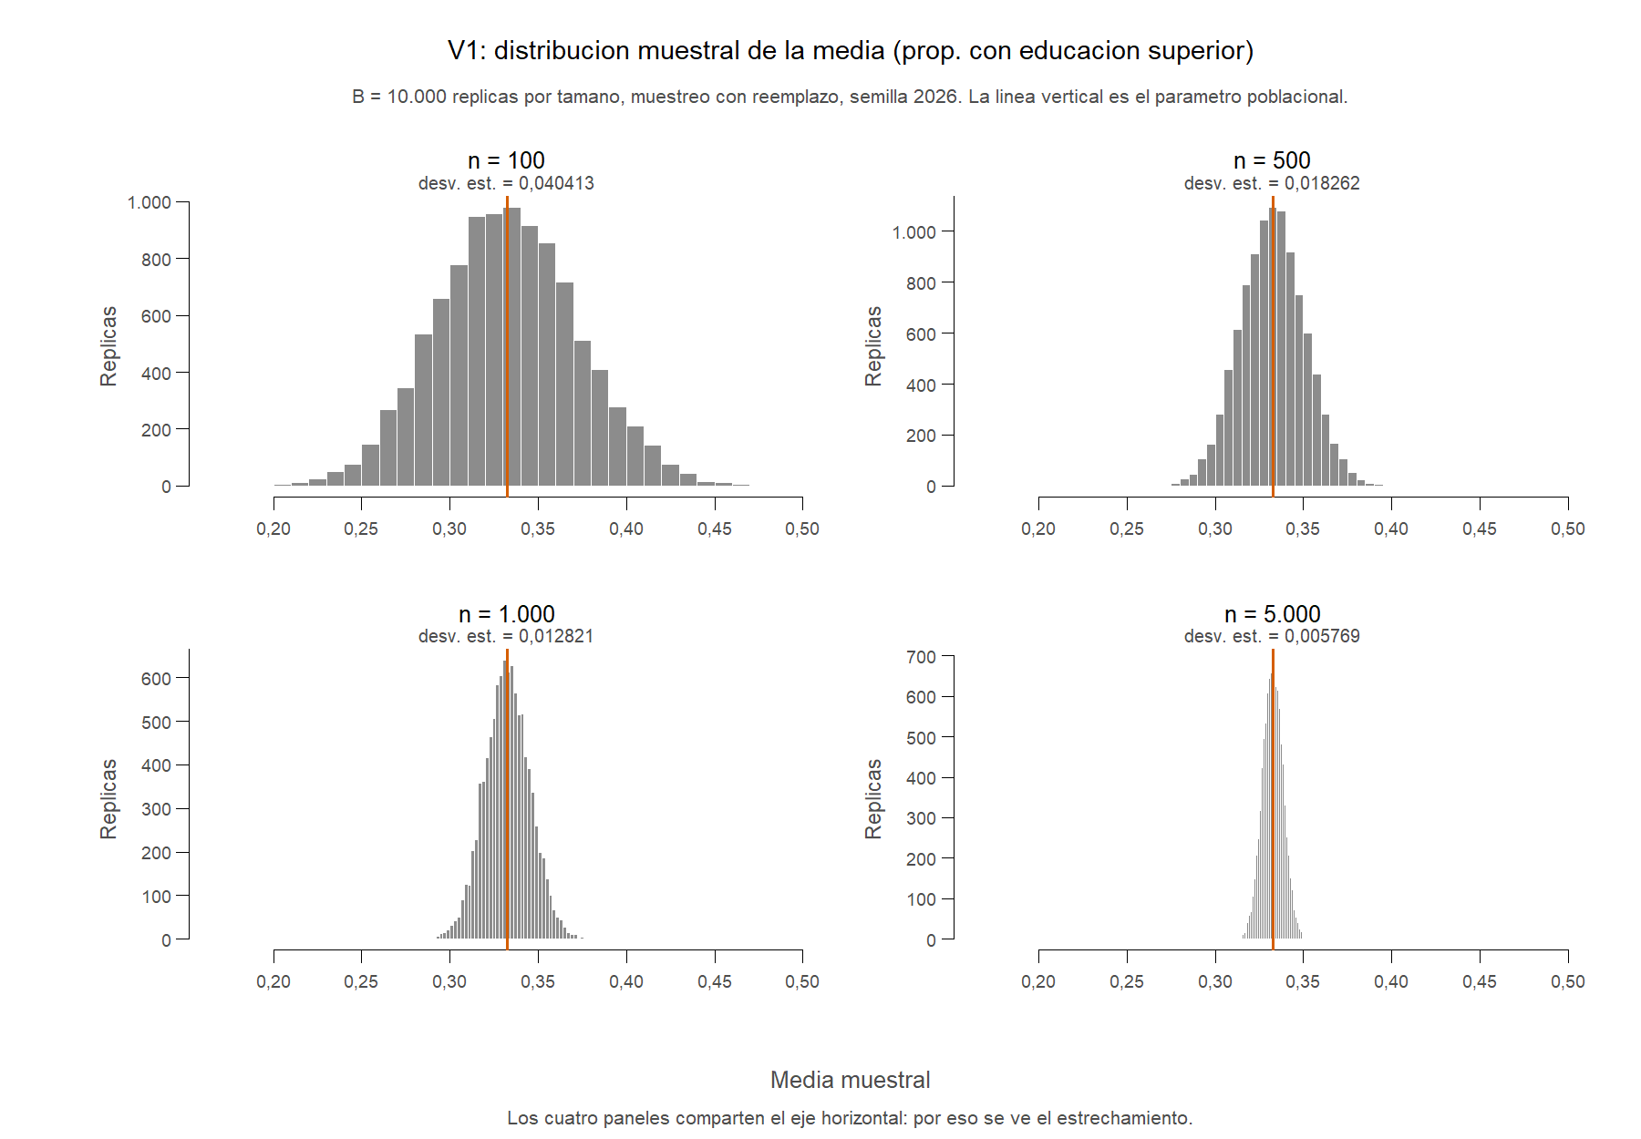
PENDIENTE: reemplazar esta imagen por salidas/graficos/17_consistencia_v1.png después de correr el 08 y el 09 (tiene la misma proporción, 1800 × 1250 px). La imagen actual corresponde al diseño anterior y no a la simulación que describe el texto.
Comentario:
El experimento mantiene fijo el tamaño de cada réplica en n = N = 72.649 viviendas, el conjunto analítico completo, extraídas con reemplazo, y ejecuta dentro de un mismo ciclo B = 100, 1.000 y 10.000 réplicas, sin semilla; las tres distribuciones quedan almacenadas en salidas/fase3_distribuciones.rds. Con n fijo, la media muestral tiene una sola distribución, centrada en μ = 0,332529 y con desviación estándar σ/√N = 0,406244/√72.649 = 0,001507, que es el mismo error estándar del intervalo de confianza. Aumentar B no modifica esa distribución, sino que mejora la aproximación que la simulación obtiene de ella, y eso es lo que muestran la tabla y el gráfico de consistencia.
Primero, el promedio de las réplicas converge al parámetro, como establece la ley de los grandes números aplicada a las réplicas. Su diferencia con μ es ⟦V1_B100_sesgo_media⟧ con B = 100, ⟦V1_B1000_sesgo_media⟧ con B = 1.000 y ⟦V1_B10000_sesgo_media⟧ con B = 10.000, en cada caso del mismo orden que su error de Monte Carlo, s/√B. Ese error baja de ⟦V1_B100_err_MC_media⟧ a ⟦V1_B10000_err_MC_media⟧: es unas diez veces menor cuando B se multiplica por cien. Lo que decrece de forma sistemática es ese error; en una ejecución concreta, la diferencia observada no tiene por qué bajar en cada paso. Segundo, la desviación estándar de las réplicas no disminuye al crecer B, sino que se estabiliza alrededor de 0,001507 (⟦V1_B100_de_media⟧, ⟦V1_B1000_de_media⟧ y ⟦V1_B10000_de_media⟧), y Var × N se aproxima a σ² = 0,165034 (⟦V1_B100_var_x_N⟧, ⟦V1_B1000_var_x_N⟧ y ⟦V1_B10000_var_x_N⟧). La oscilación con B = 100 es la esperable: la desviación estimada con B réplicas tiene un error relativo cercano a 1/√(2B), 7 % con B = 100, 2 % con B = 1.000 y 0,7 % con B = 10.000, y el de Var × N es el doble: 14 %, 4,5 % y 1,4 %. Tercero, en el gráfico de consistencia el histograma con B = 100 es irregular, y con B = 1.000 y B = 10.000 se ajusta cada vez mejor a la curva normal de media μ y desviación σ/√N. No cambia de ancho, porque el ancho depende de N y no de B.
Variación entre ejecuciones. Como la simulación no fija semilla, el script 10 repite dos veces más el mismo ciclo y compara las tres ejecuciones: la guardada, que es la de este informe, y las dos nuevas. En V1, los tres promedios de las réplicas difieren entre sí en ⟦V1_B100_ej_rango⟧ con B = 100 (desde la cifra decimal ⟦V1_B100_ej_decimal_dif⟧), en ⟦V1_B1000_ej_rango⟧ con B = 1.000 y en ⟦V1_B10000_ej_rango⟧ con B = 10.000 (desde la cifra decimal ⟦V1_B10000_ej_decimal_dif⟧). Medidas en errores de Monte Carlo, esas diferencias son ⟦V1_B100_ej_rango_en_err_MC⟧, ⟦V1_B1000_ej_rango_en_err_MC⟧ y ⟦V1_B10000_ej_rango_en_err_MC⟧. Si solo actúa el azar, el rango de tres ejecuciones vale en promedio ⟦ej_esperado⟧ errores de Monte Carlo y supera ⟦ej_limite_95⟧ solo en el 5 % de los casos. En las ⟦ej_total_filas⟧ combinaciones de variable y B, el promedio fue ⟦ej_prom_rango_en_err_MC⟧ y el límite se superó en ⟦ej_filas_supera_95⟧ de ellas; para la varianza de las réplicas, el promedio fue ⟦ej_prom_rango_var_en_err_MC⟧ y el límite se superó en ⟦ej_filas_supera_95_var⟧. Un promedio cercano a ⟦ej_esperado⟧ y pocas filas por encima del límite indican que las ejecuciones difieren solo por el azar del remuestreo, en la magnitud que anticipa el error de Monte Carlo. Esa variación se reduce al crecer B: el error de Monte Carlo es ⟦ej_factor_err_MC⟧ veces menor con B = 10.000 que con B = 100.
La consistencia de la media en sentido teórico, es decir, su convergencia a μ cuando crece el tamaño de muestra, se sigue de que es insesgada y de que su varianza σ²/n tiende a cero. La simulación confirma ambos elementos con n = N: el promedio de las réplicas reproduce μ y su varianza reproduce σ²/N. La mediana muestral, en cambio, valió 0 en el ⟦V1_B100_prop_med_igual_pob⟧, el ⟦V1_B1000_prop_med_igual_pob⟧ y el ⟦V1_B10000_prop_med_igual_pob⟧ de las réplicas con B = 100, 1.000 y 10.000. Su distribución se reduce a un punto, de modo que aumentar B no la acerca a μ, frente a la cual conserva un sesgo de −0,332529.
PENDIENTE: en las cuatro variables, si en la ejecución definitiva la diferencia con el parámetro resulta mayor con B = 1.000 que con B = 100, o con B = 10.000 que con B = 1.000, añadir en el comentario de Consistencia: «En esta ejecución, la diferencia con B = … resultó mayor que con B = …, dentro de lo que permite su error de Monte Carlo».

Eficiencia
Medida | Valor
Media | Var = ⟦V1_B10000_var_media⟧  ECM frente a μ = ⟦V1_B10000_mse_media_vs_mu⟧
Mediana | Var = ⟦V1_B10000_var_mediana⟧  ECM frente a μ = ⟦V1_B10000_mse_mediana_vs_mu⟧
Comentario:
Con n = N y B = 10.000, la varianza de la mediana es ⟦V1_B10000_var_mediana⟧ y la de la media es ⟦V1_B10000_var_media⟧, en línea con σ²/N = 2,27 × 10⁻⁶. Leída literalmente, la comparación de varianzas declararía a la mediana infinitamente más eficiente. Se trata de un artefacto: la mediana tomó el valor 0 en el ⟦V1_B10000_prop_med_igual_pob⟧ de las réplicas, y una constante tiene varianza nula sin estimar nada.
El criterio pertinente es el error cuadrático medio frente a un objetivo común, la media poblacional: ⟦V1_B10000_mse_media_vs_mu⟧ para la media frente a ⟦V1_B10000_mse_mediana_vs_mu⟧ para la mediana. El de la mediana es unas ⟦V1_B10000_razon_mse⟧ veces mayor y se compone en su totalidad del cuadrado de su sesgo, (−0,332529)² = 0,110576. La media es el estimador eficiente; la mediana ni siquiera apunta al parámetro.
PENDIENTE: la plantilla reconstruida pide evaluar también la varianza y la desviación estándar como estimadores (columnas Varianza y Desviación estándar en Insesgamiento y filas en Eficiencia). Esta corrección no las agrega: el grupo decide si las incluye, dentro del mismo ciclo del script 08, con n = N y B = 10.000, en las tres variables cuantitativas.

Sintaxis empleada con esta variable:

# VARIABLE 1 (cuantitativa) — prop_educ_superior_18mas
# Proporción de personas de 18 años o más de la vivienda con formación
# técnica profesional o superior.
# La sintaxis sigue la estructura de la sintaxis de ejemplo entregada por el
# docente y reúne, para esta variable, las líneas de los scripts del trabajo
# que producen cada resultado del informe: construcción (01b), descriptivos y
# cifras del texto (03 y 03b), gráficos (05), estimadores y simulación (08) y
# gráfico de consistencia (09).
# Requisitos: paquetes readr y dplyr; el directorio de trabajo es la carpeta
# del trabajo (contiene "Mayo 2025", "Junio 2025", "Julio 2025" y "salidas"),
# y ya se corrieron 01b_construccion_estilo_docente.R, que deja la base común
# en salidas/base_directorio_mes.rds, y 08_estimadores_simulacion.R, que
# guarda las réplicas publicadas en salidas/fase3_distribuciones.rds.
# Las sintaxis de las variables 2, 3 y 4 se corren después de esta, en la
# misma sesión de R, y usan objetos definidos aquí.
options(scipen = 999) # sin notación científica: 400000, nunca 4e+05
# Los dos archivos que esta sintaxis necesita de los scripts:
for (f in file.path("salidas", c("base_directorio_mes.rds", "fase3_distribuciones.rds")))
if (!file.exists(f))
stop("No encuentro ", f, " desde ", getwd(), ". Corre antes ",
"01b_construccion_estilo_docente.R y 08_estimadores_simulacion.R.")
#### Importación de Datos
library(readr)
# Ruta RELATIVA: el directorio de trabajo debe contener las carpetas de mes.
# En RStudio, abrir el proyecto en esa carpeta, o hacer setwd() una vez.
RUTA <- "."
MESES <- c("Mayo 2025", "Junio 2025", "Julio 2025")
# Los nombres de los CSV llevan tildes: se escriben con secuencias \u00xx,
# como en el 01b, para que R los lea igual en cualquier codificación.
ARCH <- "Caracter\u00edsticas generales, seguridad social en salud y educaci\u00f3n.CSV"
ARCH_HV <- "Datos del hogar y la vivienda.CSV" # se lee en la Variable 3
ARCHIVOS <- c(file.path(RUTA, MESES, "CSV", ARCH), file.path(RUTA, MESES, "CSV", ARCH_HV))
stopifnot(all(file.exists(ARCHIVOS)))
# La codificación se COMPRUEBA archivo por archivo, no se asume: se leen los
# bytes crudos y se mira si hay alguno por encima de 0x7F y si la secuencia
# completa es UTF-8 válida.
codificacion_de <- function(ruta) {
n <- file.info(ruta)$size
con <- file(ruta, "rb"); b <- readBin(con, "raw", n = n); close(con)
altos <- sum(as.integer(b) > 127L)
txt <- rawToChar(b); Encoding(txt) <- "UTF-8"
if (altos == 0L) "ASCII" else
if (!is.na(iconv(txt, "UTF-8", "UTF-8"))) "UTF-8" else "latin1"
}
COD <- sapply(ARCHIVOS, codificacion_de)
COD # los seis archivos: "ASCII"
# Resultado: los seis archivos son ASCII puro, sin un solo byte por encima
# de 0x7F en su contenido, de modo que la codificación declarada no altera
# ningún valor. Las tildes están en los NOMBRES de archivo, no adentro. Si
# alguno resultara UTF-8, leerlo como latin1 alteraría sus caracteres: por
# eso la ejecución se detiene en ese caso.
stopifnot(all(COD %in% c("ASCII", "latin1")))
# Todo se lee como TEXTO: si readr adivina el tipo, DPTO "05" (Antioquia) se
# convierte en 5 y se pierde el cero a la izquierda; además los códigos
# especiales podrían volverse NA en silencio. La conversión a número se hace
# más adelante, solo donde se decide.
TIPOS <- cols(.default = col_character())
LOC <- locale(encoding = "latin1") # superconjunto de ASCII, comprobado arriba
general_mayo <- read_delim(file.path(RUTA, "Mayo 2025", "CSV", ARCH),
delim = ";", escape_double = FALSE, trim_ws = TRUE,
col_types = TIPOS, locale = LOC)
general_junio <- read_delim(file.path(RUTA, "Junio 2025", "CSV", ARCH),
delim = ";", escape_double = FALSE, trim_ws = TRUE,
col_types = TIPOS, locale = LOC)
general_julio <- read_delim(file.path(RUTA, "Julio 2025", "CSV", ARCH),
delim = ";", escape_double = FALSE, trim_ws = TRUE,
col_types = TIPOS, locale = LOC)
#### Procesamiento
library(dplyr)
# Los encabezados deben ser idénticos en los tres meses; si no, apilar sería
# inválido. Y se seleccionan ÚNICAMENTE las columnas necesarias, tras
# comprobar que existen: si falta alguna el script se detiene.
stopifnot(identical(names(general_mayo), names(general_junio)))
stopifnot(identical(names(general_mayo), names(general_julio)))
ncol(general_mayo) # 55 campos en la tabla de personas
# SECUENCIA_P, HOGAR y ORDEN se conservan para las validaciones intermedias,
# aunque no lleguen a la base final: son las llaves que permiten comprobar
# que no hay duplicados a nivel de persona ni de hogar. El diccionario marca
# SECUENCIA_P ("Identificador del hogar") y HOGAR ("Número del hogar en la
# vivienda") las dos como PK.
CAMPOS <- c("PERIODO", "MES", "DIRECTORIO", "SECUENCIA_P", "HOGAR", "ORDEN",
"DPTO", "CLASE", "FEX_C18", "P6040", "POB_MAY18", "P3042",
"P3039", "P6160", "P6050")
stopifnot(all(CAMPOS %in% names(general_mayo)))
general <- bind_rows(general_mayo, general_junio, general_julio) %>%
select(all_of(CAMPOS))
nrow(general) # 204.713 personas en los tres meses
# Comprobaciones que el informe declara para V1 (las mismas del 01b): P3042
# dentro de su dominio {1, ..., 13, 99}, edad sin vacíos, POB_MAY18 = 1
# exactamente en las personas de 18 años o más, y llave de persona única.
# Si alguna falla, stopifnot() detiene la ejecución.
edad <- as.numeric(general$P6040)
stopifnot(!anyNA(edad),
all(general$P3042 %in% c(NA, as.character(c(1:13, 99)))),
all((!is.na(general$POB_MAY18) & general$POB_MAY18 == "1") == (edad >= 18)))
k_per <- paste(general$PERIODO, general$MES, general$DIRECTORIO,
general$SECUENCIA_P, general$ORDEN, sep = "|")
sum(duplicated(k_per)) # 0 duplicados en 204.713 filas
stopifnot(!any(duplicated(k_per)))
# HOGAR debe coincidir con SECUENCIA_P, y DPTO debe tener UN SOLO valor
# dentro de cada PERIODO + MES + DIRECTORIO; si no, no podría arrastrarse
# a la base final.
stopifnot(all(general$HOGAR == general$SECUENCIA_P))
const_viv <- general %>%
group_by(PERIODO, MES, DIRECTORIO) %>%
summarise(n_dpto = n_distinct(DPTO), n_clase = n_distinct(CLASE),
.groups = 'drop')
stopifnot(all(const_viv$n_dpto == 1), all(const_viv$n_clase == 1))
v1 <- general %>%
mutate(
adulto = !is.na(POB_MAY18) & POB_MAY18 == "1",
# El código 99 "No sabe, no informa" es FALTANTE: se excluye del numerador
# Y del denominador. Nunca se convierte en cero.
es_den_educ = adulto & !is.na(P3042) & P3042 != "99",
# Niveles 8 a 13. El 7 (normalista) NO cuenta como formación superior.
es_num_educ = adulto & !is.na(P3042) & P3042 %in% as.character(8:13)
) %>%
# La llave es PERIODO + MES + DIRECTORIO, no DIRECTORIO solo: son tres meses
# apilados y agrupar únicamente por DIRECTORIO fundiría viviendas distintas.
group_by(PERIODO, MES, DIRECTORIO) %>%
summarise(
n_adultos = sum(adulto),
den_educ = sum(es_den_educ),
num_educ = sum(es_num_educ),
.groups = 'drop'
) %>%
mutate(
# NA, nunca 0: una vivienda sin adultos no tiene proporción 0 de adultos
# con educación superior, no tiene proporción.
prop_educ_superior_18mas = if_else(den_educ > 0, num_educ / den_educ, NA_real_)
)
# Validación (las comprobaciones de rango y coherencia del 01b)
stopifnot(all(v1$num_educ <= v1$den_educ))
stopifnot(all(is.na(v1$prop_educ_superior_18mas) |
(v1$prop_educ_superior_18mas >= 0 & v1$prop_educ_superior_18mas <= 1)))
# V1 es NA EXACTAMENTE en las viviendas sin adultos, y en ninguna otra.
stopifnot(all(is.na(v1$prop_educ_superior_18mas) == (v1$n_adultos == 0)))
c(viviendas = nrow(v1), # 72.737
n = sum(!is.na(v1$prop_educ_superior_18mas)), # 72.649
sin_adultos = sum(v1$n_adultos == 0)) # 88, los faltantes
# --- Base común: la que exporta el 01b y leen los scripts 03 a 10 ----------
# Desde aquí se trabaja sobre salidas/base_directorio_mes.rds, para que cada
# cifra de esta sintaxis sea exactamente la de las tablas del informe. Antes
# se comprueba que V1, construida arriba desde los CSV, coincide con la de
# esa base vivienda por vivienda (llave PERIODO + MES + DIRECTORIO).
d <- readRDS(file.path("salidas", "base_directorio_mes.rds"))
llave <- function(t) paste(t$PERIODO, t$MES, t$DIRECTORIO, sep = "|")
i1 <- match(llave(d), llave(v1)) # posición de cada vivienda de la base en v1
stopifnot(nrow(v1) == nrow(d), !anyNA(i1),
identical(v1$prop_educ_superior_18mas[i1], d$prop_educ_superior_18mas))
# --- Descriptivos básicos (script 03) --------------------------------------
# R base no trae asimetría ni curtosis. Convención: momento central con
# denominador n, dividido por sd(), que usa n-1. Referencia: curtosis 3 = normal.
asim <- function(y){ y <- y[!is.na(y)]; mean((y - mean(y))^3) / sd(y)^3 }
curt <- function(y){ y <- y[!is.na(y)]; mean((y - mean(y))^4) / sd(y)^4 }
x1 <- d$prop_educ_superior_18mas
ok1 <- !is.na(x1)
xv1 <- x1[ok1] # el MISMO vector de los scripts 03 a 08
q <- quantile(xv1, c(.25, .50, .75), names = FALSE) # tipo 7, el de R
c(n = length(xv1), faltantes = sum(is.na(x1)), media = mean(xv1), mediana = q[2],
desv_est = sd(xv1), minimo = min(xv1), Q1 = q[1], Q3 = q[3], maximo = max(xv1),
asimetria = asim(xv1), curtosis = curt(xv1))
# Cifras del comentario (script 03b): la masa en 0, que separa la media de la
# mediana, y la media de las razones frente a la razón agregada (cociente de
# las sumas de numeradores y denominadores).
c(V1_pct_en_0 = 100 * mean(xv1 == 0), # 53,61 %
V1_suma_num_educ = sum(d$num_educ[ok1]), # 50.655
V1_suma_den_educ = sum(d$den_educ[ok1]), # 153.741
V1_razon_agregada = sum(d$num_educ[ok1]) / sum(d$den_educ[ok1])) # 0,329483
# --- Análisis gráfico (script 05) ------------------------------------------
# V1 no es continua: toma pocos valores y 0 y 1 son valores puntuales, no
# rangos. Por eso el gráfico principal es de agujas (una línea por valor
# observado, en su posición real del eje), no un histograma de intervalos
# automáticos. Los rótulos se calculan con los datos, no se escriben a mano.
RUTA_G <- file.path("salidas", "graficos")
dir.create(RUTA_G, showWarnings = FALSE, recursive = TRUE)
BARRA <- "#8C8C8C"
MEDIANA <- "#0072B2" # azul
EJE <- "#4D4D4D"
# Azules secuenciales: el número de adultos es ordinal, de claro a oscuro.
AZ <- c("#DEEBF7", "#9ECAE1", "#4292C6", "#08519C")
pct_lab <- function(p, dig = 1) paste0(formatC(100 * p, format = "f", digits = dig,
decimal.mark = ","), " %")
num_lab <- function(z, dig = 4) formatC(z, format = "f", digits = dig,
big.mark = ".", decimal.mark = ",")
# Gráfico 1: agujas en los valores realmente observados. Se ve de una vez que
# la distribución es bimodal.
tab <- table(round(xv1, 6))
val <- as.numeric(names(tab))
fre <- as.vector(tab)
png(file.path(RUTA_G, "06_v1_agujas.png"), width = 1600, height = 1000, res = 180)
par(mar = c(5.5, 7, 4.5, 2), col.axis = EJE, col.lab = EJE, las = 1,
mgp = c(4.6, 0.9, 0))
plot(val, fre, type = "h", lwd = 4, col = BARRA, xlim = c(-0.03, 1.03),
ylim = c(0, max(fre) * 1.12), xaxt = "n", yaxt = "n", bty = "n",
main = "V1: proporcion de adultos con educacion tecnica o superior",
font.main = 1, cex.main = 1.05,
xlab = "Proporcion dentro de la vivienda", ylab = "Viviendas")
axis(1, at = seq(0, 1, 0.25), labels = c("0", "0,25", "0,50", "0,75", "1"))
ay <- pretty(c(0, max(fre)))
axis(2, at = ay, labels = format(ay, big.mark = ".", decimal.mark = ",", trim = TRUE))
# Etiquetas directas solo en los dos modos y en el tercer valor: no en todos.
text(0, fre[val == 0], pct_lab(mean(xv1 == 0)), pos = 3, cex = 0.8, col = EJE)
text(1, fre[val == 1], pct_lab(mean(xv1 == 1)), pos = 3, cex = 0.8, col = EJE)
text(0.5, fre[abs(val - 0.5) < 1e-9], pct_lab(mean(abs(xv1 - 0.5) < 1e-9)),
pos = 3, cex = 0.8, col = EJE)
mtext(sprintf(paste("%d valores distintos. El %s de las viviendas esta exactamente",
"en 0 o en 1."), length(tab), pct_lab(mean(xv1 %in% c(0, 1)))),
side = 3, line = 0.3, cex = 0.8, col = EJE)
dev.off()
# Gráfico 2: distribución acumulada empírica. Cada escalón es un valor y su
# altura es la masa que hay ahí: el salto inicial ya contiene la mediana.
png(file.path(RUTA_G, "08_v1_acumulada.png"), width = 1500, height = 1000, res = 180)
par(mar = c(5.5, 7, 4.5, 2), col.axis = EJE, col.lab = EJE, las = 1,
mgp = c(4.6, 0.9, 0))
plot(ecdf(xv1), verticals = TRUE, do.points = FALSE, lwd = 2.2, col = "#08519C",
main = "V1: distribucion acumulada", font.main = 1, cex.main = 1.05,
xlab = "Proporcion dentro de la vivienda",
ylab = "Proporcion acumulada de viviendas",
xaxt = "n", yaxt = "n", bty = "n")
axis(1, at = seq(0, 1, 0.25), labels = c("0", "0,25", "0,50", "0,75", "1"))
axis(2, at = seq(0, 1, 0.25), labels = c("0", "0,25", "0,50", "0,75", "1"))
abline(h = 0.5, col = MEDIANA, lwd = 1.6, lty = 2)
text(0.30, 0.30,
sprintf("el salto inicial se lleva el %s:\nla mediana ya queda dentro de el",
pct_lab(mean(xv1 == 0))),
pos = 4, cex = 0.78, col = EJE)
dev.off()
# Gráfico 3: composición según el número de adultos (barras apiladas al
# 100 %). Los valores 0 y 1 vienen sobre todo de viviendas de uno o dos
# adultos, donde no caben valores intermedios.
sub <- d[!is.na(d$prop_educ_superior_18mas), ]
gr <- ifelse(sub$den_educ >= 4, "4 o mas", as.character(sub$den_educ))
gr <- factor(gr, levels = c("1", "2", "3", "4 o mas"))
cat3 <- cut(sub$prop_educ_superior_18mas, breaks = c(-1, 0, 0.999999, 1),
labels = c("ninguno (0)", "algunos", "todos (1)"))
tt <- table(cat3, gr)
pct <- prop.table(tt, margin = 2) * 100
png(file.path(RUTA_G, "09_v1_por_numero_adultos.png"),
width = 1600, height = 1000, res = 180)
par(mar = c(5.5, 7, 4.5, 9), col.axis = EJE, col.lab = EJE, las = 1, xpd = TRUE,
mgp = c(4.6, 0.9, 0))
bp <- barplot(pct, col = AZ[c(1, 2, 4)], border = "white", space = 0.45,
main = "De donde salen los ceros y los unos de V1",
font.main = 1, cex.main = 1.05,
xlab = "Adultos en la vivienda", ylab = "Porcentaje de viviendas",
yaxt = "n")
axis(2, at = seq(0, 100, 25), labels = paste0(seq(0, 100, 25), " %"))
legend(max(bp) + 0.9, 100, bty = "n", fill = AZ[c(1, 2, 4)], border = "white",
cex = 0.85, text.col = EJE, legend = rownames(pct))
text(bp, 100, paste0("n = ", format(colSums(tt), big.mark = ".", decimal.mark = ",",
trim = TRUE)),
pos = 3, cex = 0.72, col = EJE)
par(xpd = FALSE)
dev.off()
# Cifras del comentario de Análisis gráfico (script 03b) y composición del
# gráfico 3 en porcentaje.
c(V1_pct_en_1 = 100 * mean(xv1 == 1), # 21,64 %
V1_pct_en_0_o_1 = 100 * mean(xv1 %in% c(0, 1)), # 75,25 %
V1_pct_en_0_5 = 100 * mean(abs(xv1 - 0.5) < 1e-9), # 11,79 %
V1_valores_distintos = length(unique(round(xv1, 6))), # 31
V1_pct_uno_dos_adultos = 100 * mean(d$den_educ[ok1] %in% 1:2), # 72,56 %
V1_pct_uno_dos_adultos_si_V1_1 =
100 * mean(d$den_educ[ok1 & x1 == 1] %in% 1:2)) # 88,4 %
round(pct, 1)
# --- Cálculo de los estimadores (script 08, sección 1) ---------------------
Z <- qnorm(0.975) # 1,959964: confianza del 95 %
n <- length(xv1)
media <- mean(xv1) # estimador por ANALOGÍA
se <- sd(xv1) / sqrt(n) # error estándar de la media muestral
IC <- c(media - Z * se, media + Z * se)
c(n = n, analogia = media, max_verosimilitud = media, LI = IC[1], LS = IC[2],
error_est = se)
# Bajo un modelo normal el estimador de máxima verosimilitud de la media es la
# media muestral: la coincidencia es formal, porque V1 es bimodal. El
# intervalo se justifica por el TLC sobre la media muestral, no por la
# normalidad de la variable.
# --- Estimador e IC 95 % de sigma^2 (script 08, sección 1b) ---------------
# Analogía: S^2, divisor n-1. Máxima verosimilitud: divisor n, bajo el mismo
# modelo normal (formal) de la media. IC de la tabla: chi-cuadrado con n-1
# grados de libertad, exacto solo con datos normales (supone curtosis 3).
# Complemento: IC asintótico robusto a la curtosis k,
# S^2 +- z*raiz((m4 - S^4)/n), y nivel real aproximado del chi-cuadrado,
# 2*pnorm(z/raiz((k-1)/2)) - 1.
s2 <- var(xv1) # analogía, divisor n-1
s2_mv <- s2 * (n - 1) / n # máxima verosimilitud, divisor n
q975 <- qchisq(0.975, df = n - 1)
q025 <- qchisq(0.025, df = n - 1)
IC_s2 <- c((n - 1) * s2 / q975, (n - 1) * s2 / q025) # IC chi-cuadrado
m4 <- mean((xv1 - mean(xv1))^4) # cuarto momento central, divisor n
k <- m4 / s2^2 # curtosis, la de los descriptivos
ee_s2 <- sqrt((m4 - s2^2) / n) # error estándar de S^2 sin suponer normalidad
IC_rob <- c(s2 - Z * ee_s2, s2 + Z * ee_s2)
c(n = n, analogia = s2, max_verosimilitud = s2_mv, dif_metodos = s2 - s2_mv,
LI_chi2 = IC_s2[1], LS_chi2 = IC_s2[2], chi2_q975 = q975, chi2_q025 = q025)
c(curtosis = k, ee_robusto = ee_s2, LI_robusto = IC_rob[1], LS_robusto = IC_rob[2],
razon_anchos = (2 * Z * ee_s2) / (IC_s2[2] - IC_s2[1]),
nivel_real_chi2 = 2 * pnorm(Z / sqrt((k - 1) / 2)) - 1)
sqrt(IC_rob) # sigma según el intervalo robusto
# V1 es platicúrtica (k < 3): el intervalo chi-cuadrado sale más ANCHO de lo
# necesario y su nivel real supera el 95 %, es decir, es conservador.
# --- Evaluación del estimador: simulación (script 08, sección 2) -----------
# La base es la población. En cada réplica se extrae CON reemplazo una
# muestra del MISMO tamaño que el conjunto analítico (n = N = 72.649) y se
# calculan la media y la mediana de esa misma muestra. Con reemplazo,
# Var(media) = sigma^2/N exactamente; sin reemplazo y con n = N cada réplica
# sería la base reordenada. B toma los valores 100, 1.000 y 10.000 dentro del
# MISMO ciclo, con N fijo, y se guarda la distribución completa de cada B.
# Insesgamiento y eficiencia se leen con B = 10.000; la consistencia compara
# los tres B. Criterio para B: e = 1,96*raiz(0,95*0,05/B) da 4,27, 1,35 y
# 0,43 puntos porcentuales; solo B = 10.000 cumple 0,5 pp (B >= 7.299).
# SIN SEMILLA: cada ejecución produce réplicas nuevas y las cifras cambian en
# los últimos decimales, en una magnitud del orden del error de Monte Carlo
# (sd(ms)/raiz(B)).
BS <- c(100, 1000, 10000)
B_EVAL <- max(BS) # B con que se leen insesgamiento y eficiencia
N <- length(xv1) # n = N, fijo en todo el experimento
MU <- mean(xv1); MED <- median(xv1); SIG2 <- var(xv1)
EE <- se # sigma/raiz(N): el error estándar del IC
dist_v1 <- list(); res_v1 <- data.frame()
for (B in BS) { # EL CICLO SOBRE B, con N fijo
ms <- numeric(B); md <- numeric(B)
for (b in seq_len(B)) {
s <- sample(xv1, N, replace = TRUE)
ms[b] <- mean(s); md[b] <- median(s)
}
dist_v1[[paste0("B_", B)]] <- list(media = ms, mediana = md) # se almacena
mse_ms <- var(ms) + (mean(ms) - MU)^2
mse_md <- var(md) + (mean(md) - MU)^2
res_v1 <- rbind(res_v1, data.frame(
variable = "V1", N = N, B = B, param_media = MU, param_mediana = MED,
prom_media = mean(ms), sesgo_media = mean(ms) - MU,
err_MC_media = sd(ms) / sqrt(B), de_media = sd(ms), ee_teorico = EE,
var_media = var(ms), var_teorica_media = EE^2, var_x_N = var(ms) * N,
prom_mediana = mean(md), sesgo_mediana = mean(md) - MED,
var_mediana = var(md), prop_med_igual_pob = mean(md == MED),
sesgo_mediana_vs_mu = mean(md) - MU,
mse_media_vs_mu = mse_ms, mse_mediana_vs_mu = mse_md,
razon_var = if (var(ms) > 0) var(md) / var(ms) else NA,
razon_mse = if (mse_ms > 0) mse_md / mse_ms else NA))
}
# Consistencia, con N fijo y B creciente: el promedio de las réplicas se acerca
# a mu y su error de Monte Carlo baja como 1/raiz(B); la desviación de las
# réplicas NO baja, se estabiliza en ee_teorico; var_x_N se acerca a sigma^2.
res_v1[, c("B", "prom_media", "sesgo_media", "err_MC_media", "de_media",
"ee_teorico", "var_x_N")]
c(mu = MU, sigma2 = SIG2)
# Insesgamiento, B = 10.000: cada estimador frente a SU parámetro, y la
# mediana también frente a mu.
res_v1[res_v1$B == B_EVAL, c("prom_media", "sesgo_media", "err_MC_media",
"prom_mediana", "sesgo_mediana", "prop_med_igual_pob",
"sesgo_mediana_vs_mu")]
# La mediana poblacional de V1 es 0, un valor que concentra más de la mitad
# de la base. Para que la mediana muestral se apartara de 0, menos de la
# mitad de una muestra de N viviendas tendría que caer en 0. Probabilidad
# teórica (binomial) de ese evento, en log10 porque puede ser menor que el
# número más pequeño que R representa:
pa <- mean(xv1 < MED); pb <- mean(xv1 <= MED) # P(X < mediana), P(X <= mediana)
k1 <- (N + 1) %/% 2; k2 <- N + 1 - k1
lp_baja <- pbinom(k1 - 1, N, pa, lower.tail = FALSE, log.p = TRUE)
lp_sube <- pbinom(k2 - 1, N, pb, log.p = TRUE)
lp_max <- max(lp_baja, lp_sube)
log10_p <- if (lp_max == -Inf) -Inf else
(lp_max + log(exp(lp_baja - lp_max) + exp(lp_sube - lp_max))) / log(10)
c(P_bajo_mediana = pa, P_hasta_mediana = pb, log10_p_med_distinta = log10_p)
# Eficiencia, B = 10.000: varianzas y error cuadrático medio frente al MISMO
# objetivo, mu. En V1 la mediana muestral queda en 0 en prácticamente todas
# las réplicas: su varianza casi nula es la de una constante, no la de un
# estimador preciso. La comparación con sentido es la del ECM frente a mu.
res_v1[res_v1$B == B_EVAL, c("var_media", "var_mediana", "mse_media_vs_mu",
"mse_mediana_vs_mu", "razon_var", "razon_mse")]
# Volver a correr este bloque es una ejecución NUEVA: res_v1 da cifras
# vecinas, no idénticas. Las tablas del informe son las de la ejecución del
# script 08 guardada en salidas/fase3_distribuciones.rds, la misma que dibuja
# el script 09:
SIM <- readRDS(file.path("salidas", "fase3_distribuciones.rds"))
SIM$resumen[SIM$resumen$variable == "V1", ]
# --- Gráfico de consistencia (script 09), con las réplicas de dist_v1 -------
# Un panel por B, con el MISMO eje horizontal, los mismos intervalos y el
# mismo eje vertical: lo único que cambia entre paneles es B. El eje vertical
# es la proporción de réplicas por intervalo, no el conteo. La curva punteada
# es la normal con media mu y desviación EE = sigma/raiz(N), la distribución a
# la que se acerca el histograma al crecer B; su ancho no cambia con B porque
# N está fijo. La función se usa también en las variables 2, 3 y 4. El
# archivo lleva otro nombre que el del 09 (17_consistencia_v1.png) para no
# reemplazar la figura del informe con las réplicas de esta ejecución.
coma <- function(z, dig) formatC(z, format = "f", digits = dig,
big.mark = ".", decimal.mark = ",")
miles <- function(z) formatC(z, format = "d", big.mark = ".", decimal.mark = ",")
grafico_consistencia <- function(dist, MU, EE, N, archivo, titulo, ejex,
proporcion = FALSE) {
BARRA <- "#8C8C8C"; PARAM_COL <- "#D55E00"; CURVA <- "#0072B2"; EJE <- "#4D4D4D"
# Eje horizontal común: todas las réplicas y, como mínimo, mu +- 4 EE.
todos <- unlist(lapply(dist, function(r) r$media))
rango <- range(c(todos, MU + c(-4, 4) * EE))
cortes <- seq(rango[1], rango[2], length.out = 41) # 40 intervalos iguales
ancho <- diff(cortes)[1]
# Eje vertical común: el mayor de los tres histogramas o de la curva.
prop <- unlist(lapply(dist, function(r)
hist(r$media, breaks = cortes, plot = FALSE)$counts / length(r$media)))
ymax <- 1.08 * max(c(prop, dnorm(0, 0, EE) * ancho))
png(archivo, width = 1800, height = 1250, res = 165)
op <- par(mfrow = c(length(BS), 1), oma = c(3.6, 1, 4.6, 1),
mar = c(2.1, 5.2, 2.2, 1), col.axis = EJE, col.lab = EJE,
las = 1, mgp = c(3.7, 0.6, 0))
for (B in BS) {
ms <- dist[[paste0("B_", B)]]$media
h <- hist(ms, breaks = cortes, plot = FALSE)
h$counts <- h$counts / B # proporción de réplicas
plot(h, freq = TRUE, xlim = rango, ylim = c(0, ymax),
col = BARRA, border = "white", main = "",
xlab = "", ylab = "Prop. de replicas", xaxt = "n", yaxt = "n",
cex.lab = 0.9)
title(main = sprintf("B = %s replicas", miles(B)),
font.main = 1, cex.main = 1.05, line = 0.5, adj = 0)
ax <- axTicks(1)
axis(1, at = ax, labels = format(ax, decimal.mark = ",", trim = TRUE),
cex.axis = 0.8)
ay <- axTicks(2)
axis(2, at = ay, labels = format(ay, big.mark = ".", decimal.mark = ",", trim = TRUE),
cex.axis = 0.8)
curve(dnorm(x, MU, EE) * ancho, from = rango[1], to = rango[2], n = 400,
add = TRUE, col = CURVA, lwd = 1.8, lty = 2)
abline(v = MU, col = PARAM_COL, lwd = 2)
mtext(sprintf("promedio = %s desv. est. = %s",
coma(mean(ms), 6), coma(sd(ms), 6)),
side = 3, line = 0.5, cex = 0.72, col = EJE, adj = 1)
}
# Subtítulo con símbolos matemáticos (plotmath); en V4 el parámetro es p.
if (proporcion) {
sub_txt <- bquote("n = N = " * .(miles(N)) *
" viviendas en cada replica, con reemplazo. " *
"Linea vertical: " * {p == .(coma(MU, 6))} *
". Curva punteada: normal con media " * p * " y desv. est. " *
{sqrt(p(1 - p) / N) == .(coma(EE, 6))} * ".")
} else {
sub_txt <- bquote("n = N = " * .(miles(N)) *
" viviendas en cada replica, con reemplazo. " *
"Linea vertical: " * {mu == .(coma(MU, 6))} *
". Curva punteada: normal con media " * mu * " y desv. est. " *
{sigma / sqrt(N) == .(coma(EE, 6))} * ".")
}
mtext(titulo, side = 3, outer = TRUE, line = 2.7, cex = 1.0)
mtext(sub_txt, side = 3, outer = TRUE, line = 0.9, cex = 0.66, col = EJE)
mtext(ejex, side = 1, outer = TRUE, line = 1.0, cex = 0.9, col = EJE)
mtext(paste("Los tres paneles comparten ejes e intervalos: solo cambia B. El ancho no",
"cambia porque N esta fijo; lo que mejora es el parecido del histograma",
"con la curva."),
side = 1, outer = TRUE, line = 2.4, cex = 0.62, col = EJE)
par(op)
dev.off()
}
grafico_consistencia(dist_v1, MU, EE, N,
archivo = file.path(RUTA_G, "17_consistencia_v1_sintaxis.png"),
titulo = paste("V1: distribucion de la media muestral con n = N",
"(prop. con educacion superior)"),
ejex = "Media muestral")
# Con B = 100 el histograma es irregular; con B = 10.000 coincide con la
# curva normal, sin cambiar de ancho. La desviación de cada panel es
# de_media de res_v1 para ese B.

Variable 2

- Análisis Descriptivo

Descriptivos Básicos
 | Medida | Valor
1 | n (viviendas con dato) | 72.649
2 | Media | 0,562520
3 | Mediana | 0,500000
4 | Desviación estándar | 0,317409
5 | Mínimo | 0,000000
6 | Primer cuartil (Q1) | 0,500000
7 | Tercer cuartil (Q3) | 1,000000
8 | Máximo | 1,000000
9 | Coeficiente de asimetría | −0,130904
10 | Curtosis | 2,298129

Comentarios:
Las 88 viviendas sin dato son las mismas de la Variable 1: aquellas sin ninguna persona de 18 años o más. V2 comparte denominador con V1, de manera que ambas variables están correlacionadas por construcción.
La media (0,562520) supera a la mediana (0,500000) y, no obstante, el coeficiente de asimetría es negativo (−0,130904). La implicación media mayor que mediana: asimetría positiva, indica unimodalidad, condición que V2 no satisface: la distribución es trimodal. El coeficiente mide la distancia de las colas respecto del centro de gravedad; situada la media en 0,5625, el bloque de ceros dista 0,5625 y el de unos 0,4375, de modo que la cola izquierda pesa más y el coeficiente resulta negativo, aun cuando la mediana permanezca en 0,5 por efecto del pico de las viviendas de dos adultos con una sola mujer. La curtosis, 2,298129, se sitúa nuevamente por debajo de 3: la distribución es platicúrtica, con la masa repartida en tres concentraciones.
Precisión metodológica: P3039 formula la pregunta ¿Usted se reconoce cómo? con cuatro categorías (1 hombre, 2 mujer, 3 persona no binaria, 4 prefiere identificarse de otra forma) y el numerador de V2 contabiliza únicamente el código 2. Las 81 personas de los códigos 3 y 4 integran el denominador pero no el numerador, lo cual es consistente con una variable denominada: proporción de adultos que se reconocen como mujeres y no lo sería con una denominada proporción de mujeres frente a hombres.
Por último, la media de las proporciones (0,562520) tampoco coincide con la proporción de adultos que se reconocen como mujeres en el conjunto de la muestra (84.505/153.742 = 0,549655). La brecha es mayor que en V1 porque al promediar razones las viviendas unipersonales pesan igual que las de seis adultos, y el 60,5 % de aquellas está compuesto por una mujer sola.

Análisis Gráfico
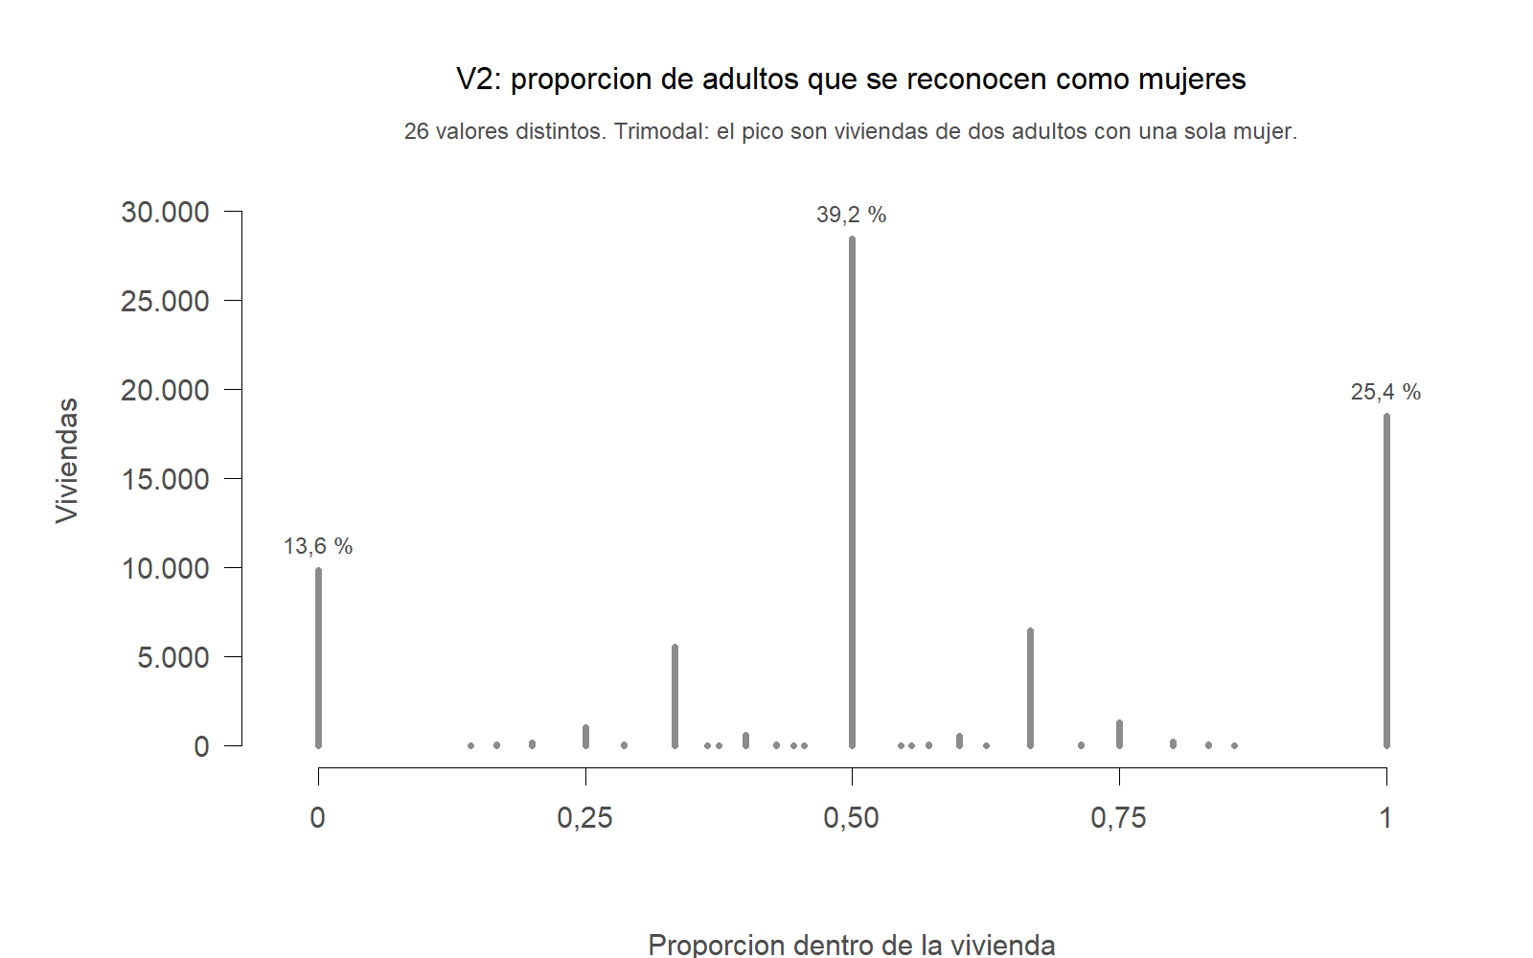
Distribución de V2 por valor observado: 26 valores distintos, con moda en 0,50.
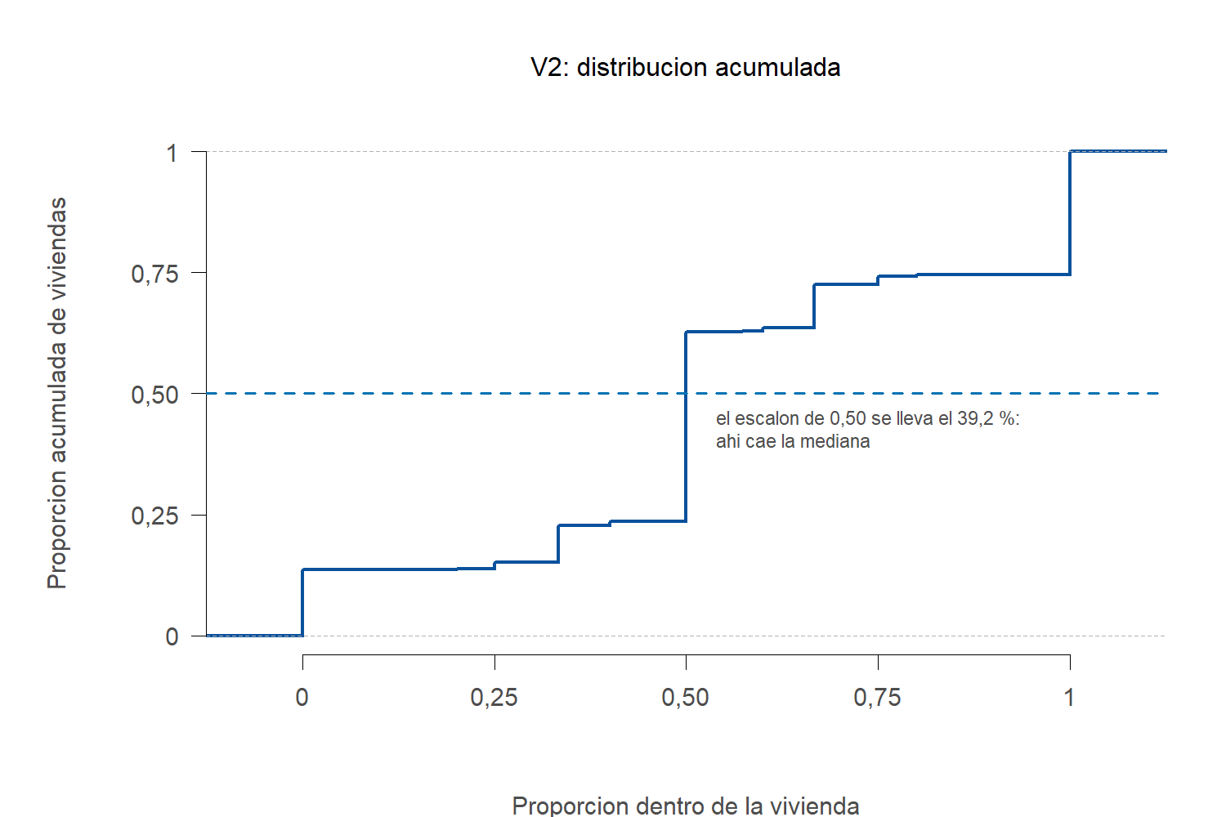
Función de distribución acumulada empírica de V2.
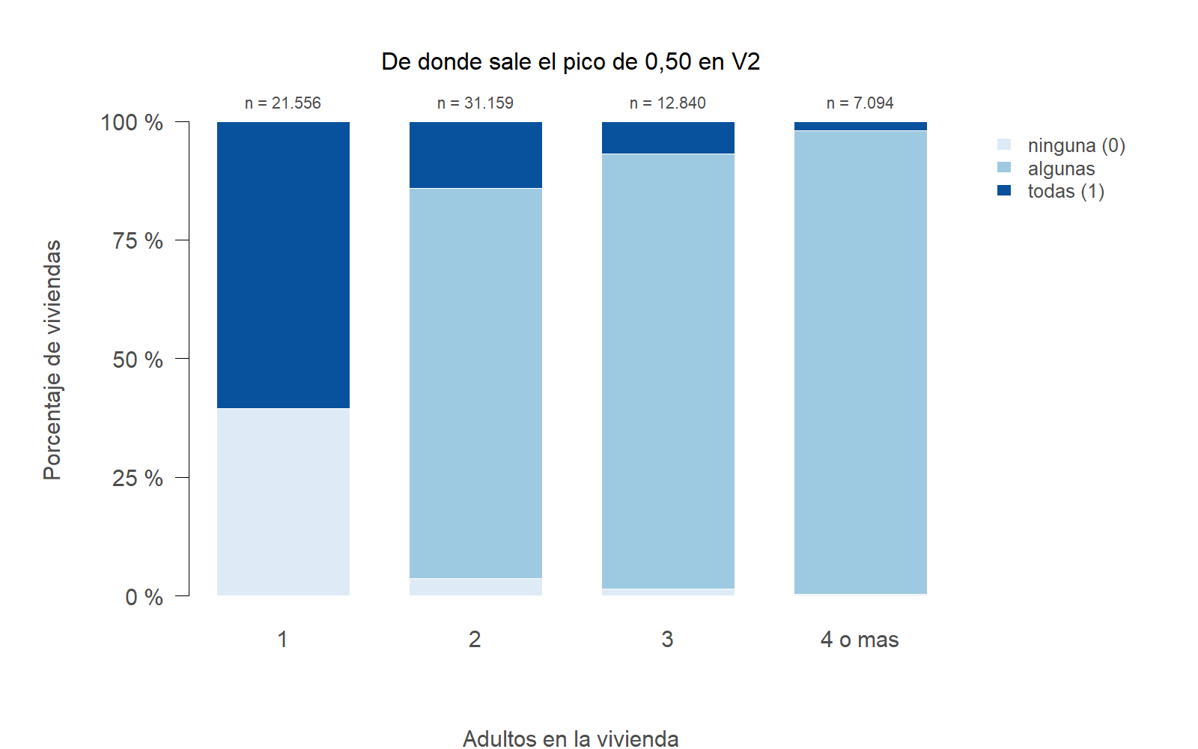
Composición de V2 según el número de adultos de la vivienda.
Comentarios:
Se aplica el mismo criterio de forma que en la Variable 1 y por idéntica razón: la realización de V2 tampoco es continua, con 26 valores distintos, por lo que el gráfico principal es de agujas. La diferencia con V1 es inmediata: el pico central supera a los de los extremos. La moda es 0,50, con el 39,15 % de las viviendas, seguida de 1 con 25,42 % y de 0 con 13,56 %. La distribución es trimodal con pico central, forma inversa a la de V1.
El origen es igualmente estructural. De las 31.159 viviendas con dos adultos, 25.630 el 82,26 % tienen exactamente una mujer entre ambos, y ahí se concentra el valor 0,50; en 25.608 de ellas el otro adulto es un hombre y en las 22 restantes responde los códigos 3 o 4 de P3039.
La composición por sexo no permite inferir el tipo de relación entre ambas personas, de modo que se contrastó con P6050, ¿Cuál es el parentesco de … con el jefe o jefa del hogar?. En 20.615 de esas viviendas —el 80,5 %— los dos adultos son el jefe o jefa y su pareja (código 2) y en 3.212 el 12,5 % un jefe o jefa y un hijo o hija adulto (código 3). El pico central corresponde por tanto mayoritariamente a parejas, pero no exclusivamente: una de cada cinco de esas viviendas responde a otro arreglo familiar.
La concentración en 1 procede sobre todo de las viviendas unipersonales, de las cuales el 60,5 % está compuesto por una mujer sola. En las viviendas con un solo adulto la proporción solo puede valer 0 o 1: los valores intermedios no son realizables, no simplemente no observados.
La acumulada empírica sitúa la mediana con precisión. El escalón de 0,50 concentra el 39,15 % de las viviendas y es el que hace que la curva cruce ese nivel, de manera que la mediana queda fijada en 0,50. El contraste con la acumulada de V1 resulta informativo: allí el cruce ocurre en el primer escalón y aquí en el central, diferencia que resume la oposición entre una distribución en forma de U y otra con pico central.
La composición por número de adultos muestra el mecanismo. Entre las viviendas de dos adultos, el 82,26 % tiene exactamente una mujer y produce el valor 0,50; entre las unipersonales solo caben 0 y 1, y el predominio de mujeres solas —60,5 %— alimenta la concentración en 1. A medida que crece el número de adultos la categoría intermedia absorbe casi toda la masa, porque con tres o más personas es improbable que todas se reconozcan del mismo género.

- Cálculo de los estimadores

Estimador | Estimadores Puntuales |  | Estimadores por Intervalo
Estimador | Analogía | Máxima Verosimilitud | Límite Inferior | Límite Superior
(Media o Proporción) | 0,562520 | 0,562520 | 0,560212 | 0,564828
Comentario | Media muestral x̄ = 0,562520, análogo muestral de la media poblacional, sobre n = 72.649 viviendas. | Coincide con el de analogía, por la misma razón que en V1: bajo un modelo normal el estimador máximo verosímil de la media es la media muestral. La coincidencia es formal, pues V2 es trimodal y el modelo normal no la describe. El modelo Beta tampoco es viable: hay masa puntual en 0 y en 1. | Límite inferior al 95 %: x̄ − 1,96·s/√n, con s = 0,317409 y error estándar 0,001178. | Límite superior al 95 %. La justificación es el teorema del límite central sobre la media muestral, no la normalidad de la variable.

Estimador | Estimadores Puntuales |  | Estimadores por Intervalo
Estimador | Analogía | Máxima Verosimilitud | Límite Inferior | Límite Superior
(Varianza σ²) | ⟦V2_s2_analogia⟧ | ⟦V2_s2_max_verosi⟧ | ⟦V2_s2_LI_chi2⟧ | ⟦V2_s2_LS_chi2⟧
Comentario | Varianza muestral S² = Σ(xᵢ − x̄)²/(n − 1) = ⟦V2_s2_analogia⟧ (= 0,317409²), análogo muestral de σ², sobre n = 72.649 viviendas; insesgada por el divisor n − 1. | Con el mismo modelo normal que en la media, el estimador máximo verosímil divide por n: ⟦V2_s2_max_verosi⟧. La diferencia con el de analogía es ⟦V2_s2_dif_metodos⟧, es decir, el sesgo −σ²/n es despreciable. La coincidencia práctica no convierte en adecuado al modelo normal, porque V2 es trimodal. | Intervalo clásico para la varianza: (n − 1)S²/χ²(0,975; n − 1), con χ²(0,975; 72.648) = ⟦V2_s2_chi2_q975⟧. | (n − 1)S²/χ²(0,025; n − 1), con χ²(0,025; 72.648) = ⟦V2_s2_chi2_q025⟧. Como en V1, la fórmula supone normalidad y la curtosis de V2, ⟦V2_s2_curtosis⟧, es menor que 3: el intervalo chi-cuadrado es más ancho de lo necesario y su nivel real aproximado es ⟦V2_s2_nivel_real_chi2⟧.  El intervalo que incorpora la curtosis es [⟦V2_s2_LI_robusto⟧ ; ⟦V2_s2_LS_robusto⟧], con una amplitud de ⟦V2_s2_razon_anchos⟧ veces la del chi-cuadrado. Según el intervalo robusto, la desviación estándar poblacional se ubica entre ⟦V2_s2_sigma_LI_robusto⟧ y ⟦V2_s2_sigma_LS_robusto⟧. La diferencia entre los dos intervalos es menor que en V1 porque V2, con su pico central en 0,5, está menos alejada de la curtosis normal.

- Evaluación del estimador:

Insesgamiento
Media | Mediana | Sesgo
⟦V2_B10000_prom_media⟧ | ⟦V2_B10000_prom_mediana⟧ | Media: ⟦V2_B10000_sesgo_media⟧  Mediana: ⟦V2_B10000_sesgo_mediana⟧
Comentario:
Mismo experimento que en la Variable 1: un único ciclo, sin semilla, con réplicas de tamaño n = N = 72.649 extraídas con reemplazo de las viviendas tomadas como población y B = 100, 1.000 y 10.000; el Insesgamiento y la Eficiencia se leen con B = 10.000 y la Consistencia compara los tres valores de B.
El sesgo de la media es ⟦V2_B10000_sesgo_media⟧, del mismo orden que su error de Monte Carlo, ⟦V2_B10000_err_MC_media⟧ (equivale a ⟦V2_B10000_sesgo_en_err_MC⟧ errores de Monte Carlo), de modo que es indistinguible de cero: la media es insesgada. El sesgo de la mediana figura como ⟦V2_B10000_sesgo_mediana⟧, cifra que no debe interpretarse como una propiedad favorable. La mediana muestral tomó el valor 0,50 en el ⟦V2_B10000_prop_med_igual_pob⟧ de las réplicas: no se trata de un estimador insesgado sino de una constante. La causa es la masa puntual del 39,15 % situada en 0,50. Por debajo de ese valor queda el ⟦V2_prop_bajo_mediana⟧ de las viviendas y por encima el ⟦V2_prop_sobre_mediana⟧. Ninguno de los dos lados se acerca a la mitad, y con 72.649 viviendas por muestra la probabilidad teórica de que la mediana muestral se desplace es ⟦V2_p_teor_med_distinta⟧. Evaluada frente a la media poblacional, que constituye el objetivo común, la mediana presenta un sesgo fijo de ⟦V2_B10000_sesgo_mediana_vs_mu⟧.

Consistencia
B | Promedio de las réplicas | Promedio − parámetro | Error de Monte Carlo (s/√B) | Desv. est. de las réplicas
100 | ⟦V2_B100_prom_media⟧ | ⟦V2_B100_sesgo_media⟧ | ⟦V2_B100_err_MC_media⟧ | ⟦V2_B100_de_media⟧
1.000 | ⟦V2_B1000_prom_media⟧ | ⟦V2_B1000_sesgo_media⟧ | ⟦V2_B1000_err_MC_media⟧ | ⟦V2_B1000_de_media⟧
10.000 | ⟦V2_B10000_prom_media⟧ | ⟦V2_B10000_sesgo_media⟧ | ⟦V2_B10000_err_MC_media⟧ | ⟦V2_B10000_de_media⟧
n = N = 72.649 en todas las réplicas; μ = 0,562520; σ/√N = 0,001178; σ² = 0,100748.
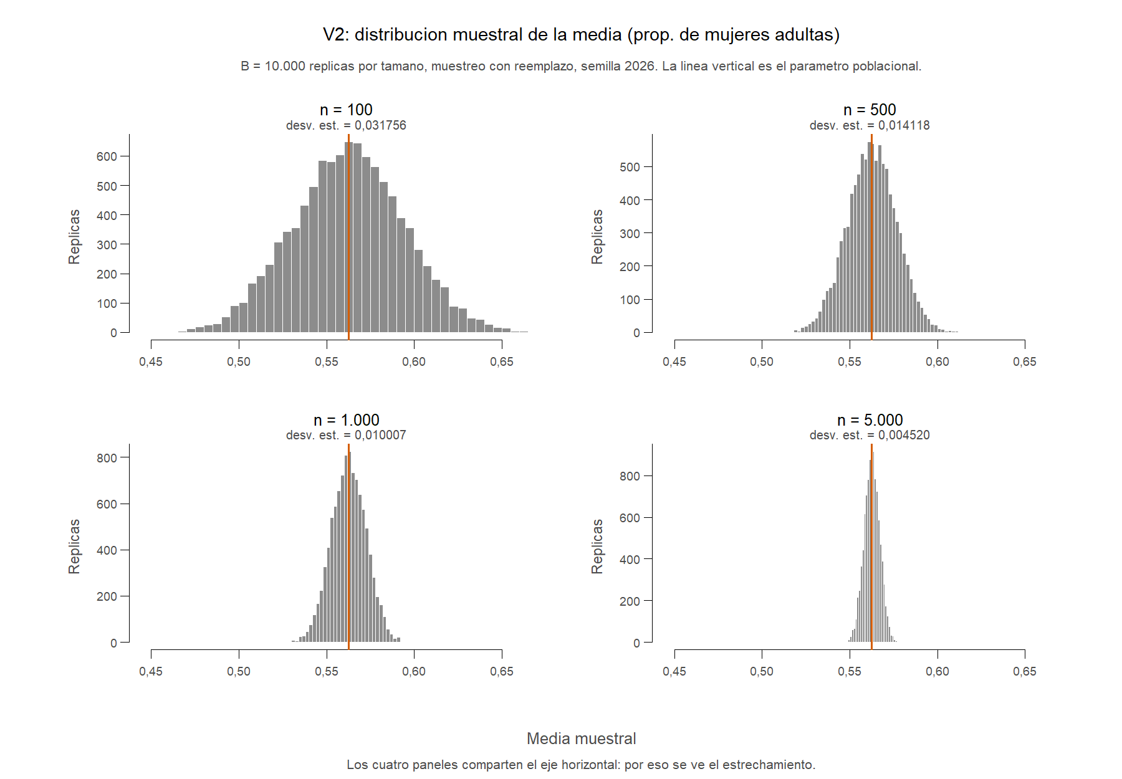
PENDIENTE: reemplazar esta imagen por salidas/graficos/18_consistencia_v2.png después de correr el 08 y el 09 (tiene la misma proporción, 1800 × 1250 px). La imagen actual corresponde al diseño anterior y no a la simulación que describe el texto.
Comentario:
Con n fijo en N = 72.649, la media muestral tiene una sola distribución, centrada en μ = 0,562520 y con desviación estándar σ/√N = 0,317409/√72.649 = 0,001178, el error estándar del intervalo de confianza. Al aumentar B de 100 a 10.000 dentro del mismo ciclo, lo que cambia es la calidad de la aproximación de Monte Carlo a esa distribución. El promedio de las réplicas difiere de μ en ⟦V2_B100_sesgo_media⟧, ⟦V2_B1000_sesgo_media⟧ y ⟦V2_B10000_sesgo_media⟧ con B = 100, 1.000 y 10.000, siempre del orden de su error de Monte Carlo, que baja de ⟦V2_B100_err_MC_media⟧ a ⟦V2_B10000_err_MC_media⟧. Lo que decrece de forma sistemática es ese error, no necesariamente la diferencia observada en cada paso. La desviación de las réplicas no baja con B: se estabiliza en torno a 0,001178 (⟦V2_B100_de_media⟧, ⟦V2_B1000_de_media⟧ y ⟦V2_B10000_de_media⟧). Var × N se aproxima a σ² = 0,100748 (⟦V2_B100_var_x_N⟧, ⟦V2_B1000_var_x_N⟧ y ⟦V2_B10000_var_x_N⟧), con un error relativo esperado de 14 % con B = 100, 4,5 % con B = 1.000 y 1,4 % con B = 10.000. En el gráfico de consistencia, el histograma con B = 100 es irregular y con B = 10.000 coincide con la curva normal teórica, sin cambiar de ancho.
Al repetir la ejecución sin semilla (script 10), los tres promedios de las réplicas de V2 difieren en ⟦V2_B100_ej_rango⟧ con B = 100 y en ⟦V2_B10000_ej_rango⟧ con B = 10.000, es decir, ⟦V2_B100_ej_rango_en_err_MC⟧ y ⟦V2_B10000_ej_rango_en_err_MC⟧ errores de Monte Carlo, frente a ⟦ej_esperado⟧ en promedio si solo actúa el azar.
Insesgada y con varianza σ²/n que tiende a cero, la media muestral es consistente, y la simulación reproduce los dos elementos con n = N. La mediana muestral valió 0,50 en el ⟦V2_B100_prop_med_igual_pob⟧, el ⟦V2_B1000_prop_med_igual_pob⟧ y el ⟦V2_B10000_prop_med_igual_pob⟧ de las réplicas con B = 100, 1.000 y 10.000. Su distribución es un punto, y frente a la media poblacional arrastra un sesgo de −0,062520 que ningún valor de B corrige.

Eficiencia
Medida | Valor
Media | Var = ⟦V2_B10000_var_media⟧  ECM frente a μ = ⟦V2_B10000_mse_media_vs_mu⟧
Mediana | Var = ⟦V2_B10000_var_mediana⟧  ECM frente a μ = ⟦V2_B10000_mse_mediana_vs_mu⟧
Comentario:
Esta variable ilustra con claridad el riesgo de comparar varianzas de forma directa. Con n = N, la varianza de la mediana es ⟦V2_B10000_var_mediana⟧ frente a ⟦V2_B10000_var_media⟧ de la media (σ²/N = 1,39 × 10⁻⁶), y de una lectura literal se seguiría que la mediana es un estimador muy superior.
La conclusión sería incorrecta por dos razones. La primera es que la mediana muestral de V2 es una constante igual a 0,50 en el ⟦V2_B10000_prop_med_igual_pob⟧ de las réplicas, y una constante tiene varianza nula sin estimar cantidad alguna. La segunda es que ambos estimadores apuntan a parámetros distintos: la media a 0,562520 y la mediana a 0,500000.
Evaluados frente a un objetivo común, el error cuadrático medio de la mediana, ⟦V2_B10000_mse_mediana_vs_mu⟧ (0,062520² = 0,003909), es unas ⟦V2_B10000_razon_mse⟧ veces el de la media, ⟦V2_B10000_mse_media_vs_mu⟧. La media es el estimador eficiente.

Sintaxis empleada con esta variable:

# VARIABLE 2 (cuantitativa) — prop_mujeres_adultas
# Proporción de personas de 18 años o más de la vivienda que se reconocen
# como mujeres. Fuente: P3039 "¿Usted se reconoce como?".
# Se corre en la misma sesión, después de la sintaxis de la Variable 1, y usa
# objetos definidos allí: la tabla 'general' importada y apilada, 'edad', la
# base común 'd', llave(), asim(), curt(), Z, BS, B_EVAL, RUTA_G, los colores
# BARRA, MEDIANA, EJE y AZ, pct_lab(), num_lab(), SIM (las réplicas que guardó
# el 08) y grafico_consistencia().
# Scripts de origen: 01b, 03, 03b, 06, 08 y 09.
#### Procesamiento
# Comprobaciones que el informe declara para V2 (las del 01b): P3039 dentro
# de su dominio {1, 2, 3, 4} y salto de patrón: P3039 vacío EXACTAMENTE en los
# menores de 18 años, a quienes no se les formula la pregunta.
stopifnot(all(general$P3039 %in% c(NA, as.character(1:4))),
all(is.na(general$P3039) == (edad < 18)))
sum(is.na(general$P3039)) # 50.971 personas menores de 18 años
es_adulto <- !is.na(general$POB_MAY18) & general$POB_MAY18 == "1"
sum(es_adulto & general$P3039 %in% c("3", "4")) # 81 adultos con código 3 o 4
v2 <- general %>%
mutate(
adulto = !is.na(POB_MAY18) & POB_MAY18 == "1",
# P3039: 1 hombre, 2 mujer, 3 persona no binaria, 4 otra forma.
# Los códigos 3 y 4 están en el DENOMINADOR pero no en el numerador. Por
# eso la variable se llama "se reconocen como mujeres" y no "mujeres
# frente a hombres".
es_den_gen = adulto & !is.na(P3039) & P3039 %in% as.character(1:4),
es_num_muj = adulto & !is.na(P3039) & P3039 == "2"
) %>%
group_by(PERIODO, MES, DIRECTORIO) %>%
summarise(
n_adultos = sum(adulto),
den_gen = sum(es_den_gen),
num_muj = sum(es_num_muj),
.groups = 'drop'
) %>%
mutate(
# Mismo criterio que en V1: NA, nunca 0, cuando la vivienda no tiene adultos.
prop_mujeres_adultas = if_else(den_gen > 0, num_muj / den_gen, NA_real_)
)
# Validación (las comprobaciones de rango y coherencia del 01b)
stopifnot(all(v2$num_muj <= v2$den_gen))
stopifnot(all(is.na(v2$prop_mujeres_adultas) |
(v2$prop_mujeres_adultas >= 0 & v2$prop_mujeres_adultas <= 1)))
stopifnot(all(is.na(v2$prop_mujeres_adultas) == (v2$n_adultos == 0)))
c(n = sum(!is.na(v2$prop_mujeres_adultas)), # 72.649
faltantes = sum(is.na(v2$prop_mujeres_adultas))) # 88
# V1 y V2 comparten denominador: las 88 viviendas sin dato son las mismas.
stopifnot(identical(is.na(v1$prop_educ_superior_18mas),
is.na(v2$prop_mujeres_adultas)))
# De dónde sale el pico de 0,50: las viviendas de dos adultos (cifras que
# imprime el 01b). La composición por sexo no dice qué relación hay entre las
# dos personas; se verifica con P6050, parentesco con el jefe o jefa del
# hogar (2 = pareja, 3 = hijo o hija).
dos_adultos <- general %>%
filter(!is.na(POB_MAY18) & POB_MAY18 == "1") %>%
group_by(PERIODO, MES, DIRECTORIO) %>%
filter(n() == 2) %>%
summarise(una_mujer = sum(P3039 == "2") == 1,
hombre_mujer = identical(sort(P3039), c("1", "2")),
jefe_pareja = identical(sort(P6050), c("1", "2")),
jefe_hijo = identical(sort(P6050), c("1", "3")),
.groups = 'drop')
n_hm <- sum(dos_adultos$hombre_mujer)
n_jp <- sum(dos_adultos$hombre_mujer & dos_adultos$jefe_pareja)
n_jh <- sum(dos_adultos$hombre_mujer & dos_adultos$jefe_hijo)
c(viviendas_dos_adultos = nrow(dos_adultos), # 31.159
con_una_mujer = sum(dos_adultos$una_mujer), # 25.630
otro_adulto_3_o_4 = sum(dos_adultos$una_mujer & !dos_adultos$hombre_mujer), # 22
hombre_y_mujer = n_hm, # 25.608
jefe_y_pareja = n_jp, pct_jefe_y_pareja = 100 * n_jp / n_hm, # 20.615 y 80,5 %
jefe_e_hijo = n_jh, pct_jefe_e_hijo = 100 * n_jh / n_hm) # 3.212 y 12,5 %
# --- Base común (salidas/base_directorio_mes.rds, leída en la Variable 1) --
# V2 construida arriba debe coincidir, vivienda por vivienda, con la de la
# base que leen los scripts 03 a 10.
i2 <- match(llave(d), llave(v2))
stopifnot(nrow(v2) == nrow(d), !anyNA(i2),
identical(v2$prop_mujeres_adultas[i2], d$prop_mujeres_adultas))
# --- Descriptivos básicos (script 03); asim() y curt() vienen de la V1 -----
x2 <- d$prop_mujeres_adultas
ok2 <- !is.na(x2)
xv2 <- x2[ok2] # el MISMO vector de los scripts 03 a 08
q <- quantile(xv2, c(.25, .50, .75), names = FALSE)
c(n = length(xv2), faltantes = sum(is.na(x2)), media = mean(xv2), mediana = q[2],
desv_est = sd(xv2), minimo = min(xv2), Q1 = q[1], Q3 = q[3], maximo = max(xv2),
asimetria = asim(xv2), curtosis = curt(xv2))
# Cifras del comentario (script 03b). La media queda a la derecha de la
# mediana y aun así la asimetría es negativa: el bloque de ceros dista de la
# media lo mismo que la media, y el de unos, 1 - media. Además, la media de
# las razones frente a la razón agregada, que separa el peso de las
# viviendas unipersonales.
uno <- ok2 & d$den_gen == 1
c(V2_dist_unos_media = 1 - mean(xv2), # 0,4375
V2_suma_num_muj = sum(d$num_muj[ok2]), # 84.505
V2_suma_den_gen = sum(d$den_gen[ok2]), # 153.742
V2_razon_agregada = sum(d$num_muj[ok2]) / sum(d$den_gen[ok2]), # 0,549655
V2_pct_unipersonal_mujer = 100 * mean(d$num_muj[uno] == 1)) # 60,5 %
# --- Análisis gráfico (script 06) ------------------------------------------
# Misma lógica de forma que en V1 y por la misma razón: V2 no es continua.
# La diferencia es que V2 es TRIMODAL, con el pico principal en 0,5.
# Gráfico 1: agujas en los valores observados; el pico central es más alto
# que los dos extremos, lo contrario de V1.
tab <- table(round(xv2, 6))
val <- as.numeric(names(tab))
fre <- as.vector(tab)
png(file.path(RUTA_G, "10_v2_agujas.png"), width = 1600, height = 1000, res = 180)
par(mar = c(5.5, 7, 4.5, 2), col.axis = EJE, col.lab = EJE, las = 1,
mgp = c(4.6, 0.9, 0))
plot(val, fre, type = "h", lwd = 4, col = BARRA, xlim = c(-0.03, 1.03),
ylim = c(0, max(fre) * 1.12), xaxt = "n", yaxt = "n", bty = "n",
main = "V2: proporcion de adultos que se reconocen como mujeres",
font.main = 1, cex.main = 1.05,
xlab = "Proporcion dentro de la vivienda", ylab = "Viviendas")
axis(1, at = seq(0, 1, 0.25), labels = c("0", "0,25", "0,50", "0,75", "1"))
ay <- pretty(c(0, max(fre)))
axis(2, at = ay, labels = format(ay, big.mark = ".", decimal.mark = ",", trim = TRUE))
# Etiquetas directas solo en los tres modos.
text(0.5, fre[abs(val - 0.5) < 1e-9], pct_lab(mean(abs(xv2 - 0.5) < 1e-9)),
pos = 3, cex = 0.8, col = EJE)
text(1, fre[val == 1], pct_lab(mean(xv2 == 1)), pos = 3, cex = 0.8, col = EJE)
text(0, fre[val == 0], pct_lab(mean(xv2 == 0)), pos = 3, cex = 0.8, col = EJE)
mtext(sprintf(paste("%d valores distintos. Trimodal: el pico son viviendas de dos",
"adultos con una sola mujer."), length(tab)),
side = 3, line = 0.3, cex = 0.8, col = EJE)
dev.off()
# Gráfico 2: distribución acumulada empírica. El escalón grande está en 0,5
# y por eso la mediana vale exactamente 0,5.
png(file.path(RUTA_G, "12_v2_acumulada.png"), width = 1500, height = 1000, res = 180)
par(mar = c(5.5, 7, 4.5, 2), col.axis = EJE, col.lab = EJE, las = 1,
mgp = c(4.6, 0.9, 0))
plot(ecdf(xv2), verticals = TRUE, do.points = FALSE, lwd = 2.2, col = "#08519C",
main = "V2: distribucion acumulada", font.main = 1, cex.main = 1.05,
xlab = "Proporcion dentro de la vivienda",
ylab = "Proporcion acumulada de viviendas",
xaxt = "n", yaxt = "n", bty = "n")
axis(1, at = seq(0, 1, 0.25), labels = c("0", "0,25", "0,50", "0,75", "1"))
axis(2, at = seq(0, 1, 0.25), labels = c("0", "0,25", "0,50", "0,75", "1"))
abline(h = 0.5, col = MEDIANA, lwd = 1.6, lty = 2)
text(0.52, 0.42, sprintf("el escalon de 0,50 se lleva el %s:\nahi cae la mediana",
pct_lab(mean(abs(xv2 - 0.5) < 1e-9))),
pos = 4, cex = 0.78, col = EJE)
dev.off()
# Gráfico 3: composición según el número de adultos. El pico de 0,5 viene de
# las viviendas de dos adultos con una sola mujer; los unos, sobre todo de
# las unipersonales.
sub <- d[!is.na(d$prop_mujeres_adultas), ]
gr <- ifelse(sub$den_gen >= 4, "4 o mas", as.character(sub$den_gen))
gr <- factor(gr, levels = c("1", "2", "3", "4 o mas"))
cat3 <- cut(sub$prop_mujeres_adultas, breaks = c(-1, 0, 0.999999, 1),
labels = c("ninguna (0)", "algunas", "todas (1)"))
tt <- table(cat3, gr)
pct <- prop.table(tt, margin = 2) * 100
png(file.path(RUTA_G, "13_v2_por_numero_adultos.png"),
width = 1600, height = 1000, res = 180)
par(mar = c(5.5, 7, 4.5, 9), col.axis = EJE, col.lab = EJE, las = 1, xpd = TRUE,
mgp = c(4.6, 0.9, 0))
bp <- barplot(pct, col = AZ[c(1, 2, 4)], border = "white", space = 0.45,
main = "De donde sale el pico de 0,50 en V2",
font.main = 1, cex.main = 1.05,
xlab = "Adultos en la vivienda", ylab = "Porcentaje de viviendas",
yaxt = "n")
axis(2, at = seq(0, 100, 25), labels = paste0(seq(0, 100, 25), " %"))
legend(max(bp) + 0.9, 100, bty = "n", fill = AZ[c(1, 2, 4)], border = "white",
cex = 0.85, text.col = EJE, legend = rownames(pct))
text(bp, 100, paste0("n = ", format(colSums(tt), big.mark = ".", decimal.mark = ",",
trim = TRUE)),
pos = 3, cex = 0.72, col = EJE)
par(xpd = FALSE)
dev.off()
# Cifras del comentario de Análisis gráfico (script 03b) y composición del
# gráfico 3 en porcentaje.
dos <- ok2 & d$den_gen == 2
c(V2_pct_en_0_5 = 100 * mean(abs(xv2 - 0.5) < 1e-9), # 39,15 %, la moda
V2_pct_en_1 = 100 * mean(xv2 == 1), # 25,42 %
V2_pct_en_0 = 100 * mean(xv2 == 0), # 13,56 %
V2_valores_distintos = length(unique(round(xv2, 6))), # 26
V2_viv_dos_adultos = sum(dos), # 31.159
V2_dos_adultos_una_mujer = sum(dos & d$num_muj == 1), # 25.630
V2_pct_dos_adultos_una_mujer = 100 * sum(dos & d$num_muj == 1) / sum(dos)) # 82,26 %
round(pct, 1)
# --- Cálculo de los estimadores (script 08, sección 1) ---------------------
n <- length(xv2)
media <- mean(xv2) # estimador por ANALOGÍA
se <- sd(xv2) / sqrt(n) # error estándar de la media muestral
IC <- c(media - Z * se, media + Z * se)
c(n = n, analogia = media, max_verosimilitud = media, LI = IC[1], LS = IC[2],
error_est = se)
# Máxima verosimilitud coincide con analogía por la misma razón que en V1
# (modelo normal), y la coincidencia es igual de formal: V2 es trimodal y
# tiene masa puntual en 0 y en 1, de modo que tampoco sirve un modelo Beta.
# --- Estimador e IC 95 % de sigma^2 (script 08, sección 1b) ---------------
# Mismas fórmulas que en V1: S^2 (n-1), máxima verosimilitud (n), IC
# chi-cuadrado e IC robusto a la curtosis.
s2 <- var(xv2) # analogía, divisor n-1
s2_mv <- s2 * (n - 1) / n # máxima verosimilitud, divisor n
q975 <- qchisq(0.975, df = n - 1)
q025 <- qchisq(0.025, df = n - 1)
IC_s2 <- c((n - 1) * s2 / q975, (n - 1) * s2 / q025) # IC chi-cuadrado
m4 <- mean((xv2 - mean(xv2))^4)
k <- m4 / s2^2 # curtosis, la de los descriptivos
ee_s2 <- sqrt((m4 - s2^2) / n)
IC_rob <- c(s2 - Z * ee_s2, s2 + Z * ee_s2)
c(n = n, analogia = s2, max_verosimilitud = s2_mv, dif_metodos = s2 - s2_mv,
LI_chi2 = IC_s2[1], LS_chi2 = IC_s2[2], chi2_q975 = q975, chi2_q025 = q025)
c(curtosis = k, ee_robusto = ee_s2, LI_robusto = IC_rob[1], LS_robusto = IC_rob[2],
razon_anchos = (2 * Z * ee_s2) / (IC_s2[2] - IC_s2[1]),
nivel_real_chi2 = 2 * pnorm(Z / sqrt((k - 1) / 2)) - 1)
sqrt(IC_rob) # sigma según el intervalo robusto
# V2 también es platicúrtica, aunque menos que V1: su curtosis está más cerca
# de 3, de modo que el chi-cuadrado sigue siendo conservador, pero su exceso
# de anchura y de nivel es menor que en V1.
# --- Evaluación del estimador: simulación (script 08, sección 2) -----------
# Mismo experimento que en V1: n = N = 72.649 con reemplazo, B = 100, 1.000
# y 10.000 en el mismo ciclo, sin semilla, guardando las réplicas de la media
# y de la mediana. Lo propio de V2: su mediana poblacional, 0,5, es también
# su moda, con una masa puntual grande; la mediana muestral no tiene cómo
# salir de ese valor.
N <- length(xv2)
MU <- mean(xv2); MED <- median(xv2); SIG2 <- var(xv2)
EE <- se # sigma/raiz(N), el error estándar del IC
dist_v2 <- list(); res_v2 <- data.frame()
for (B in BS) {
ms <- numeric(B); md <- numeric(B)
for (b in seq_len(B)) {
s <- sample(xv2, N, replace = TRUE)
ms[b] <- mean(s); md[b] <- median(s)
}
dist_v2[[paste0("B_", B)]] <- list(media = ms, mediana = md) # se almacena
mse_ms <- var(ms) + (mean(ms) - MU)^2
mse_md <- var(md) + (mean(md) - MU)^2
res_v2 <- rbind(res_v2, data.frame(
variable = "V2", N = N, B = B, param_media = MU, param_mediana = MED,
prom_media = mean(ms), sesgo_media = mean(ms) - MU,
err_MC_media = sd(ms) / sqrt(B), de_media = sd(ms), ee_teorico = EE,
var_media = var(ms), var_teorica_media = EE^2, var_x_N = var(ms) * N,
prom_mediana = mean(md), sesgo_mediana = mean(md) - MED,
var_mediana = var(md), prop_med_igual_pob = mean(md == MED),
sesgo_mediana_vs_mu = mean(md) - MU,
mse_media_vs_mu = mse_ms, mse_mediana_vs_mu = mse_md,
razon_var = if (var(ms) > 0) var(md) / var(ms) else NA,
razon_mse = if (mse_ms > 0) mse_md / mse_ms else NA))
}
# Consistencia (los tres B, con N fijo)
res_v2[, c("B", "prom_media", "sesgo_media", "err_MC_media", "de_media",
"ee_teorico", "var_x_N")]
c(mu = MU, sigma2 = SIG2)
# Insesgamiento, B = 10.000. El sesgo de la mediana frente a 0,5 sale
# prácticamente nulo porque la mediana muestral es una constante, no porque
# sea un buen estimador; frente a mu conserva un sesgo fijo, 0,5 - mu.
res_v2[res_v2$B == B_EVAL, c("prom_media", "sesgo_media", "err_MC_media",
"prom_mediana", "sesgo_mediana", "prop_med_igual_pob",
"sesgo_mediana_vs_mu")]
# Por qué la mediana no se mueve: probabilidad teórica (binomial) de que la
# mediana de una muestra de N viviendas no sea 0,5. Bajo 0,5 queda P(X < 0,5);
# hasta 0,5, P(X <= 0,5); la mediana solo cambia si una de las dos cruza 0,5
# en la muestra.
pa <- mean(xv2 < MED); pb <- mean(xv2 <= MED)
k1 <- (N + 1) %/% 2; k2 <- N + 1 - k1
lp_baja <- pbinom(k1 - 1, N, pa, lower.tail = FALSE, log.p = TRUE)
lp_sube <- pbinom(k2 - 1, N, pb, log.p = TRUE)
lp_max <- max(lp_baja, lp_sube)
log10_p <- if (lp_max == -Inf) -Inf else
(lp_max + log(exp(lp_baja - lp_max) + exp(lp_sube - lp_max))) / log(10)
c(P_bajo_mediana = pa, P_hasta_mediana = pb, log10_p_med_distinta = log10_p)
# Eficiencia, B = 10.000. La varianza de la mediana es nula o casi nula: la
# de una constante. La razón var_mediana / var_media no mide eficiencia aquí;
# la comparación con sentido es el ECM frente al mismo objetivo, mu.
res_v2[res_v2$B == B_EVAL, c("var_media", "var_mediana", "mse_media_vs_mu",
"mse_mediana_vs_mu", "razon_var", "razon_mse")]
# Ejecución NUEVA, sin semilla: res_v2 da cifras vecinas a las del informe,
# no idénticas. Las publicadas son las guardadas por el script 08:
SIM$resumen[SIM$resumen$variable == "V2", ]
# --- Gráfico de consistencia (script 09), con las réplicas de dist_v2 -------
# grafico_consistencia() se definió en la Variable 1. Otro nombre de archivo
# que el del 09 (18_consistencia_v2.png), para no reemplazar la figura del
# informe.
grafico_consistencia(dist_v2, MU, EE, N,
archivo = file.path(RUTA_G, "18_consistencia_v2_sintaxis.png"),
titulo = "V2: distribucion de la media muestral con n = N (prop. de mujeres adultas)",
ejex = "Media muestral")
# La media de V2 se comporta como la de V1: el histograma se ajusta a la
# normal al crecer B y su ancho no cambia. La mediana, constante en 0,5, no
# tendría histograma que dibujar.

Variable 3

Análisis Descriptivo

Descriptivos Básicos
 | Medida | Valor (pesos) | Valor (escala logarítmica)
1 | n (viviendas en arriendo con monto) | 29.565 | 29.565
2 | Media | $ 691.124,60 | 13,203916
3 | Mediana | $ 550.000 | 13,217674
4 | Desviación estándar | $ 4.145.280,28 | 0,580149
5 | Mínimo | $ 10.000 | 9,210340
6 | Primer cuartil (Q1) | $ 400.000 | 12,899220
7 | Tercer cuartil (Q3) | $ 750.000 | 13,527828
8 | Máximo | $ 600.000.000 | 20,212440
9 | Coeficiente de asimetría | 117,606176 | 0,236729
10 | Curtosis | 15.678,015509 | 6,972000

Comentarios:
Los descriptivos se presentan en las dos escalas: en pesos, unidad de la variable, y en logaritmo natural, escala sobre la cual se calculan los estimadores. Las 43.172 viviendas sin dato corresponden a las que no están en arriendo o a aquellas en que algún hogar arrendatario no informó el monto; la cobertura resultante es del 40,65 %, la más baja de las cuatro variables. El universo son exclusivamente los hogares arrendatarios, un grupo autoseleccionado, y a él se circunscribe toda conclusión.
Cinco de las diez medidas son el mismo valor expresado en otra escala: mínimo, Q1, mediana, Q3 y máximo. La función exponencial devuelve el valor en pesos de forma exacta exp(12,899220) = $400.000, exp(13,217674) = $550.000, exp(13,527828) = $750.000— porque el logaritmo es una transformación monótona y no altera el orden ni las posiciones relativas. Las cuatro restantes sí se modifican: media, desviación estándar, asimetría y curtosis. De ahí se sigue una precisión necesaria: exp(13,203916) = $542.485 no es la media aritmética de $691.124,60 sino la media geométrica. La media del logaritmo no es el logaritmo de la media, y su confusión al construir el intervalo de confianza produce un intervalo para un parámetro distinto del pretendido.
En pesos, la asimetría de 117,606176 y la curtosis de 15.678,015509 no caracterizan la distribución sino su cola derecha. No se trata de un valor atípico aislado: 64 viviendas pagan cinco millones o más y 19 pagan diez millones o más, y los quince montos más altos se distribuyen entre 12 y 600 millones. La sensibilidad de la media a esa cola justifica reportar mediana y cuartiles junto a ella: al excluir únicamente la vivienda de $600.000.000 la media desciende de $691.125 a $670.853 y la desviación estándar de $4.145.280 a $2.243.696; al excluir las cinco mayores, la desviación cae a $583.842. Sobre el máximo de $600.000.000: no se depura por ausencia de evidencia externa de error, y el DANE lo publica como un valor válido dentro del catálogo. El dato se sitúa a 12,08 desviaciones estándar de la media en escala logarítmica y aporta, por sí solo, el 87 % del coeficiente de asimetría y el 94 % de la curtosis en pesos; tampoco es un caso aislado —64 viviendas pagan cinco millones o más—, por lo que eliminar únicamente el máximo no resolvería la cola. El criterio aplicado es el mismo que para los valores bajos: se conserva y se reporta su efecto, en lugar de eliminarlo por sospecha no documentable. En el extremo inferior, 107 viviendas (0,36 %) pagan menos de $100.000, con valores redondos como 20.000, 30.000 o 50.000. No corresponden a errores de unidad de haberse reportado en miles se observarían valores del orden de 500 u 800 sino a arriendos efectivos de cuantía simbólica, por lo que se conservan y se declaran.
La transformación reduce la asimetría de 117,606176 a 0,236729 y la curtosis de 15.678,015509 a 6,972000. No normaliza la variable la curtosis permanece por encima de 3 porque subsisten colas en ambos extremos: 107 viviendas por debajo de $100.000 y 19 por encima de $10.000.000 pero permite describir la forma del grueso de la distribución. De la escala logarítmica se obtienen dos cantidades de interés: la media geométrica, exp(13,203916) = $542.485, próxima a la mediana ($550.000) y distante de la media aritmética, que constituye la mejor medida del arriendo típico; y el rango exp(media ± desviación del logaritmo) = [$303.691 ; $969.044].

Análisis Gráfico

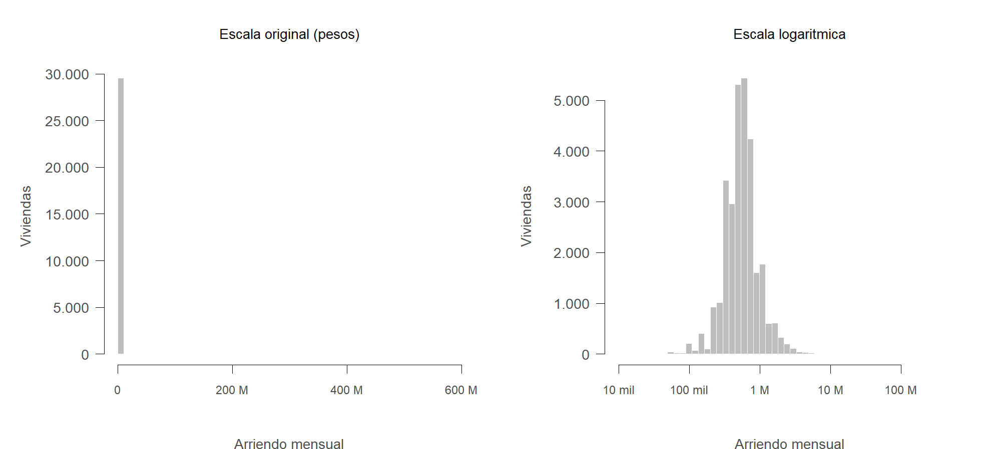
V3 en pesos y en escala logarítmica, sobre las mismas 29.565 viviendas.
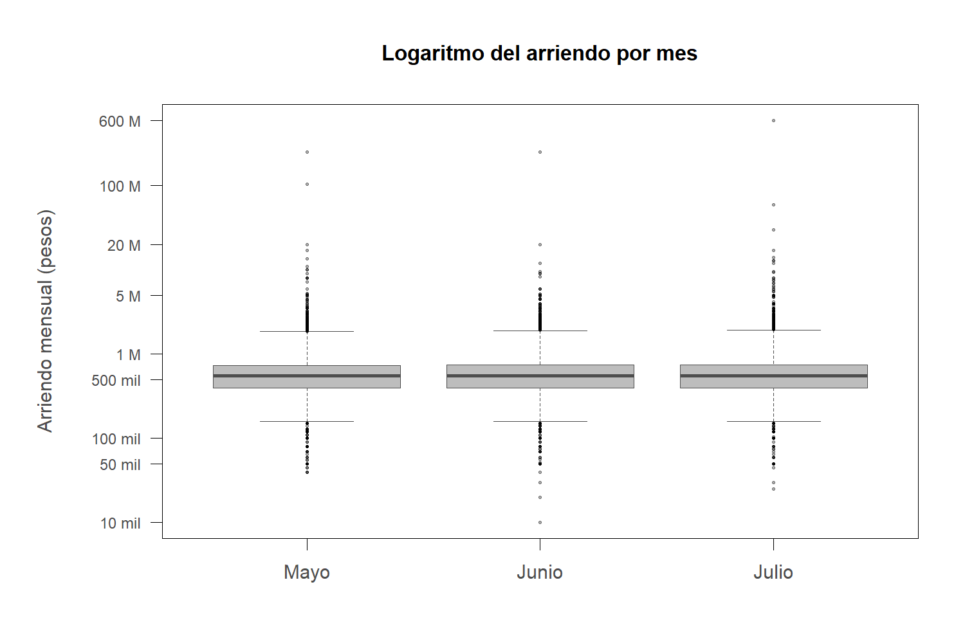
Caja y bigotes del logaritmo del arriendo, por mes de recolección.
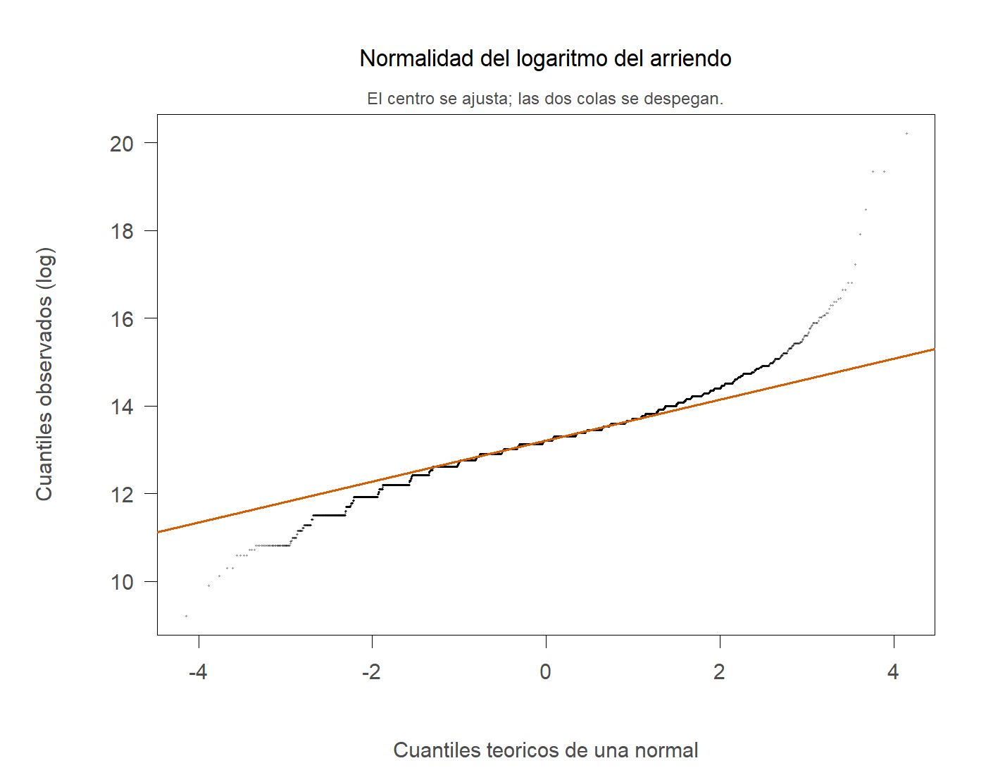
Gráfico de probabilidad normal del logaritmo del arriendo.
Comentarios:
Ambos paneles representan la misma variable y el mismo número de viviendas. En el panel izquierdo, en pesos, un recorrido de 600 millones con el 99 % de las observaciones por debajo de 2,5 millones concentra la totalidad de los datos en la primera barra y hace ilegible la distribución. En el panel derecho, en escala logarítmica y con el eje reetiquetado en pesos, se observa una distribución aproximadamente simétrica centrada en torno a $500.000.
La lámina constituye la justificación gráfica de la transformación. No se trata de un cambio de escala meramente estético: es la condición para describir la forma de la distribución y para diagnosticar que un modelo lognormal resulta razonable, diagnóstico inviable en la escala original. El gráfico de probabilidad normal complementa ese diagnóstico: el centro se ajusta a la recta teórica y ambas colas se separan de ella, resultado coherente con la curtosis de 6,97.
El diagrama de caja por mes cumple dos funciones. Muestra los valores extremos de forma individual —en escala logarítmica se distinguen tanto la cola superior, con observaciones por encima de los diez millones, como la inferior, por debajo de los cien mil— y permite verificar que las tres muestras mensuales son comparables: cajas, medianas y bigotes prácticamente coinciden entre mayo, junio y julio, lo que descarta un efecto del mes sobre el nivel del arriendo y respalda la estimación conjunta sobre los tres.
El gráfico de probabilidad normal evalúa el supuesto sobre el que se construye el intervalo. Los puntos centrales se alinean con la recta teórica, de modo que el grueso de la distribución del logaritmo es compatible con la normalidad, pero ambas colas se separan de ella: la inferior por los arriendos de cuantía simbólica y la superior por la cola de valores altos. Es el correlato gráfico de una curtosis de 6,97 y precisa el alcance del modelo: la lognormal describe adecuadamente el centro pero no reproduce los extremos, razón por la cual la validez del intervalo descansa en el teorema del límite central y no en el ajuste distribucional.

Cálculo de los estimadores

Estimador | Estimadores Puntuales |  | Estimadores por Intervalo
Estimador | Analogía | Máxima Verosimilitud | Límite Inferior | Límite Superior
(Media o Proporción) | 13,203916 | 13,203916 | 13,197303 | 13,210529
Comentario | Los estimadores de esta variable se calculan sobre la escala logarítmica, según indicación del docente. El parámetro estimado es μ = E[log(arriendo)], la media del logaritmo, no la media del arriendo. Por analogía, μ̂ es la media muestral de los logaritmos: 13,203916 sobre n = 29.565. | Bajo el modelo lognormal el estimador máximo verosímil de μ es la media de los logaritmos, de modo que coincide con el obtenido por analogía. Los dos métodos difieren en el estimador de σ², que se presenta en la tabla siguiente. | Límite inferior al 95 % en la escala logarítmica: μ̂ − 1,96·s/√n, con s = 0,580149 y error estándar 0,003374. | Límite superior al 95 %. Al devolverlo a pesos mediante la función exponencial se obtiene [$538.910 ; $546.085], con estimación puntual $542.485. Debe precisarse que se trata de un intervalo para la media geométrica interpretable como la mediana bajo el supuesto lognormal y no para la media aritmética del arriendo, dado que la media del logaritmo no es el logaritmo de la media. Como referencia, el modelo lognormal implicaría E[arriendo] = exp(μ̂ + σ̂²/2) = $641.910 frente a la media aritmética observada de $691.125, un 7,1 % inferior, lo que indica que el ajuste lognormal es útil como aproximación pero no exacto.

Estimador | Estimadores Puntuales |  | Estimadores por Intervalo
Estimador | Analogía | Máxima Verosimilitud | Límite Inferior | Límite Superior
(Varianza σ² del logaritmo) | ⟦V3_s2_analogia⟧ | ⟦V3_s2_max_verosi⟧ | ⟦V3_s2_LI_chi2⟧ | ⟦V3_s2_LS_chi2⟧
Comentario | La varianza se estima en la misma escala que μ: el parámetro es σ² = Var[log(arriendo)], el parámetro de forma del modelo lognormal. Por analogía se usa la varianza muestral de los logaritmos, S² = ⟦V3_s2_analogia⟧ (= 0,580149²), con divisor n − 1, sobre n = 29.565 viviendas. | Bajo el modelo lognormal, es decir, normal para el logaritmo, el estimador máximo verosímil de σ² divide por n y arroja ⟦V3_s2_max_verosi⟧. Como en V1 y V2, los dos métodos coinciden para μ y difieren solo en σ². La discrepancia, ⟦V3_s2_dif_metodos⟧, aparece en el quinto decimal: el sesgo −σ²/n del estimador máximo verosímil es asintóticamente nulo. | Intervalo clásico para la varianza: (n − 1)S²/χ²(0,975; n − 1), con χ²(0,975; 29.564) = ⟦V3_s2_chi2_q975⟧. | (n − 1)S²/χ²(0,025; n − 1), con χ²(0,025; 29.564) = ⟦V3_s2_chi2_q025⟧. Este intervalo supone que el logaritmo es normal, y el gráfico de probabilidad normal muestra que ambas colas se separan de la recta (curtosis ⟦V3_s2_curtosis⟧). Para σ² el problema no se corrige con un n grande: la fórmula supone que la varianza de S² es 2σ⁴/(n − 1), cuando con curtosis k es σ⁴(k − 1)/n, casi tres veces mayor. El intervalo chi-cuadrado es por ello demasiado angosto y su nivel real aproximado es ⟦V3_s2_nivel_real_chi2⟧, no 95 %.  El intervalo que incorpora la curtosis, S² ± 1,96·√((m₄ − S⁴)/n) = [⟦V3_s2_LI_robusto⟧ ; ⟦V3_s2_LS_robusto⟧], tiene una amplitud de ⟦V3_s2_razon_anchos⟧ veces la del chi-cuadrado y, a diferencia de este, es asintóticamente válido aunque la variable no sea normal; es, por tanto, el que debe usarse para hacer inferencia sobre σ². A estos límites no se les aplica la función exponencial, porque la exponencial de una varianza no tiene interpretación en pesos. La lectura en pesos se hace con exp(σ), la desviación estándar geométrica: ⟦V3_s2_exp_sigma⟧, con intervalo robusto [⟦V3_s2_exp_sigma_LI⟧ ; ⟦V3_s2_exp_sigma_LS⟧]. Un arriendo típico se aparta de la media geométrica ($542.485) multiplicándola o dividiéndola por ese factor, lo que reproduce el rango [$303.691 ; $969.044] reportado en los descriptivos. En pesos no se construye el intervalo: la varianza está dominada por una sola vivienda de $600.000.000 y la curtosis es 15.678, de modo que ningún intervalo para ella sería confiable.

Evaluación del estimador:

Insesgamiento

Media | Mediana | Sesgo
⟦V3_B10000_prom_media⟧ | ⟦V3_B10000_prom_mediana⟧ | Media: ⟦V3_B10000_sesgo_media⟧  Mediana: ⟦V3_B10000_sesgo_mediana⟧
Comentario:
Mismo experimento que en la Variable 1, sobre la escala logarítmica: un único ciclo, sin semilla, con réplicas de tamaño n = N = 29.565 extraídas con reemplazo y B = 100, 1.000 y 10.000; el Insesgamiento y la Eficiencia se leen con B = 10.000 y la Consistencia compara los tres valores de B.
El sesgo de la media es ⟦V3_B10000_sesgo_media⟧, del mismo orden que su error de Monte Carlo, ⟦V3_B10000_err_MC_media⟧ (equivale a ⟦V3_B10000_sesgo_en_err_MC⟧ errores de Monte Carlo), de modo que es indistinguible de cero: la media del logaritmo es insesgada. El sesgo de la mediana respecto de la mediana poblacional es ⟦V3_B10000_sesgo_mediana⟧, prácticamente nulo, por la misma razón que en las otras tres variables: con n = N la mediana muestral cayó exactamente en log(550.000) = 13,217674 en el ⟦V3_B10000_prop_med_igual_pob⟧ de las réplicas. La mediana poblacional está dentro de una masa puntual del 3,73 %, formada por las viviendas que pagan exactamente $550.000. El ⟦V3_prop_bajo_mediana⟧ de las viviendas paga menos de ese monto y el ⟦V3_prop_hasta_mediana⟧ paga $550.000 o menos. Para que la mediana muestral saliera de ese valor, la proporción muestral por debajo de $550.000 tendría que llegar a 0,5, o la proporción de hasta $550.000 tendría que bajar de 0,5. Con 29.565 viviendas por muestra, la probabilidad teórica de cualquiera de los dos eventos es ⟦V3_p_teor_med_distinta⟧. Frente a μ, parámetro de interés, la mediana presenta un sesgo de ⟦V3_B10000_sesgo_mediana_vs_mu⟧, prácticamente igual a la diferencia entre la mediana y la media poblacionales, 13,217674 − 13,203916 = +0,013758.
Consistencia
B | Promedio de las réplicas | Promedio − parámetro | Error de Monte Carlo (s/√B) | Desv. est. de las réplicas
100 | ⟦V3_B100_prom_media⟧ | ⟦V3_B100_sesgo_media⟧ | ⟦V3_B100_err_MC_media⟧ | ⟦V3_B100_de_media⟧
1.000 | ⟦V3_B1000_prom_media⟧ | ⟦V3_B1000_sesgo_media⟧ | ⟦V3_B1000_err_MC_media⟧ | ⟦V3_B1000_de_media⟧
10.000 | ⟦V3_B10000_prom_media⟧ | ⟦V3_B10000_sesgo_media⟧ | ⟦V3_B10000_err_MC_media⟧ | ⟦V3_B10000_de_media⟧
n = N = 29.565 en todas las réplicas, escala logarítmica; μ = 13,203916; σ/√N = 0,003374; σ² = 0,336573.
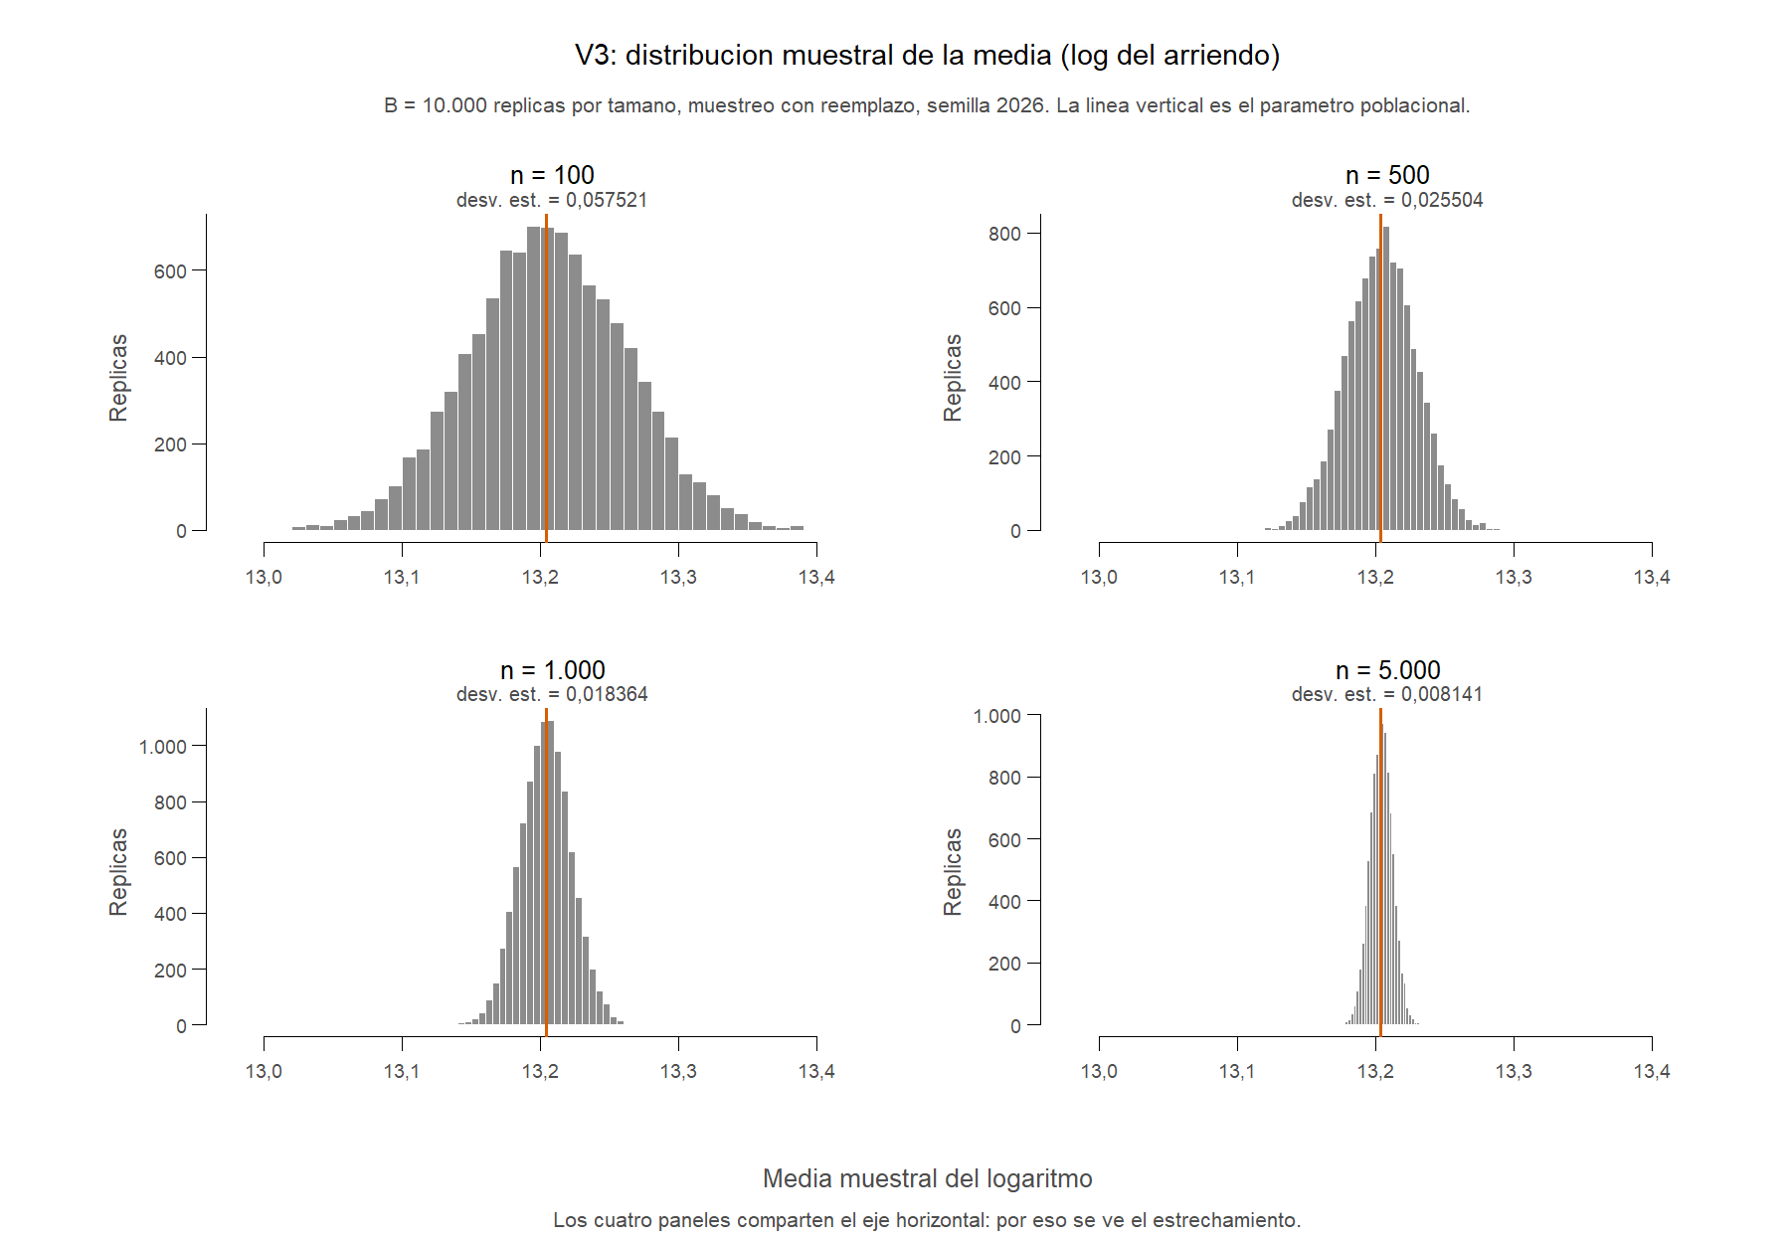
PENDIENTE: reemplazar esta imagen por salidas/graficos/19_consistencia_v3.png después de correr el 08 y el 09 (tiene la misma proporción, 1800 × 1250 px). La imagen actual corresponde al diseño anterior y no a la simulación que describe el texto.
Comentario:
Con n fijo en N = 29.565, la media del logaritmo tiene una sola distribución, centrada en μ = 13,203916 y con desviación estándar σ/√N = 0,580149/√29.565 = 0,003374, el error estándar del intervalo de confianza. Variar B entre 100, 1.000 y 10.000 dentro del mismo ciclo no cambia esa distribución; cambia la precisión con que la simulación la aproxima. El promedio de las réplicas difiere de μ en ⟦V3_B100_sesgo_media⟧, ⟦V3_B1000_sesgo_media⟧ y ⟦V3_B10000_sesgo_media⟧ con B = 100, 1.000 y 10.000, siempre del orden de su error de Monte Carlo, que baja de ⟦V3_B100_err_MC_media⟧ a ⟦V3_B10000_err_MC_media⟧. Lo que decrece de forma sistemática es ese error, no necesariamente la diferencia observada en cada paso. La desviación de las réplicas no disminuye con B: se estabiliza alrededor de 0,003374 (⟦V3_B100_de_media⟧, ⟦V3_B1000_de_media⟧ y ⟦V3_B10000_de_media⟧). Var × N se aproxima a σ² = 0,336573 (⟦V3_B100_var_x_N⟧, ⟦V3_B1000_var_x_N⟧ y ⟦V3_B10000_var_x_N⟧), con un error relativo esperado de 14 % con B = 100, 4,5 % con B = 1.000 y 1,4 % con B = 10.000. En el gráfico de consistencia, el histograma pasa de irregular con B = 100 a coincidir con la curva normal teórica con B = 10.000, sin cambiar de ancho.
Al repetir la ejecución sin semilla (script 10), los tres promedios de las réplicas de V3 difieren en ⟦V3_B100_ej_rango⟧ con B = 100 y en ⟦V3_B10000_ej_rango⟧ con B = 10.000, es decir, ⟦V3_B100_ej_rango_en_err_MC⟧ y ⟦V3_B10000_ej_rango_en_err_MC⟧ errores de Monte Carlo, frente a ⟦ej_esperado⟧ en promedio si solo actúa el azar.
Insesgada y con varianza σ²/n que tiende a cero, la media del logaritmo es consistente. La mediana muestral cayó en log(550.000) en el ⟦V3_B100_prop_med_igual_pob⟧, el ⟦V3_B1000_prop_med_igual_pob⟧ y el ⟦V3_B10000_prop_med_igual_pob⟧ de las réplicas con B = 100, 1.000 y 10.000. Su promedio se aproxima a la mediana poblacional, 13,217674, y no a μ, frente a la cual conserva un sesgo cercano a +0,013758 que ningún valor de B corrige.

Eficiencia
Medida | Valor
Media | Var = ⟦V3_B10000_var_media⟧  ECM frente a μ = ⟦V3_B10000_mse_media_vs_mu⟧
Mediana | Var = ⟦V3_B10000_var_mediana⟧  ECM frente a μ = ⟦V3_B10000_mse_mediana_vs_mu⟧
Comentario:
PENDIENTE: dejar una sola de las dos versiones del comentario de Eficiencia y borrar la otra, junto con esta nota y los rótulos de versión. Se elige según la razón Var(mediana)/Var(media) con B = 10.000, ⟦V3_B10000_razon_var⟧ (⟦V3_B10000_var_mediana⟧ frente a ⟦V3_B10000_var_media⟧): la versión A si es menor que 1 y la versión B si es mayor que 1. La sección 5 del script 08 imprime cuál de los dos casos ocurrió.
PENDIENTE: versión A (si Var(mediana) es menor que Var(media)):
Con n = N, la comparación entre media y mediana tampoco se ajusta en esta variable a lo previsto por la teoría clásica. Esa teoría predice, para distribuciones continuas aproximadamente normales, Var(mediana)/Var(media) ≈ π/2 ≈ 1,571, pero supone densidad continua en la mediana, y el redondeo de los montos declarados la elimina. La mediana muestral quedó fija en $550.000 en el ⟦V3_B10000_prop_med_igual_pob⟧ de las réplicas, y por eso su varianza (⟦V3_B10000_var_mediana⟧) resulta menor que la de la media (⟦V3_B10000_var_media⟧, frente a σ²/N = 1,14 × 10⁻⁵). Esa menor varianza no indica mayor precisión, sino que la mediana está casi inmóvil.
Frente al objetivo común, μ, el error cuadrático medio de la mediana es ⟦V3_B10000_mse_mediana_vs_mu⟧, dominado por el cuadrado de su sesgo (0,013758² = 0,000189), y equivale a unas ⟦V3_B10000_razon_mse⟧ veces el de la media (⟦V3_B10000_mse_media_vs_mu⟧). La media es el estimador eficiente; la mediana estima otra cantidad, la mediana del logaritmo del arriendo, y como estimador de μ es inferior.
PENDIENTE: versión B (si Var(mediana) es mayor que Var(media)):
Con n = N, la comparación entre media y mediana tampoco se ajusta en esta variable a lo previsto por la teoría clásica. Esa teoría predice, para distribuciones continuas aproximadamente normales, Var(mediana)/Var(media) ≈ π/2 ≈ 1,571, pero supone densidad continua en la mediana, y el redondeo de los montos declarados la elimina. La mediana muestral quedó fija en $550.000 en el ⟦V3_B10000_prop_med_igual_pob⟧ de las réplicas. En las pocas en que se movió, saltó al monto declarado más próximo, y esos saltos bastan para que su varianza (⟦V3_B10000_var_mediana⟧) supere la de la media (⟦V3_B10000_var_media⟧, frente a σ²/N = 1,14 × 10⁻⁵). La razón entre ambas varianzas depende del tamaño de esos saltos y no de la forma de la distribución, de modo que no puede leerse como la razón π/2 de la teoría clásica.
Frente al objetivo común, μ, el error cuadrático medio de la mediana es ⟦V3_B10000_mse_mediana_vs_mu⟧, dominado por el cuadrado de su sesgo (0,013758² = 0,000189), y equivale a unas ⟦V3_B10000_razon_mse⟧ veces el de la media (⟦V3_B10000_mse_media_vs_mu⟧). La media es el estimador eficiente; la mediana estima otra cantidad, la mediana del logaritmo del arriendo, y como estimador de μ es inferior.
Sintaxis empleada con esta variable:

# VARIABLE 3 (cuantitativa) — arriendo_mensual_vivienda
# Arriendo mensual que paga la vivienda.
# Fuente: tabla 01 (Datos del hogar y la vivienda). Descripciones literales
# del diccionario: P5090 = «La vivienda ocupada por este hogar es:», cuyo
# código 3 es «En arriendo o subarriendo»; P5140 = «¿Cuánto pagan
# mensualmente por arriendo?».
# OJO: esta tabla está a nivel HOGAR, no vivienda ni persona. Por eso se
# resume antes de unirla; nunca se une fila a fila con la de personas.
# Se corre en la misma sesión, después de la sintaxis de la Variable 1, y usa
# objetos definidos allí: RUTA, ARCH_HV (nombre del archivo de hogares), la
# codificación de los seis archivos, ya comprobada, TIPOS y LOC (lectura como
# texto), la base común 'd', llave(), asim(), curt(), Z, BS, B_EVAL, RUTA_G,
# num_lab(), SIM y grafico_consistencia().
# Scripts de origen: 01b, 03, 03b, 04, 08 y 09.
#### Importación de Datos
vivienda_mayo <- read_delim(file.path(RUTA, "Mayo 2025", "CSV", ARCH_HV),
delim = ";", escape_double = FALSE, trim_ws = TRUE,
col_types = TIPOS, locale = LOC)
vivienda_junio <- read_delim(file.path(RUTA, "Junio 2025", "CSV", ARCH_HV),
delim = ";", escape_double = FALSE, trim_ws = TRUE,
col_types = TIPOS, locale = LOC)
vivienda_julio <- read_delim(file.path(RUTA, "Julio 2025", "CSV", ARCH_HV),
delim = ";", escape_double = FALSE, trim_ws = TRUE,
col_types = TIPOS, locale = LOC)
CAMPOS_HV <- c("PERIODO", "MES", "DIRECTORIO", "SECUENCIA_P", "HOGAR", "DPTO",
"P5090", "P5140")
stopifnot(identical(names(vivienda_mayo), names(vivienda_junio)))
stopifnot(identical(names(vivienda_mayo), names(vivienda_julio)))
ncol(vivienda_mayo) # 49 campos en la tabla de hogares
stopifnot(all(CAMPOS_HV %in% names(vivienda_mayo)))
vivienda <- bind_rows(vivienda_mayo, vivienda_junio, vivienda_julio) %>%
select(all_of(CAMPOS_HV))
nrow(vivienda) # 73.284 hogares en los tres meses
# Llaves de hogar (01b): HOGAR coincide con SECUENCIA_P y no hay hogares
# duplicados. Si los hubiera, la suma por vivienda contaría dos veces un monto.
k_hog <- paste(vivienda$PERIODO, vivienda$MES, vivienda$DIRECTORIO,
vivienda$SECUENCIA_P, sep = "|")
stopifnot(all(vivienda$HOGAR == vivienda$SECUENCIA_P), !any(duplicated(k_hog)))
#### Procesamiento
vivienda <- vivienda %>%
mutate(
# Los decimales del DANE usan coma
arr = as.numeric(gsub(",", ".", P5140, fixed = TRUE)),
# Regla literal del diccionario: "Rango > 1000 ó 98 ó 99", estrictamente MAYOR
# que 1.000. Ningún monto observado es exactamente 1.000 (se cuenta abajo),
# de modo que la regla estricta no cambia ninguna cifra. Los códigos 98
# ("No sabe") y 99 ("No informa") van a NA y nunca se tratan como pesos.
monto = if_else(!is.na(arr) & arr > 1000 & !(arr %in% c(98, 99)), arr, NA_real_)
)
# El universo de P5140 son EXACTAMENTE los hogares en arriendo. Se verifica el
# salto de patrón antes de construir, en vez de suponerlo.
stopifnot(all(!is.na(vivienda$arr) == (vivienda$P5090 == "3")))
c(hogares_en_arriendo = sum(vivienda$P5090 == "3"), # 29.816
con_98_o_99 = sum(vivienda$arr %in% c(98, 99)), # 41, van a NA
igual_a_1000 = sum(vivienda$arr %in% 1000), # 0
hasta_1000_sin_98_99 = sum(!is.na(vivienda$arr) & vivienda$arr <= 1000 &
!(vivienda$arr %in% c(98, 99)))) # 0
v3 <- vivienda %>%
group_by(PERIODO, MES, DIRECTORIO) %>%
summarise(
n_hog_arriendo = sum(!is.na(monto)),
n_hog_arr_sin_dato = sum(P5090 == "3" & is.na(monto)),
# OJO: na.rm = TRUE aquí NO convierte faltantes en cero. Es una suma
# parcial intermedia; el mutate de abajo pone la variable en NA si algún
# hogar arrendatario quedó sin monto, de modo que ese cero nunca sobrevive.
suma_arriendo = sum(monto, na.rm = TRUE),
.groups = 'drop'
) %>%
mutate(
# Se SUMA entre los hogares arrendatarios: si dos hogares arriendan en el
# mismo DIRECTORIO, la vivienda paga los dos montos.
# NA si ningún hogar arrienda, o si a alguno que sí lo hace le falta el
# monto: una suma parcial sería un dato falso, no un faltante.
arriendo_mensual_vivienda = if_else(n_hog_arriendo > 0 & n_hog_arr_sin_dato == 0,
suma_arriendo, NA_real_),
# --- Columna auxiliar en escala logarítmica (indicación del docente) ---
# El docente indicó crear, para variables como un salario o un arriendo,
# una columna con la transformación logarítmica, para interpretarlas mejor
# dados los valores atípicos. NO reemplaza a V3: la variable del trabajo
# sigue siendo el arriendo en pesos. Es segura porque el mínimo observado
# es $10.000 y la regla del DANE exige más de $1.000, de modo que no hay
# ceros ni negativos. Los NA siguen siendo NA.
log_arriendo_mensual = if_else(is.na(arriendo_mensual_vivienda), NA_real_,
log(arriendo_mensual_vivienda))
)
# Validación (las comprobaciones de rango y coherencia del 01b)
con_v3 <- !is.na(v3$arriendo_mensual_vivienda)
stopifnot(all(!con_v3 | v3$arriendo_mensual_vivienda > 1000))
stopifnot(all(is.na(v3$arriendo_mensual_vivienda) ==
(v3$n_hog_arriendo == 0 | v3$n_hog_arr_sin_dato > 0)))
stopifnot(all(is.na(v3$log_arriendo_mensual) == !con_v3))
# exp(log) reproduce V3. Se mide el error RELATIVO, como en el 01b: con montos
# de cientos de millones, el redondeo de exp(log(x)) ya supera 1e-6 pesos sin
# que haya ningún error.
stopifnot(all(abs(exp(v3$log_arriendo_mensual[con_v3]) /
v3$arriendo_mensual_vivienda[con_v3] - 1) < 1e-12))
c(viviendas_con_V3 = sum(con_v3), # 29.565
dos_o_mas_hogares_arrendatarios = sum(v3$n_hog_arriendo >= 2), # 175
contando_hogares_sin_monto = sum(v3$n_hog_arriendo + v3$n_hog_arr_sin_dato >= 2))
range(v3$arriendo_mensual_vivienda, na.rm = TRUE) # $10.000 y $600.000.000
range(v3$log_arriendo_mensual, na.rm = TRUE) # 9,21 y 20,21
# --- Base común (salidas/base_directorio_mes.rds, leída en la Variable 1) --
# V3 y su logaritmo, construidos arriba, deben coincidir vivienda por vivienda
# con los de la base. Una vivienda de la base sin fila en v3 no tiene hogares
# en la tabla 01, y su V3 debe ser NA, igual que en la base. En la base, que
# une personas y hogares, se comprueba además n_hog_arriendo <= n_hogares.
i3 <- match(llave(d), llave(v3))
stopifnot(identical(v3$arriendo_mensual_vivienda[i3], d$arriendo_mensual_vivienda),
identical(v3$log_arriendo_mensual[i3], d$log_arriendo_mensual),
all(d$n_hog_arriendo <= d$n_hogares))
# --- Descriptivos en las dos escalas (script 03) ---------------------------
# Los descriptivos se presentan en pesos, la unidad de la variable, y en
# logaritmo, la escala de los estimadores. asim() y curt() vienen de la V1.
descr <- function(y) {
yv <- y[!is.na(y)]; q <- quantile(yv, c(.25, .50, .75), names = FALSE)
c(n = length(yv), faltantes = sum(is.na(y)), media = mean(yv), mediana = q[2],
desv_est = sd(yv), minimo = min(yv), Q1 = q[1], Q3 = q[3], maximo = max(yv),
asimetria = asim(yv), curtosis = curt(yv))
}
cbind(pesos = descr(d$arriendo_mensual_vivienda), # columna "Valor (pesos)"
log = descr(d$log_arriendo_mensual)) # columna "escala logarítmica"
pesos <- d$arriendo_mensual_vivienda[!is.na(d$arriendo_mensual_vivienda)]
lv <- d$log_arriendo_mensual[!is.na(d$log_arriendo_mensual)] # el vector del 08
# Cifras del comentario de Descriptivos (script 03b). La asimetría y la
# curtosis en pesos describen la cola derecha, no la distribución: no hay UN
# atípico, hay una cola. Y en la cola izquierda, arriendos de cuantía
# simbólica en cifras redondas.
xo <- sort(pesos, decreasing = TRUE) # montos de mayor a menor
c(V3_cobertura = 100 * length(pesos) / nrow(d), # 40,65 %
V3_media_geometrica = exp(mean(lv)), # $542.485
V3_viv_5M_o_mas = sum(pesos >= 5e6), # 64
V3_viv_10M_o_mas = sum(pesos >= 1e7), # 19
V3_monto_15 = xo[15]) # 12 millones
c(V3_de_todas = sd(pesos), # $4.145.280
V3_media_sin_max = mean(xo[-1]), # $670.853
V3_de_sin_max = sd(xo[-1]), # $2.243.696
V3_de_sin_5_mayores = sd(xo[-(1:5)])) # $583.842
# El máximo, en desviaciones estándar del log, y su peso en las sumas de
# (x - media)^3 y (x - media)^4, que definen la asimetría y la curtosis.
c(V3_max_desv_log = (max(lv) - mean(lv)) / sd(lv), # 12,08
V3_pct_max_en_asimetria = 100 * (max(pesos) - mean(pesos))^3 /
sum((pesos - mean(pesos))^3), # 87 %
V3_pct_max_en_curtosis = 100 * (max(pesos) - mean(pesos))^4 /
sum((pesos - mean(pesos))^4)) # 94 %
c(V3_viv_menos_100mil = sum(pesos < 1e5), # 107
V3_pct_menos_100mil = 100 * mean(pesos < 1e5), # 0,36 %
V3_viv_paga_20000 = sum(pesos == 20000),
V3_viv_paga_30000 = sum(pesos == 30000),
V3_viv_paga_50000 = sum(pesos == 50000))
# Rango típico en pesos, exp(media del log -/+ desviación del log).
c(V3_rango_LI = exp(mean(lv) - sd(lv)), # $303.691
V3_rango_LS = exp(mean(lv) + sd(lv))) # $969.044
# --- Análisis gráfico (script 04) ------------------------------------------
# Paleta: grises para las barras y dos colores de Okabe-Ito para las líneas,
# distinguibles con daltonismo. El eje logarítmico se reetiqueta en pesos:
# es el MISMO eje, escrito en las unidades originales.
BARRA <- "#BDBDBD"
BORDE <- "#FFFFFF"
MEDIA <- "#D55E00" # bermellón
MEDIANA <- "#0072B2" # azul
EJE <- "#4D4D4D"
marcas <- c(10e3, 5e4, 1e5, 5e5, 1e6, 5e6, 2e7, 1e8, 6e8)
etiq <- c("10 mil","50 mil","100 mil","500 mil",
"1 M","5 M","20 M","100 M","600 M")
# Eje Y con separador de miles: R base no lo hace solo en hist().
eje_y_miles <- function() {
ay <- axTicks(2)
axis(2, at = ay, labels = format(ay, big.mark = ".", decimal.mark = ",",
scientific = FALSE, trim = TRUE))
}
# Gráfico 1: lámina comparativa, la misma variable y las mismas viviendas en
# pesos y en logaritmo. Justifica la transformación.
png(file.path(RUTA_G, "03_comparacion_pesos_vs_log.png"),
width = 2000, height = 900, res = 170)
par(mfrow = c(1, 2), mar = c(5, 6.2, 4, 1.5), col.axis = EJE, col.lab = EJE,
las = 1, mgp = c(4.2, 0.9, 0))
hist(pesos, breaks = 60, col = BARRA, border = BORDE,
main = "Escala original (pesos)", xlab = "Arriendo mensual", ylab = "Viviendas",
xaxt = "n", yaxt = "n", cex.main = 1, font.main = 1)
eje_y_miles()
axis(1, at = seq(0, 6e8, by = 2e8),
labels = c("0", "200 M", "400 M", "600 M"), cex.axis = 0.85)
hist(lv, breaks = 45, col = BARRA, border = BORDE,
main = "Escala logaritmica", xlab = "Arriendo mensual", ylab = "Viviendas",
xaxt = "n", yaxt = "n", cex.main = 1, font.main = 1)
eje_y_miles()
axis(1, at = log(c(1e4, 1e5, 1e6, 1e7, 1e8)),
labels = c("10 mil", "100 mil", "1 M", "10 M", "100 M"), cex.axis = 0.85)
dev.off()
# Gráfico 2: caja y bigotes del logaritmo por mes. Muestra los atípicos uno
# por uno y comprueba que los tres meses se comportan igual.
png(file.path(RUTA_G, "04_boxplot_log_por_mes.png"),
width = 1500, height = 1000, res = 180)
par(mar = c(4.5, 7, 4.5, 2), col.axis = EJE, col.lab = EJE, las = 1,
mgp = c(4.6, 0.9, 0))
sub <- d[!is.na(d$log_arriendo_mensual), ]
boxplot(log_arriendo_mensual ~ MES_NOMBRE, data = sub,
col = BARRA, border = EJE, outcol = "#00000055", outpch = 20, outcex = 0.5,
main = "Logaritmo del arriendo por mes", font.main = 1, cex.main = 1.1,
xlab = "", ylab = "Arriendo mensual (pesos)", yaxt = "n")
axis(2, at = log(marcas), labels = etiq, cex.axis = 0.8)
dev.off()
# Gráfico 3: cuantil-cuantil del logaritmo frente a la normal. El centro se
# pega a la recta y las dos colas se despegan: por eso la curtosis del log
# queda por encima de 3.
png(file.path(RUTA_G, "05_qqnorm_log_arriendo.png"),
width = 1400, height = 1100, res = 180)
par(mar = c(5.5, 6.2, 4.5, 2), col.axis = EJE, col.lab = EJE, las = 1,
mgp = c(4.0, 0.9, 0))
qqnorm(lv, pch = 20, cex = 0.3, col = "#00000044",
main = "Normalidad del logaritmo del arriendo", font.main = 1, cex.main = 1.1,
xlab = "Cuantiles teoricos de una normal", ylab = "Cuantiles observados (log)")
qqline(lv, col = MEDIA, lwd = 2)
mtext("El centro se ajusta; las dos colas se despegan.",
side = 3, line = 0.2, cex = 0.8, col = EJE)
dev.off()
# Cifra del comentario de Análisis gráfico (script 03b).
c(V3_pct_menos_2_5M = 100 * mean(pesos < 2.5e6)) # 99 %
# --- Cálculo de los estimadores, sobre la escala logarítmica (script 08) ---
# Por indicación del docente, el parámetro es mu = E[log(arriendo)], la media
# del logaritmo, NO la media del arriendo.
n <- length(lv)
mu <- mean(lv) # analogía = máxima verosimilitud (lognormal)
se <- sd(lv) / sqrt(n)
IC <- c(mu - Z * se, mu + Z * se)
c(n = n, analogia = mu, max_verosimilitud = mu, LI = IC[1], LS = IC[2],
error_est = se)
# Devuelto a pesos con exp(). OJO: es un intervalo para la MEDIA GEOMÉTRICA
# (la mediana bajo el modelo lognormal), no para la media aritmética: la media
# del log no es el log de la media.
format(round(exp(c(media_geometrica = mu, LI = IC[1], LS = IC[2]))),
big.mark = ".", decimal.mark = ",") # 542.485 y [538.910 ; 546.085]
# Referencia: la media del arriendo que implicaría el modelo lognormal,
# exp(mu + sigma^2/2), frente a la media aritmética observada (script 03b).
c(V3_media_lognormal = exp(mean(lv) + var(lv) / 2), # $641.910
V3_pct_lognormal_bajo_media =
100 * (1 - exp(mean(lv) + var(lv) / 2) / mean(pesos))) # 7,1 %
# --- Estimador e IC 95 % de sigma^2, en escala logarítmica (script 08) -----
# sigma^2 = Var[log(arriendo)], la misma escala de mu y el parámetro de forma
# del modelo lognormal. Analogía: S^2, divisor n-1. Máxima verosimilitud bajo
# el modelo lognormal (normal para el log): divisor n. Aquí es donde los dos
# métodos difieren, igual que en V1 y V2.
s2 <- var(lv) # analogía, divisor n-1
s2_mv <- s2 * (n - 1) / n # máxima verosimilitud, divisor n
q975 <- qchisq(0.975, df = n - 1)
q025 <- qchisq(0.025, df = n - 1)
IC_s2 <- c((n - 1) * s2 / q975, (n - 1) * s2 / q025) # supone log normal
m4 <- mean((lv - mean(lv))^4)
k <- m4 / s2^2 # curtosis del log, la de los descriptivos
ee_s2 <- sqrt((m4 - s2^2) / n)
IC_rob <- c(s2 - Z * ee_s2, s2 + Z * ee_s2)
c(n = n, analogia = s2, max_verosimilitud = s2_mv, dif_metodos = s2 - s2_mv,
LI_chi2 = IC_s2[1], LS_chi2 = IC_s2[2], chi2_q975 = q975, chi2_q025 = q025)
c(curtosis = k, ee_robusto = ee_s2, LI_robusto = IC_rob[1], LS_robusto = IC_rob[2],
razon_anchos = (2 * Z * ee_s2) / (IC_s2[2] - IC_s2[1]),
nivel_real_chi2 = 2 * pnorm(Z / sqrt((k - 1) / 2)) - 1)
# El log es leptocúrtico (k > 3): el chi-cuadrado sale demasiado ANGOSTO y su
# nivel real queda por debajo del 95 %; la inferencia sobre sigma^2 se apoya
# en el intervalo robusto. A pesos NO se lleva la varianza con exp(): lo
# interpretable es exp(sigma), la desviación estándar geométrica, factor
# multiplicativo de dispersión, con los límites del intervalo robusto.
c(sigma = sqrt(s2), exp_sigma = exp(sqrt(s2)),
exp_sigma_LI = exp(sqrt(IC_rob[1])), exp_sigma_LS = exp(sqrt(IC_rob[2])))
# --- Evaluación del estimador: simulación (script 08, sección 2) -----------
# Mismo experimento que en V1, sobre el vector lv del logaritmo:
# n = N = 29.565 con reemplazo, B = 100, 1.000 y 10.000 en el mismo ciclo,
# sin semilla, guardando la media y la mediana de cada réplica. Lo propio de
# V3: la mediana poblacional, log(550.000), cae en una masa puntual pequeña
# (las viviendas que pagan exactamente $550.000), no en una dominante como en
# V1, V2 y V4.
N <- length(lv)
MU <- mean(lv); MED <- median(lv); SIG2 <- var(lv)
EE <- se # sigma/raiz(N) del logaritmo
dist_v3 <- list(); res_v3 <- data.frame()
for (B in BS) {
ms <- numeric(B); md <- numeric(B)
for (b in seq_len(B)) {
s <- sample(lv, N, replace = TRUE)
ms[b] <- mean(s); md[b] <- median(s)
}
dist_v3[[paste0("B_", B)]] <- list(media = ms, mediana = md) # se almacena
mse_ms <- var(ms) + (mean(ms) - MU)^2
mse_md <- var(md) + (mean(md) - MU)^2
res_v3 <- rbind(res_v3, data.frame(
variable = "V3", N = N, B = B, param_media = MU, param_mediana = MED,
prom_media = mean(ms), sesgo_media = mean(ms) - MU,
err_MC_media = sd(ms) / sqrt(B), de_media = sd(ms), ee_teorico = EE,
var_media = var(ms), var_teorica_media = EE^2, var_x_N = var(ms) * N,
prom_mediana = mean(md), sesgo_mediana = mean(md) - MED,
var_mediana = var(md), prop_med_igual_pob = mean(md == MED),
sesgo_mediana_vs_mu = mean(md) - MU,
mse_media_vs_mu = mse_ms, mse_mediana_vs_mu = mse_md,
razon_var = if (var(ms) > 0) var(md) / var(ms) else NA,
razon_mse = if (mse_ms > 0) mse_md / mse_ms else NA))
}
# Consistencia (los tres B, con N fijo), en escala logarítmica
res_v3[, c("B", "prom_media", "sesgo_media", "err_MC_media", "de_media",
"ee_teorico", "var_x_N")]
c(mu = MU, sigma2 = SIG2)
# Insesgamiento, B = 10.000
res_v3[res_v3$B == B_EVAL, c("prom_media", "sesgo_media", "err_MC_media",
"prom_mediana", "sesgo_mediana", "prop_med_igual_pob",
"sesgo_mediana_vs_mu")]
# La masa en la mediana: P(X < mediana), P(X <= mediana), la diferencia (las
# viviendas que pagan exactamente $550.000) y la probabilidad teórica
# (binomial) de que la mediana de una muestra de N viviendas no sea
# log(550.000).
pa <- mean(lv < MED); pb <- mean(lv <= MED)
k1 <- (N + 1) %/% 2; k2 <- N + 1 - k1
lp_baja <- pbinom(k1 - 1, N, pa, lower.tail = FALSE, log.p = TRUE)
lp_sube <- pbinom(k2 - 1, N, pb, log.p = TRUE)
lp_max <- max(lp_baja, lp_sube)
log10_p <- if (lp_max == -Inf) -Inf else
(lp_max + log(exp(lp_baja - lp_max) + exp(lp_sube - lp_max))) / log(10)
c(P_bajo_mediana = pa, P_hasta_mediana = pb, log10_p_med_distinta = log10_p)
c(V3_pct_igual_mediana = 100 * mean(pesos == median(pesos))) # 3,73 %
# Eficiencia, B = 10.000. Si la varianza de la mediana sale MENOR que la de
# la media es porque la mediana queda casi fija en la masa de $550.000; si
# sale MAYOR, se debe a los saltos entre montos declarados. En ningún caso es
# la razón pi/2 de la teoría clásica, que supone densidad continua en la
# mediana. La comparación con sentido es el ECM frente al mismo objetivo, mu.
res_v3[res_v3$B == B_EVAL, c("var_media", "var_mediana", "mse_media_vs_mu",
"mse_mediana_vs_mu", "razon_var", "razon_mse")]
with(res_v3[res_v3$B == B_EVAL, ],
if (var_mediana < var_media) "var_mediana MENOR" else "var_mediana MAYOR")
# Ejecución NUEVA, sin semilla: res_v3 da cifras vecinas a las del informe,
# no idénticas. Las publicadas son las guardadas por el script 08:
SIM$resumen[SIM$resumen$variable == "V3", ]
# --- Gráfico de consistencia (script 09), con las réplicas de dist_v3 -------
# grafico_consistencia() se definió en la Variable 1. Otro nombre de archivo
# que el del 09 (19_consistencia_v3.png), para no reemplazar la figura del
# informe.
grafico_consistencia(dist_v3, MU, EE, N,
archivo = file.path(RUTA_G, "19_consistencia_v3_sintaxis.png"),
titulo = "V3: distribucion de la media muestral con n = N (log del arriendo)",
ejex = "Media muestral del logaritmo")
# La media del logaritmo tiene una sola distribución con N fijo, centrada en
# mu y con desviación sigma/raiz(N), el error estándar del IC; al crecer B el
# histograma se ajusta a ella, sin cambiar de ancho.

Variable 4

- Análisis Descriptivo

Descriptivos Básicos
 | Medida | Valor
1 | n (viviendas) | 72.737
2 | Valores faltantes | 0 (cobertura del 100 %)
3 | Número de categorías | 2
4 | Frecuencia absoluta — Sin personas analfabetas | 59.046
5 | Frecuencia relativa — Sin personas analfabetas | 81,1774 %
6 | Frecuencia absoluta — Con al menos una | 13.691
7 | Frecuencia relativa — Con al menos una | 18,8226 %
8 | Moda | Sin personas analfabetas
9 | Proporción estimada (categoría de interés) | 0,188226
10 | Error estándar de la proporción | 0,001449

Comentarios:
Al tratarse de una variable cualitativa binaria, sus descriptivos no son la media, los cuartiles ni la desviación en el sentido habitual: la distribución queda caracterizada por las frecuencias de sus dos categorías. Se reportan en términos absolutos y relativos, junto con la proporción de la categoría de interés y su error estándar, cantidades que constituyen el insumo de la estimación.
La cobertura alcanza el 100 % de las 72.737 viviendas. P6160 no admite códigos especiales su dominio se limita a 1 y 2 y los 5.899 registros vacíos corresponden exactamente a los menores de 3 años, población excluida del universo de la pregunta. Todas las viviendas cuentan con al menos una persona de 3 años o más, de modo que el denominador nunca se anula.
La interpretación exige una precisión central: la variable se define por presencia, esto es, basta una persona analfabeta para clasificar la vivienda en la segunda categoría. De esa regla se deriva un efecto mecánico del tamaño del hogar, con la proporción pasando de 6,6 % en viviendas de una persona a 53,5 % en las de seis o más. El resultado es consecuencia aritmética de la regla de construcción y no un hallazgo de naturaleza social. La variable tampoco discrimina entre una vivienda con una persona analfabeta y otra con cinco; esa intensidad queda registrada en la columna auxiliar n_no_alfab.
V4 no resulta redundante con V1 pese a proceder de la misma tabla y referirse ambas a educación: la correlación punto-biserial entre ellas es de −0,153, magnitud reducida que se explica porque P3042 mide el techo educativo de los adultos y P6160 el piso alfabético de toda la población de 3 años o más.

Análisis Gráfico
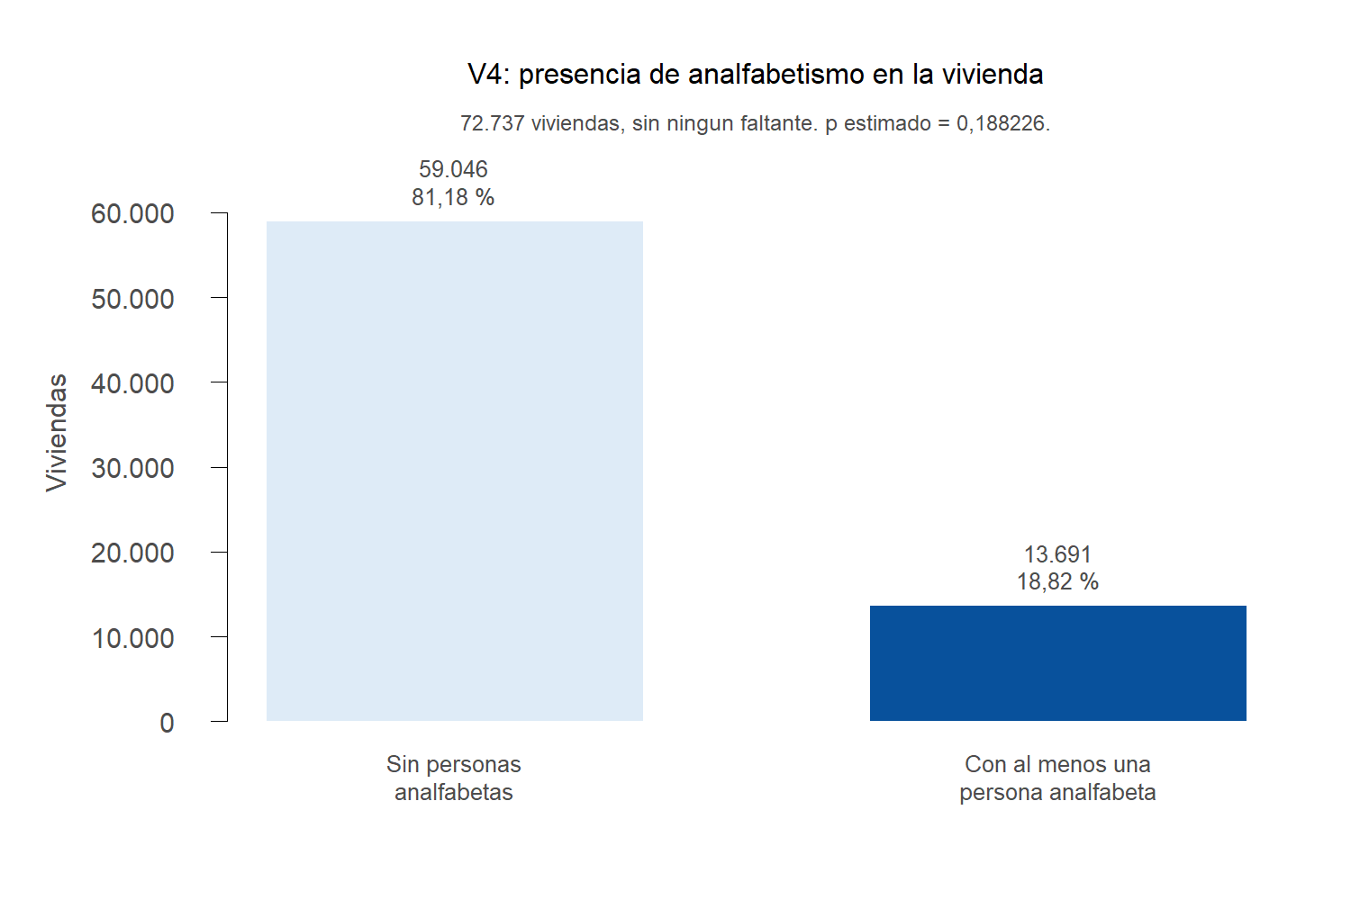
Distribución de frecuencias de V4 sobre las 72.737 viviendas.
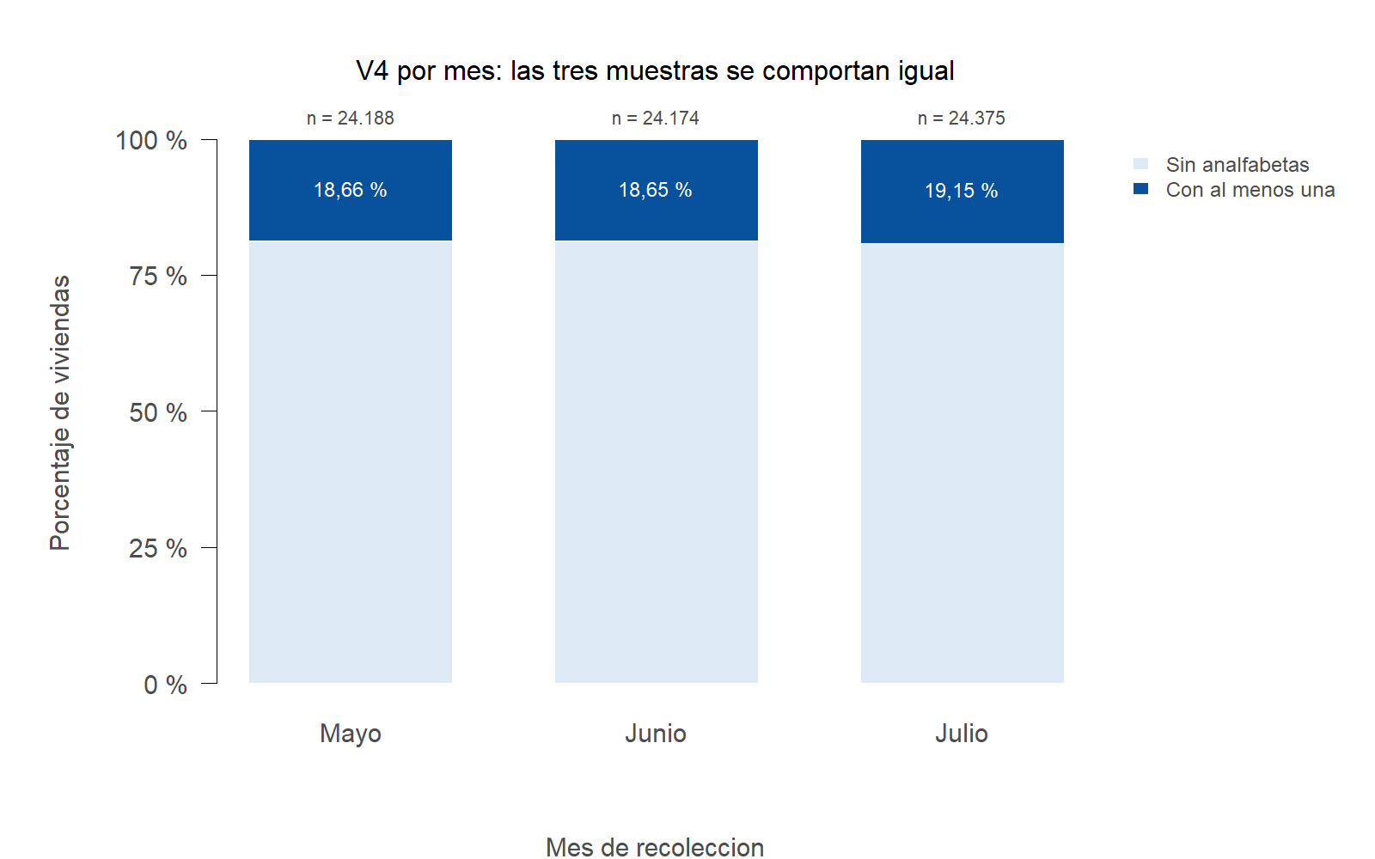
V4 por mes de recolección, sobre las tres muestras independientes.
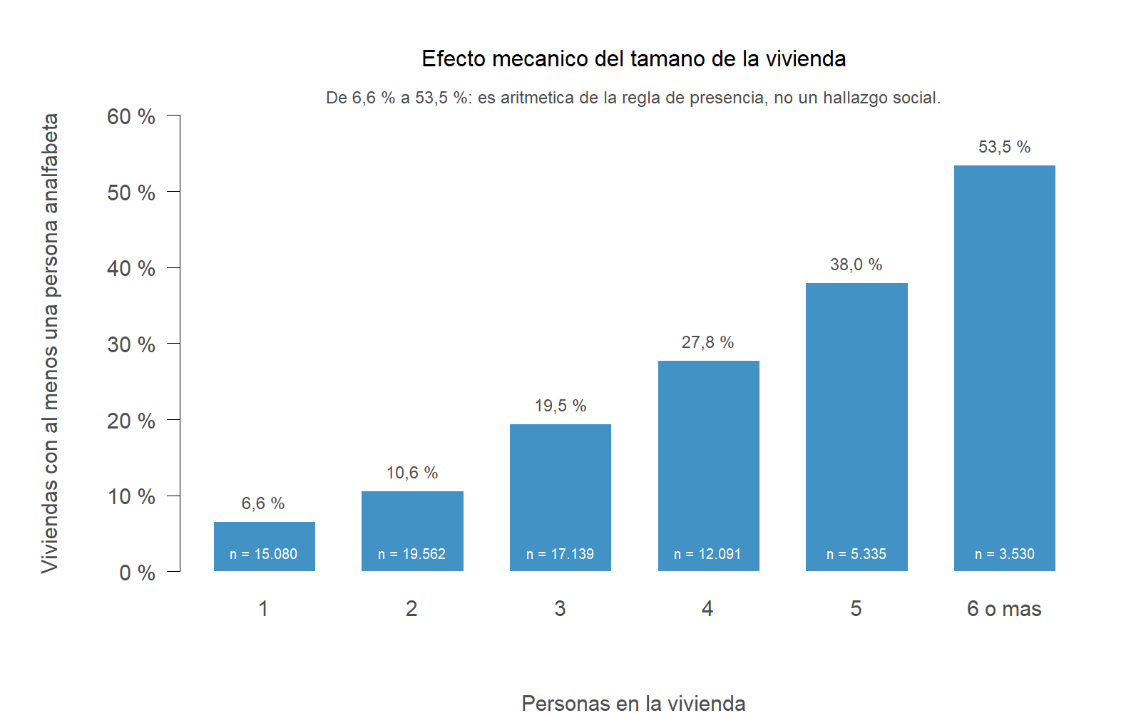
Proporción de viviendas con al menos una persona analfabeta, según el número de personas.
Comentarios:
Al ser la variable cualitativa binaria, la representación adecuada es un gráfico de barras de frecuencia con las dos categorías rotuladas y las cifras absoluta y relativa sobre cada barra. Se descarta el gráfico de sectores: con dos categorías transmite la misma información y la comparación de ángulos es perceptualmente menos precisa que la de longitudes.
Como control de calidad se compararon las tres muestras mensuales, independientes entre sí dado que DIRECTORIO no se traslapa entre meses: 18,66 % en mayo, 18,65 % en junio y 19,15 % en julio. El contraste entre julio y mayo arroja un estadístico z de aproximadamente 1,4, valor que no permite rechazar la igualdad de proporciones al 5 %; las tres muestras se comportan de manera equivalente.
Un tercer gráfico documenta el efecto mecánico del tamaño del hogar señalado en el análisis descriptivo.
La comparación por mes opera como control de calidad de la construcción. Las tres muestras son independientes, dado que DIRECTORIO no se repite entre meses, y arrojan proporciones de 18,66 %, 18,65 % y 19,15 %. El contraste de la diferencia entre julio y mayo produce un estadístico z cercano a 1,4, insuficiente para rechazar la igualdad de proporciones al 5 %, de modo que resulta admisible estimar sobre los tres meses agregados.
La proporción según el número de personas de la vivienda documenta el efecto mecánico de la regla de presencia: pasa de 6,6 % en viviendas de una persona a 53,5 % en las de seis o más, con crecimiento monótono. El resultado no admite lectura sustantiva —no indica que los hogares grandes presenten peor alfabetización— sino que refleja que, al aumentar el número de personas expuestas a la condición, aumenta la probabilidad de que al menos una la cumpla. Cualquier comparación de V4 entre grupos debe por tanto controlar el tamaño del hogar.

Cálculo de los estimadores

Estimador | Estimadores Puntuales |  | Estimadores por Intervalo
Estimador | Analogía | Máxima Verosimilitud | Límite Inferior | Límite Superior
(Media o Proporción) | 0,188226 | 0,188226 | 0,185385 | 0,191067
Comentario | Estimador por analogía de la proporción poblacional: p̂ = x/n = 13.691/72.737 = 0,188226. | Esta es la única de las cuatro variables en que el estimador máximo verosímil se deriva y no se supone. La vivienda se modela como un ensayo Bernoulli de parámetro p; la función de verosimilitud es L(p) = p^x (1−p)^(n−x) y la maximización de su logaritmo conduce a p̂ = x/n. El resultado coincide exactamente con el estimador por analogía, y dicha coincidencia constituye una demostración y no una casualidad, a diferencia de lo que ocurre en V1 y V2. | Límite inferior al 95 %: p̂ − 1,96·√(p̂(1−p̂)/n), con error estándar 0,001449. | Límite superior al 95 %. Con n = 72.737 y p̂ = 0,188226 se cumplen holgadamente las condiciones para la aproximación normal a la binomial (np̂ = 13.691 y n(1−p̂) = 59.046, ambos muy superiores a 10).

En esta variable no se construye el intervalo de confianza para σ²: en un ensayo Bernoulli la varianza es σ² = p(1 − p), de modo que queda determinada por p. Su estimación, p̂(1 − p̂) = 0,1528, no aporta información distinta de la de p̂ ni requiere un intervalo propio.

- Evaluación del estimador:

Insesgamiento
Media | Mediana | Sesgo
⟦V4_B10000_prom_media⟧ | ⟦V4_B10000_prom_mediana⟧ | Media: ⟦V4_B10000_sesgo_media⟧  Mediana: ⟦V4_B10000_sesgo_mediana⟧
Comentario:
Mismo experimento que en la Variable 1, sobre la codificación 0/1 de la variable: un único ciclo, sin semilla, con réplicas de tamaño n = N = 72.737 extraídas con reemplazo y B = 100, 1.000 y 10.000; el Insesgamiento y la Eficiencia se leen con B = 10.000 y la Consistencia compara los tres valores de B.
El sesgo de la proporción muestral es ⟦V4_B10000_sesgo_media⟧, del mismo orden que su error de Monte Carlo, ⟦V4_B10000_err_MC_media⟧ (equivale a ⟦V4_B10000_sesgo_en_err_MC⟧ errores de Monte Carlo), de modo que es indistinguible de cero, resultado concordante con la demostración analítica E[x/n] = p.
La columna correspondiente a la mediana no es comparable con las de las otras variables. En una variable binaria, la mediana muestral solo cambia si más de la mitad de la muestra cae en la categoría minoritaria. Con 72.737 viviendas por muestra y el 18,82 % en esa categoría, la probabilidad teórica de ese evento es ⟦V4_p_teor_med_distinta⟧, y la mediana muestral valió 0 en el ⟦V4_B10000_prop_med_igual_pob⟧ de las réplicas. Su sesgo figura como ⟦V4_B10000_sesgo_mediana⟧ respecto de la mediana poblacional, que también vale 0, sin que ello la convierta en un estimador adecuado: la mediana no es un estimador útil de una proporción. Frente a p, parámetro de interés, presenta un sesgo fijo de ⟦V4_B10000_sesgo_mediana_vs_mu⟧.

Consistencia
B | Promedio de las réplicas | Promedio − parámetro | Error de Monte Carlo (s/√B) | Desv. est. de las réplicas
100 | ⟦V4_B100_prom_media⟧ | ⟦V4_B100_sesgo_media⟧ | ⟦V4_B100_err_MC_media⟧ | ⟦V4_B100_de_media⟧
1.000 | ⟦V4_B1000_prom_media⟧ | ⟦V4_B1000_sesgo_media⟧ | ⟦V4_B1000_err_MC_media⟧ | ⟦V4_B1000_de_media⟧
10.000 | ⟦V4_B10000_prom_media⟧ | ⟦V4_B10000_sesgo_media⟧ | ⟦V4_B10000_err_MC_media⟧ | ⟦V4_B10000_de_media⟧
n = N = 72.737 en todas las réplicas; p = 0,188226; √(p(1 − p)/N) = 0,001449; p(1 − p) = 0,1528.
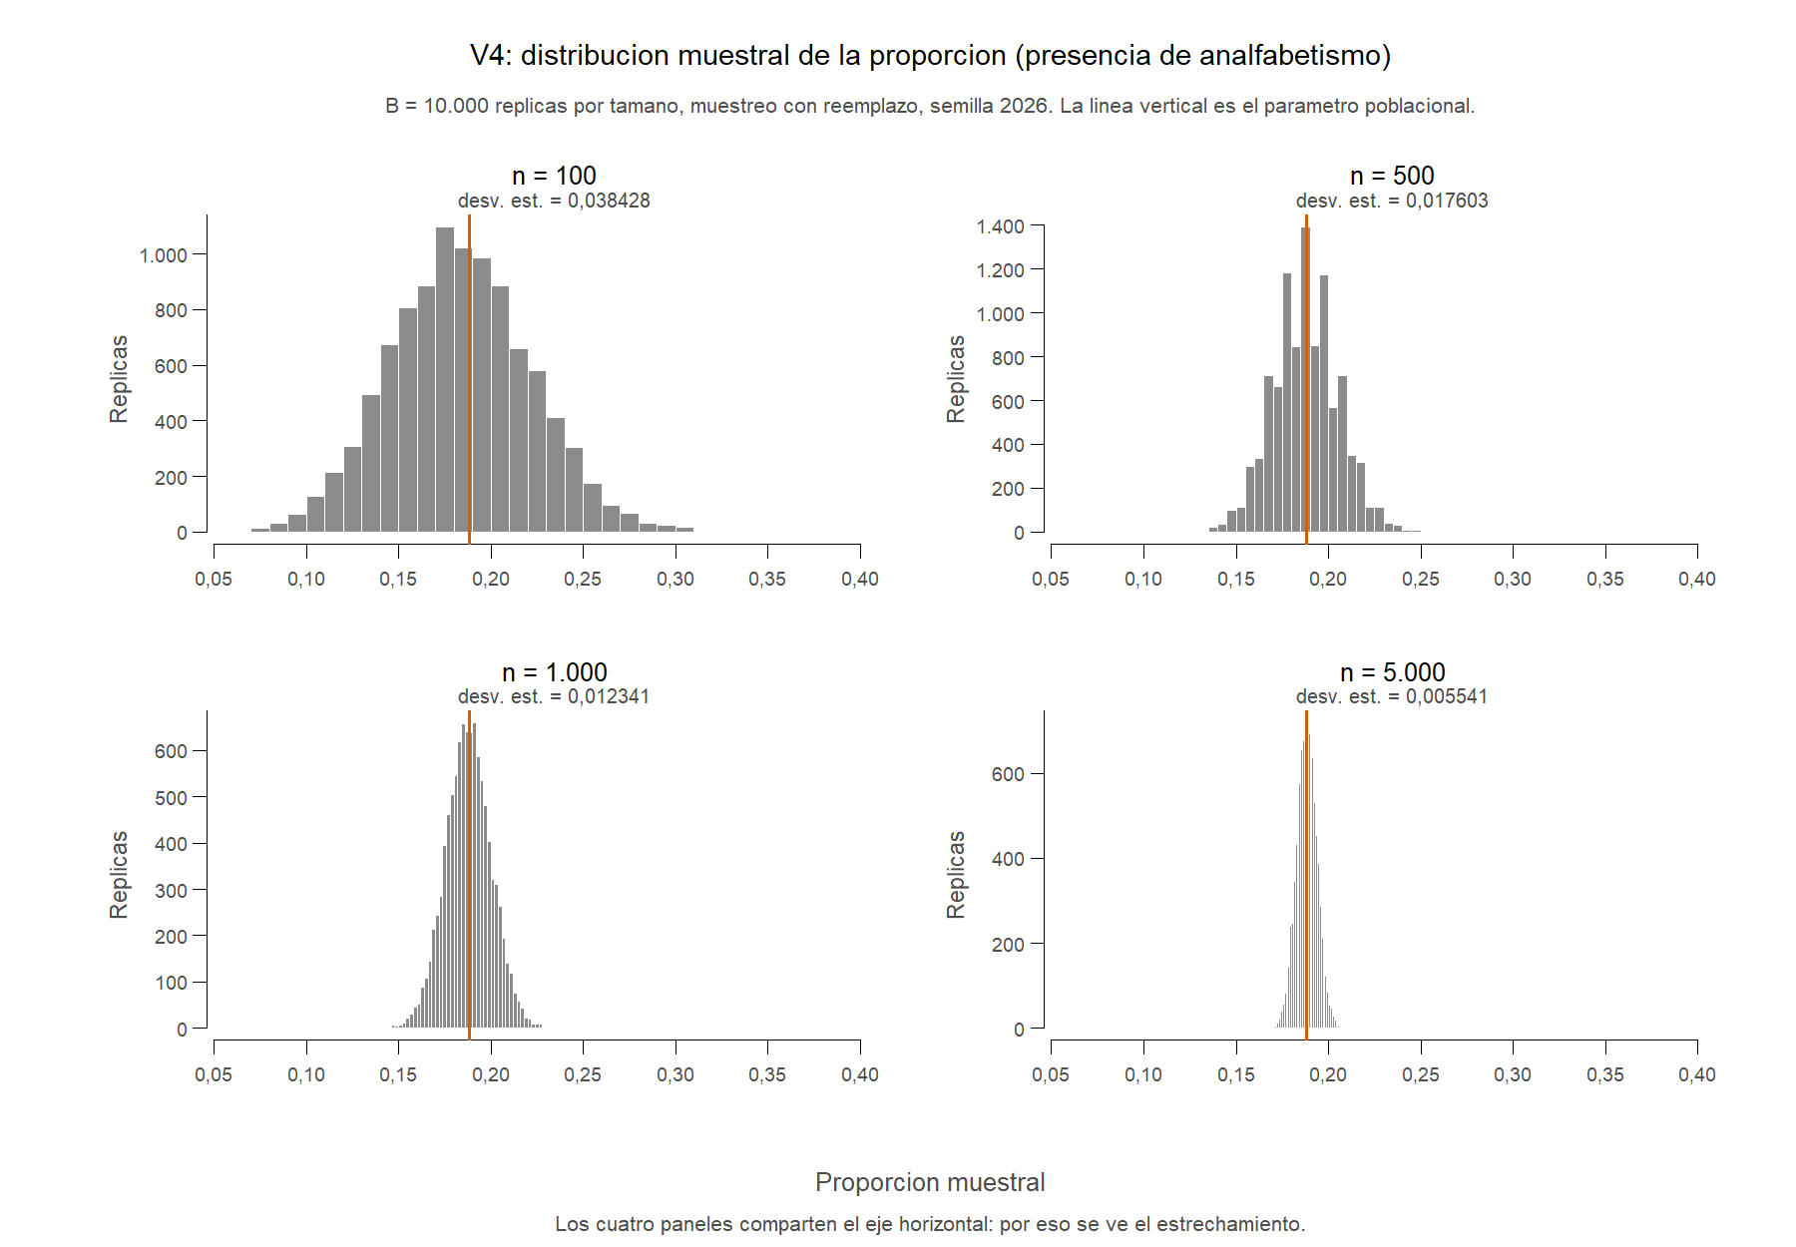
PENDIENTE: reemplazar esta imagen por salidas/graficos/20_consistencia_v4.png después de correr el 08 y el 09 (tiene la misma proporción, 1800 × 1250 px). La imagen actual corresponde al diseño anterior y no a la simulación que describe el texto.
Comentario:
Con n fijo en N = 72.737, la proporción muestral tiene una sola distribución, centrada en p = 0,188226 y con desviación estándar √(p(1 − p)/N) = 0,001449, el error estándar del intervalo de confianza. Al aumentar B de 100 a 10.000 dentro del mismo ciclo, el promedio de las réplicas converge a p, como corresponde a la ley de los grandes números aplicada a las réplicas. Difiere de p en ⟦V4_B100_sesgo_media⟧, ⟦V4_B1000_sesgo_media⟧ y ⟦V4_B10000_sesgo_media⟧ con B = 100, 1.000 y 10.000, siempre del orden de su error de Monte Carlo, que baja de ⟦V4_B100_err_MC_media⟧ a ⟦V4_B10000_err_MC_media⟧. Lo que decrece de forma sistemática es ese error, no necesariamente la diferencia observada en cada paso. La desviación de las réplicas no disminuye con B: se estabiliza alrededor de 0,001449 (⟦V4_B100_de_media⟧, ⟦V4_B1000_de_media⟧ y ⟦V4_B10000_de_media⟧). Var × N se aproxima a p(1 − p) = 0,1528 (⟦V4_B100_var_x_N⟧, ⟦V4_B1000_var_x_N⟧ y ⟦V4_B10000_var_x_N⟧), con un error relativo esperado de 14 % con B = 100, 4,5 % con B = 1.000 y 1,4 % con B = 10.000. En el gráfico de consistencia, el histograma con B = 100 es irregular y con B = 10.000 coincide con la curva normal teórica, sin cambiar de ancho.
Al repetir la ejecución sin semilla (script 10), los tres promedios de las réplicas de V4 difieren en ⟦V4_B100_ej_rango⟧ con B = 100 y en ⟦V4_B10000_ej_rango⟧ con B = 10.000, es decir, ⟦V4_B100_ej_rango_en_err_MC⟧ y ⟦V4_B10000_ej_rango_en_err_MC⟧ errores de Monte Carlo, frente a ⟦ej_esperado⟧ en promedio si solo actúa el azar.
Insesgado y con varianza p(1 − p)/n que tiende a cero, p̂ es consistente, resultado que se sigue además de la ley de los grandes números aplicada a una media de variables Bernoulli. La mediana muestral valió 0 en el ⟦V4_B100_prop_med_igual_pob⟧, el ⟦V4_B1000_prop_med_igual_pob⟧ y el ⟦V4_B10000_prop_med_igual_pob⟧ de las réplicas con B = 100, 1.000 y 10.000, de modo que no se acerca a p. Su error cuadrático medio es 0,035429 = 0,188226², exactamente el cuadrado de su sesgo.

Eficiencia
Medida | Valor
Media | Var = ⟦V4_B10000_var_media⟧  ECM frente a p = ⟦V4_B10000_mse_media_vs_mu⟧
Mediana | Var = ⟦V4_B10000_var_mediana⟧  ECM frente a p = ⟦V4_B10000_mse_mediana_vs_mu⟧
Comentario:
En esta variable la tabla no admite la lectura habitual. La varianza de la mediana es ⟦V4_B10000_var_mediana⟧, no por tratarse de un estimador de precisión perfecta sino por ser una constante: toma el valor 0 en el ⟦V4_B10000_prop_med_igual_pob⟧ de las réplicas. Comparar esa varianza con la de p̂ (⟦V4_B10000_var_media⟧, frente a p(1 − p)/N = 2,10 × 10⁻⁶) y concluir que la mediana es más eficiente sería un error de interpretación.
La comparación con sentido se establece frente al parámetro de interés, la proporción poblacional p. El error cuadrático medio de p̂ es ⟦V4_B10000_mse_media_vs_mu⟧ y el de la mediana ⟦V4_B10000_mse_mediana_vs_mu⟧, unas ⟦V4_B10000_razon_mse⟧ veces mayor y compuesto únicamente por un sesgo que no depende de B.
La conclusión es que, para una variable cualitativa binaria, el estimador pertinente es la proporción. La mediana no es un estimador alternativo de p, sino una cantidad distinta que en esta variable resulta degenerada.
Sintaxis empleada con esta variable:

# VARIABLE 4 (cualitativa) — presencia_analfabetismo
# ¿Hay en la vivienda alguna persona que no sabe leer ni escribir?
# Es una variable CONSTRUIDA: P6160 es una pregunta de PERSONA y la variable
# del trabajo es de VIVIENDA.
# Se corre en la misma sesión, después de la sintaxis de la Variable 1, y usa
# objetos definidos allí: la tabla 'general' importada y apilada, 'edad', la
# base común 'd', llave(), Z, BS, B_EVAL, RUTA_G, num_lab(), SIM y
# grafico_consistencia().
# Scripts de origen: 01b, 03, 03b, 07, 08 y 09.
#### Procesamiento
# Comprobaciones que el informe declara para V4 (las del 01b): P6160 solo
# toma 1 (sí) y 2 (no), sin códigos especiales, y está vacío EXACTAMENTE en
# los menores de 3 años, a quienes no se les formula la pregunta.
stopifnot(all(general$P6160 %in% c(NA, "1", "2")),
all(is.na(general$P6160) == (edad < 3)))
sum(is.na(general$P6160)) # 5.899 menores de 3 años, fuera del universo
v4 <- general %>%
mutate(
# P6160 solo se pregunta a personas de 3 años o más: ese es el
# denominador de la vivienda, no toda su población.
es_den_alfab = !is.na(P6160) & P6160 %in% c("1", "2"),
es_no_alfab = !is.na(P6160) & P6160 == "2"
) %>%
group_by(PERIODO, MES, DIRECTORIO) %>%
summarise(
den_alfab = sum(es_den_alfab),
n_no_alfab = sum(es_no_alfab),
.groups = 'drop'
) %>%
mutate(
# Regla de PRESENCIA, no de mayoría. La mayoría estricta dejaría casi
# todas las viviendas en una sola categoría (se cuantifica más abajo) y
# exigiría además una regla de desempate arbitraria. La presencia no: la
# categoría queda determinada por si n_no_alfab es cero o no.
presencia_analfabetismo = factor(
if_else(den_alfab == 0, NA_character_,
if_else(n_no_alfab > 0, "Con al menos una persona analfabeta",
"Sin personas analfabetas")),
levels = c("Sin personas analfabetas",
"Con al menos una persona analfabeta"))
)
# Validación (las comprobaciones de rango y coherencia del 01b)
stopifnot(all(v4$den_alfab > 0)) # toda vivienda tiene alguien de 3 o más
stopifnot(all(v4$n_no_alfab <= v4$den_alfab))
stopifnot(!any(is.na(v4$presencia_analfabetismo))) # cobertura del 100 %
stopifnot(all((v4$presencia_analfabetismo == "Con al menos una persona analfabeta") ==
(v4$n_no_alfab > 0)))
# --- Base común (salidas/base_directorio_mes.rds, leída en la Variable 1) --
i4 <- match(llave(d), llave(v4))
stopifnot(nrow(v4) == nrow(d), !anyNA(i4),
identical(v4$presencia_analfabetismo[i4], d$presencia_analfabetismo))
# --- Descriptivos: frecuencias (script 03) ---------------------------------
# A una cualitativa no se le calcula media, cuartiles ni desviación. Lo que la
# describe son las frecuencias absoluta y relativa y la moda.
fa <- table(d$presencia_analfabetismo, useNA = "ifany") # frecuencia absoluta
fr <- prop.table(fa) # frecuencia relativa
tabla_v4 <- cbind(frec_absoluta = as.vector(fa),
frec_relativa = round(as.vector(fr), 6),
porcentaje = round(100 * as.vector(fr), 2))
rownames(tabla_v4) <- names(fa)
tabla_v4
names(fa)[which.max(fa)] # moda: "Sin personas analfabetas"
sum(fa) # 72.737 viviendas, sin faltantes
# La proporción estimada y su error estándar, que también van en la tabla de
# descriptivos, se calculan en "Cálculo de los estimadores".
# Cifras del comentario de Descriptivos (script 03b). La codificación 0/1
# hace de la proporción una media y permite correlacionar V4 con V1
# (correlación punto-biserial = Pearson con la binaria en 0/1).
y4 <- as.numeric(d$presencia_analfabetismo == "Con al menos una persona analfabeta")
c(V4_cor_V1_V4 = cor(d$prop_educ_superior_18mas, y4, use = "complete.obs")) # -0,153
# Por qué la regla es de presencia: con mayoría estricta (más de la mitad de
# las personas de 3 años o más analfabetas), muy pocas viviendas caerían en
# la categoría de interés, y los empates exigirían una regla de desempate.
c(V4_pct_mayoria_estricta = 100 * mean(d$n_no_alfab > d$den_alfab / 2), # 2,4 %
V4_viv_empate_mayoria = sum(d$n_no_alfab == d$den_alfab / 2))
# --- Análisis gráfico (script 07) ------------------------------------------
# V4 es CUALITATIVA BINARIA: no tiene histograma. Tres láminas: las dos
# categorías, la estabilidad entre los tres meses (control de calidad) y el
# efecto mecánico del tamaño de la vivienda. Nada de gráficos de torta.
NIV <- c("Sin personas analfabetas", "Con al menos una persona analfabeta")
cat4 <- factor(d$presencia_analfabetismo, levels = NIV) # orden fijo: Sin, Con
EJE <- "#4D4D4D"
CLARO <- "#DEEBF7" # "Sin": la categoría mayoritaria, en claro
OSCURO <- "#08519C" # "Con": la categoría de interés, en oscuro
MEDIO <- "#4292C6"
CORTAS <- c("Sin personas\nanalfabetas", "Con al menos una\npersona analfabeta")
# Gráfico 1: las dos categorías, frecuencia absoluta y relativa juntas.
tt <- table(cat4)
pct <- prop.table(tt) * 100
png(file.path(RUTA_G, "14_v4_barras.png"), width = 1500, height = 1000, res = 180)
par(mar = c(5.5, 7, 4.5, 2), col.axis = EJE, col.lab = EJE, las = 1,
mgp = c(4.8, 1.6, 0))
bp <- barplot(as.vector(tt), col = c(CLARO, OSCURO), border = "white",
space = 0.6, width = 0.7, names.arg = CORTAS,
ylim = c(0, max(tt) * 1.15), yaxt = "n",
main = "V4: presencia de analfabetismo en la vivienda",
font.main = 1, cex.main = 1.05,
xlab = "", ylab = "Viviendas", cex.names = 0.85)
ay <- pretty(c(0, max(tt)))
axis(2, at = ay, labels = format(ay, big.mark = ".", decimal.mark = ",", trim = TRUE))
text(bp, as.vector(tt),
paste0(format(as.vector(tt), big.mark = ".", decimal.mark = ",", trim = TRUE), "\n",
format(round(as.vector(pct), 2), decimal.mark = ",", trim = TRUE), " %"),
pos = 3, cex = 0.85, col = EJE)
mtext(sprintf("%s viviendas, %s. p estimado = %s.",
num_lab(sum(tt), 0),
if (any(is.na(cat4))) paste(num_lab(sum(is.na(cat4)), 0), "faltantes")
else "sin ningun faltante",
num_lab(prop.table(tt)[[2]], 6)),
side = 3, line = 0.3, cex = 0.8, col = EJE)
dev.off()
# Gráfico 2: estabilidad entre los tres meses, que son muestras
# independientes (DIRECTORIO no se repite entre meses).
mes <- factor(d$MES_NOMBRE, levels = c("Mayo", "Junio", "Julio"))
tm <- table(cat4, mes)
pm <- prop.table(tm, margin = 2) * 100
png(file.path(RUTA_G, "15_v4_por_mes.png"), width = 1600, height = 1000, res = 180)
par(mar = c(5.5, 7, 4.5, 9), col.axis = EJE, col.lab = EJE, las = 1, xpd = TRUE,
mgp = c(4.6, 0.9, 0))
bp <- barplot(pm, col = c(CLARO, OSCURO), border = "white", space = 0.5,
main = "V4 por mes: las tres muestras se comportan igual",
font.main = 1, cex.main = 1.05,
xlab = "Mes de recoleccion", ylab = "Porcentaje de viviendas",
yaxt = "n")
axis(2, at = seq(0, 100, 25), labels = paste0(seq(0, 100, 25), " %"))
legend(max(bp) + 0.75, 100, bty = "n", fill = c(CLARO, OSCURO), border = "white",
cex = 0.8, text.col = EJE, legend = c("Sin analfabetas", "Con al menos una"))
text(bp, pm[1, ] + pm[2, ] / 2,
paste0(format(round(pm[2, ], 2), decimal.mark = ",", trim = TRUE), " %"),
cex = 0.8, col = "white")
text(bp, 100, paste0("n = ", format(colSums(tm), big.mark = ".", decimal.mark = ",",
trim = TRUE)),
pos = 3, cex = 0.72, col = EJE)
par(xpd = FALSE)
dev.off()
# Gráfico 3: efecto mecánico del tamaño de la vivienda. Con la regla de
# presencia, entre más personas tenga la vivienda más probable es que alguna
# sea analfabeta, aunque la tasa individual sea la misma: es aritmética, no
# un hallazgo social.
tam <- ifelse(d$n_personas >= 6, "6 o mas", as.character(d$n_personas))
tam <- factor(tam, levels = c("1", "2", "3", "4", "5", "6 o mas"))
tp <- table(cat4, tam)
p_con <- prop.table(tp, margin = 2)[2, ] * 100
# Techo del eje: 60 %, y sube de 10 en 10 solo si la barra más alta, con su
# rótulo encima, no cabe.
TECHO <- max(60, 10 * ceiling((max(p_con, na.rm = TRUE) + 5) / 10))
png(file.path(RUTA_G, "16_v4_por_tamano_hogar.png"),
width = 1600, height = 1000, res = 180)
par(mar = c(5.5, 7, 4.5, 2), col.axis = EJE, col.lab = EJE, las = 1,
mgp = c(4.6, 0.9, 0))
bp <- barplot(p_con, col = MEDIO, border = "white", space = 0.45,
ylim = c(0, TECHO), yaxt = "n",
main = "Efecto mecanico del tamano de la vivienda",
font.main = 1, cex.main = 1.05,
xlab = "Personas en la vivienda",
ylab = "Viviendas con al menos una persona analfabeta")
axis(2, at = seq(0, TECHO, 10), labels = paste0(seq(0, TECHO, 10), " %"))
text(bp, p_con, paste0(format(round(p_con, 1), decimal.mark = ",", trim = TRUE), " %"),
pos = 3, cex = 0.8, col = EJE)
text(bp, 0, paste0("n = ", format(colSums(tp), big.mark = ".", decimal.mark = ",",
trim = TRUE)),
pos = 3, cex = 0.68, col = "white")
mtext(sprintf(paste("De %s %% a %s %%: es aritmetica de la regla de presencia,",
"no un hallazgo social."),
num_lab(round(p_con[[1]], 1), 1),
num_lab(round(p_con[[length(p_con)]], 1), 1)),
side = 3, line = 0.3, cex = 0.8, col = EJE)
dev.off()
# Cifras del comentario de Análisis gráfico: porcentaje por mes (gráfico 2) y
# contraste de dos proporciones independientes, julio frente a mayo, con la
# proporción combinada (script 03b); porcentaje por tamaño (gráfico 3).
may <- d$MES == "05"; jun <- d$MES == "06"; jul <- d$MES == "07"
p_may <- mean(y4[may]); p_jul <- mean(y4[jul])
p_c <- mean(y4[may | jul])
z_mj <- (p_jul - p_may) / sqrt(p_c * (1 - p_c) * (1 / sum(may) + 1 / sum(jul)))
c(V4_pct_mayo = 100 * p_may, # 18,66 %
V4_pct_junio = 100 * mean(y4[jun]), # 18,65 %
V4_pct_julio = 100 * p_jul, # 19,15 %
V4_z_julio_mayo = z_mj, # cerca de 1,4
V4_valor_p_julio_mayo = 2 * pnorm(-abs(z_mj))) # mayor que 0,05: no se rechaza
round(p_con, 1) # de 6,6 % a 53,5 %
# --- Cálculo de los estimadores (script 08, sección 1) ---------------------
# La vivienda es un ensayo Bernoulli de parámetro p. Con la codificación 0/1
# de y4, la media ES la proporción.
n <- length(y4)
p <- mean(y4) # analogía y máxima verosimilitud: x/n
se <- sqrt(p * (1 - p) / n) # error estándar de una proporción
IC <- c(p - Z * se, p + Z * se)
c(n = n, analogia = p, max_verosimilitud = p, LI = IC[1], LS = IC[2],
error_est = se)
# Aquí la coincidencia de los dos métodos se DERIVA: la log-verosimilitud
# x log(p) + (n - x) log(1 - p) se maximiza en p = x/n.
# Condiciones de la aproximación normal a la binomial:
c(n_p = n * p, n_1_menos_p = n * (1 - p)) # 13.691 y 59.046, mucho mayores que 10
# Sin intervalo para sigma^2: en una Bernoulli la varianza p(1 - p) queda
# determinada por p. Es la que fija el ancho teórico de la simulación:
p * (1 - p) # varianza de la Bernoulli
# --- Evaluación del estimador: simulación (script 08, sección 2) -----------
# Mismo experimento que en V1, sobre la codificación 0/1: n = N = 72.737 con
# reemplazo, B = 100, 1.000 y 10.000 en el mismo ciclo, sin semilla. La media
# de cada réplica es la proporción muestral p-gorro. Lo propio de V4: la
# mediana de una variable 0/1 con p < 0,5 vale 0 salvo que más de la mitad
# de la muestra caiga en la categoría minoritaria.
N <- length(y4)
MU <- mean(y4); MED <- median(y4); SIG2 <- var(y4)
EE <- se # raiz(p(1-p)/N), el error estándar del IC
dist_v4 <- list(); res_v4 <- data.frame()
for (B in BS) {
ms <- numeric(B); md <- numeric(B)
for (b in seq_len(B)) {
s <- sample(y4, N, replace = TRUE)
ms[b] <- mean(s); md[b] <- median(s)
}
dist_v4[[paste0("B_", B)]] <- list(media = ms, mediana = md) # se almacena
mse_ms <- var(ms) + (mean(ms) - MU)^2
mse_md <- var(md) + (mean(md) - MU)^2
res_v4 <- rbind(res_v4, data.frame(
variable = "V4", N = N, B = B, param_media = MU, param_mediana = MED,
prom_media = mean(ms), sesgo_media = mean(ms) - MU,
err_MC_media = sd(ms) / sqrt(B), de_media = sd(ms), ee_teorico = EE,
var_media = var(ms), var_teorica_media = EE^2, var_x_N = var(ms) * N,
prom_mediana = mean(md), sesgo_mediana = mean(md) - MED,
var_mediana = var(md), prop_med_igual_pob = mean(md == MED),
sesgo_mediana_vs_mu = mean(md) - MU,
mse_media_vs_mu = mse_ms, mse_mediana_vs_mu = mse_md,
razon_var = if (var(ms) > 0) var(md) / var(ms) else NA,
razon_mse = if (mse_ms > 0) mse_md / mse_ms else NA))
}
# Consistencia (los tres B, con N fijo): var_x_N se acerca a p(1 - p).
res_v4[, c("B", "prom_media", "sesgo_media", "err_MC_media", "de_media",
"ee_teorico", "var_x_N")]
c(p = MU, sigma2 = SIG2, p_1_menos_p = MU * (1 - MU))
# Insesgamiento, B = 10.000. E[x/n] = p se demuestra; la simulación lo
# confirma. La mediana muestral vale 0 en todas las réplicas: frente a p
# tiene un sesgo fijo, -p, que no depende de B ni de n.
res_v4[res_v4$B == B_EVAL, c("prom_media", "sesgo_media", "err_MC_media",
"prom_mediana", "sesgo_mediana", "prop_med_igual_pob",
"sesgo_mediana_vs_mu")]
# Probabilidad teórica (binomial) de que la mediana de una muestra de N
# viviendas no sea 0: haría falta que más de la mitad cayera en la categoría
# de interés, cuando en la población cae una de cada cinco.
pa <- mean(y4 < MED); pb <- mean(y4 <= MED)
k1 <- (N + 1) %/% 2; k2 <- N + 1 - k1
lp_baja <- pbinom(k1 - 1, N, pa, lower.tail = FALSE, log.p = TRUE)
lp_sube <- pbinom(k2 - 1, N, pb, log.p = TRUE)
lp_max <- max(lp_baja, lp_sube)
log10_p <- if (lp_max == -Inf) -Inf else
(lp_max + log(exp(lp_baja - lp_max) + exp(lp_sube - lp_max))) / log(10)
c(P_bajo_mediana = pa, P_hasta_mediana = pb, log10_p_med_distinta = log10_p)
# Eficiencia, B = 10.000. La varianza de la mediana es exactamente 0 porque es
# una constante; el ECM de la mediana frente a p es p^2, el cuadrado de su
# sesgo, y no baja con n. La proporción es el estimador pertinente; la
# mediana no es un estimador de p.
res_v4[res_v4$B == B_EVAL, c("var_media", "var_mediana", "mse_media_vs_mu",
"mse_mediana_vs_mu", "razon_var", "razon_mse")]
# Ejecución NUEVA, sin semilla: res_v4 da cifras vecinas a las del informe,
# no idénticas. Las publicadas son las guardadas por el script 08:
SIM$resumen[SIM$resumen$variable == "V4", ]
# --- Gráfico de consistencia (script 09), con las réplicas de dist_v4 -------
# grafico_consistencia() se definió en la Variable 1; con proporcion = TRUE
# el subtítulo usa p y raiz(p(1 - p)/N). Otro nombre de archivo que el del 09
# (20_consistencia_v4.png), para no reemplazar la figura del informe.
grafico_consistencia(dist_v4, MU, EE, N,
archivo = file.path(RUTA_G, "20_consistencia_v4_sintaxis.png"),
titulo = paste("V4: distribucion de la proporcion muestral con n = N",
"(presencia de analfabetismo)"),
ejex = "Proporcion muestral", proporcion = TRUE)
# La proporción muestral solo toma valores múltiplos de 1/N; con N = 72.737
# ese carácter discreto no se ve, y el histograma se ajusta a la normal al
# crecer B.

